SLUŽBENI GLASNIK
OPĆINE VIR


SLUŽBENO GLASILO OPĆINE VIR
Godina XVIII Vir, 18. lipnja 2025. Broj 5

SADRŽAJ
AKTI OPĆINSKOG VIJEĆA
OPĆINE VIR

- Odluka o prihvaćanju Godišnjeg izvještaja o
Izvršenju Proračuna za razdoblje od 01. siječnja
do 31. prosinca 2024. godine...............................2
- Odluka o raspodjeli rezultata i načinu korištenja
Viška prihoda iz 2024. godine.............................41
- Odluka o prihvaćanju Proračuna Općine Vir
za 2025. godinu s pripadajućim programima,
analizama, planovima i projekcijama za 2026.
i 2027. godinu......................................................43
- Odluka o izvršavanju Proračuna Općine Vir
za 2025. godinu................................................ 148
- Odluka o izmjeni i dopuni Odluke o isplati
jednokratne materijalne potpore povodom
božićnih i novogodišnjih blagdana i blagdana
Uskrsa umirovljenicima, nezaposlenima, korisnicima
Hrvatskog zavoda za socijalni rad i osobama starijim od 65
godina..................................................................152
- Odluka o izmjeni i dopuni Odluke o Virskom
ljetu......................................................................154
- Odluka o raspoređivanju sredstava za rad politčkih
stranaka i nezavisnih vijećnika u 2025. godini...156
- Odluka o izmjeni i dopuni Odluke o koeficijentima
Za obračun plaće službenika i namještenika.......158

Na temelju članka 89. Zakona o proračun („Narodne novine“ br. 144/21), članka 55. st. 3. Pravilnika o polugodišnjem i godišnjem izvještaju o izvršenju proračuna („Narodne novine“ br. 85/23) i članka 30. Statuta Općine Vir („Službeni glasnik Općine Vir“ br. 11/09, 12/09, 02/11, 02/13, 02/18, 01/20, 4/21), Općinsko vijeće Općine Vir je na svojoj 2. sjednici održanoj 8. lipnja 2025. godine donijelo sljedeću

ODLUKU
o prihvaćanju Godišnjeg izvještaja o izvršenju Proračuna Općine Vir
za razdoblje od 01. siječnja do 31. prosinca 2024. godine

Članak 1.

Prihvaća se Godišnji izvještaj o izvršenju Proračuna Općine Vir za razdoblje od 01. siječnja do 31. prosinca 2024. godine.

Članak 2.

Izvješće iz članka 1. ove Odluke sastavni je dio Odluke.

Članak 3.

Ova Odluka stupa na snagu osmog dana od dana objave u „Službenom glasniku Općine Vir“.

OPĆINSKO VIJEĆE OPĆINE VIR

KLASA:021-05/25-01/02
URBROJ:2198-12-06-25-06
Vir, 18. lipnja 2025. godine

Predsjednik Općinskog vijeća
Kristijan Kapović

Na temelju članka 89. Zakona o proračunu („Narodne novine“ br. 144/21), članka 4. Pravilnika o polugodišnjem i godišnjem izvještaju o izvršenju proračuna („Narodne novine“ br. 85/23) i članka 30. Statuta Općine Vir („Službeni glasnik Općine Vir broj 11/09, 12/09, 02/11, 02/13, 2/18, 1/20, 4/21), a prema financijsko-proračunskoj evidenciji Općinsko vijeće na 02. sjednici održanoj dana 18. lipnja 2025. godine donosi

GODIŠNJI IZVJEŠTAJ
O IZVRŠENJU PRORAČUNA OPĆINE VIR ZA RAZDOBLJE
OD 01. SIJEČNJA DO 31. PROSINCA 2024. GODINE

I

Godišnji izvještaj o izvršenju proračuna Općine Vir za razdoblje od 01. siječnja do 31. prosinca 2024. godine sastoji se od:
- općeg dijela
- posebnog dijela
- obrazloženja
- posebnih izvještaja

II

Opći dio sadrži:
- sažetak Računa prihoda i rashoda i Računa financiranja koji prikazuje ukupno ostvarene prihode i primitke te izvršene rashode i izdatke na razini razreda ekonomske klasifikacije, te razliku između ukupno ostvarenih prihoda i rashoda te primitaka i izdataka
- Račun prihoda i rashoda koji prikazuje prihode i rashode i iskazuje se prema proračunskom klasifikacijama i to u izvještaju o prihodima i rashodima prema ekonomskoj klasifikaciji, izvještaju o prihodima i rashodima prema izvorima financiranja i izvještaju o rashodima prema funkcijskoj klasifikaciji
- Račun financiranja koji prikazuje primitke i izdatke i iskazuje se prema proračunskim klasifikacijama i to u izvještaju računa financiranja prema ekonomskoj klasifikaciji i izvještaju računa financiranja prema izvorima financiranja.

III

Posebni dio iskazuje se u izvještajima:
- izvještaj po organizacijskoj klasifikaciji koji sadrži prikaz rashoda i izdataka proračuna iskazanih po organizacijskoj klasifikaciji
- izvještaj po programskoj klasifikaciji koji sadrži prikaz rashoda i izdataka proračuna iskazanih po organizacijskoj klasifikaciji

IV

Obrazloženje godišnjeg izvještaja o izvršenju proračuna sastoji se od obrazloženja općeg i posebnog dijela izvještaja o izvršenju proračuna.

V

Posebni izvještaji u godišnjem izvještaju o izvršenju proračuna su:
- izvještaj o korištenju proračunske zalihe
- izvještaj o zaduživanju na domaćem i stranom tržištu novca i kapitala
- izvještaj o danim jamstvima i plaćanjima po protestiranim jamstvima
- izvještaj o korištenju sredstava fondova Europske unije
- izvještaj o danim zajmovima i potraživanjima po danim zajmovima
- izvještaj o stanju potraživanja i dospjelih obveza te o stanju potencijalnih obveza po osnovi sudskih sporova

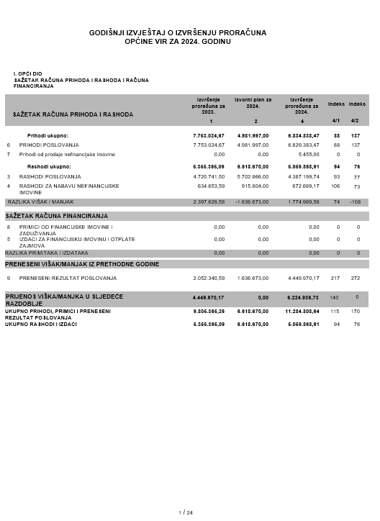

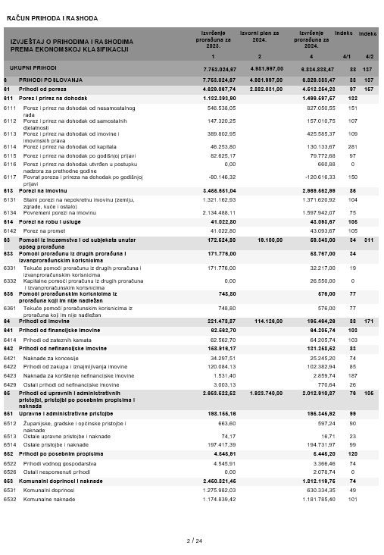

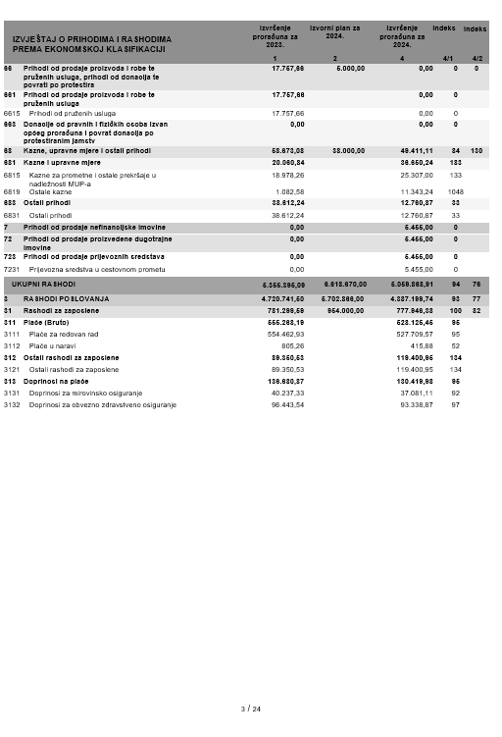

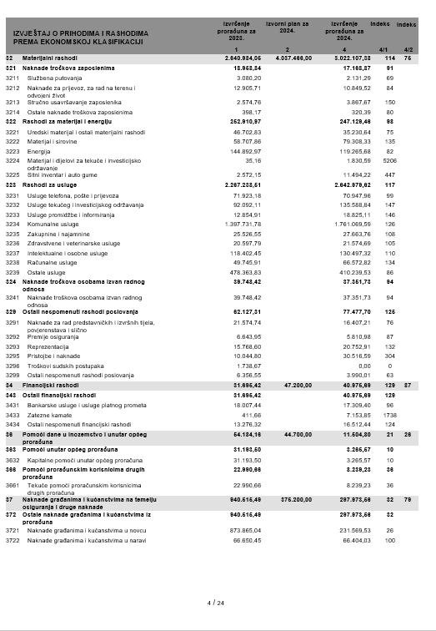

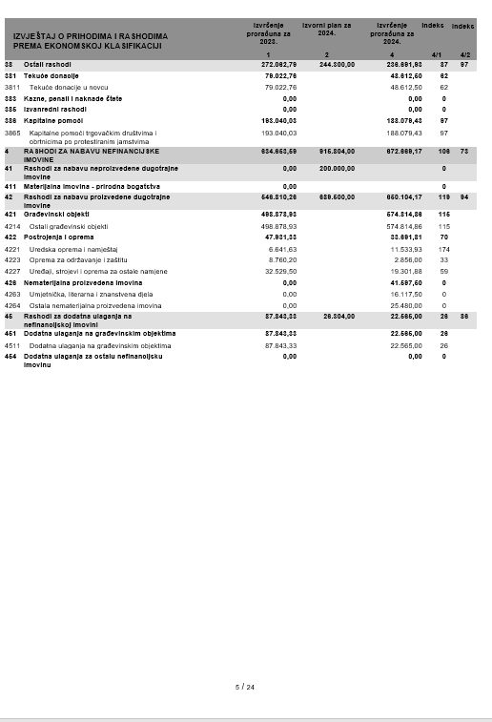

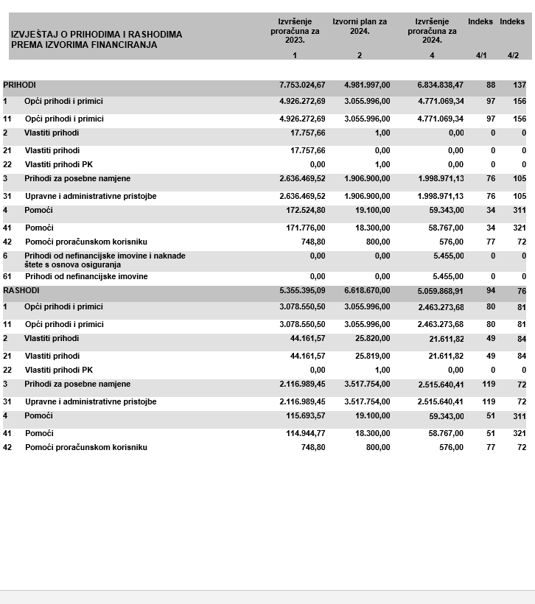

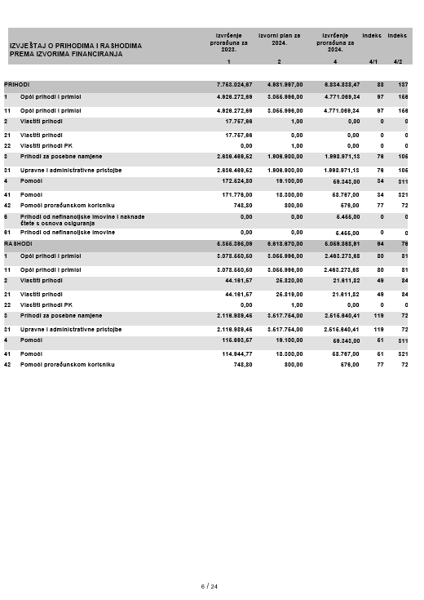

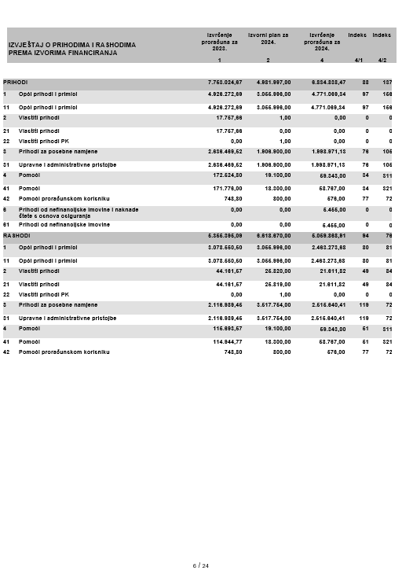

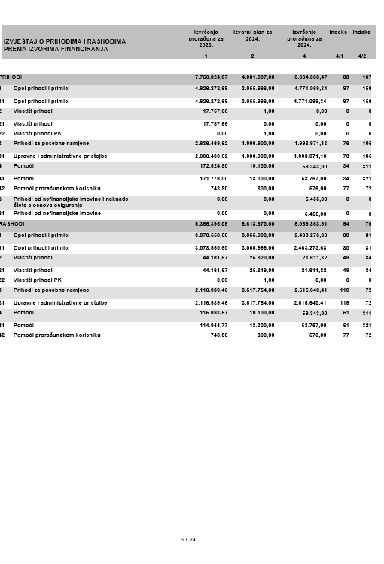

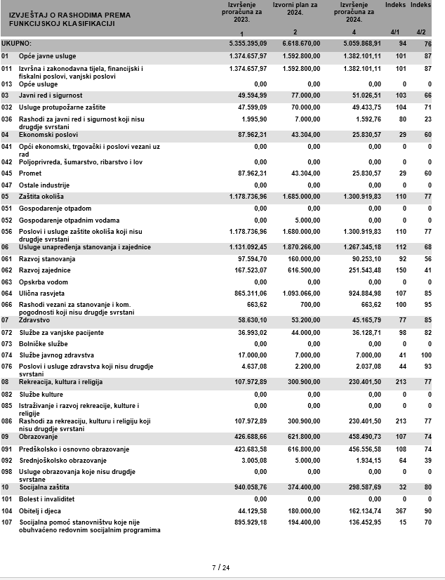

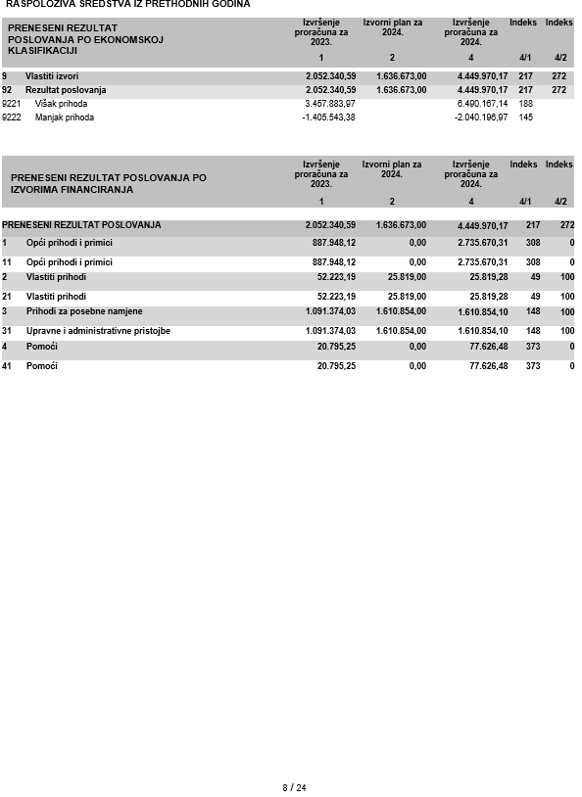

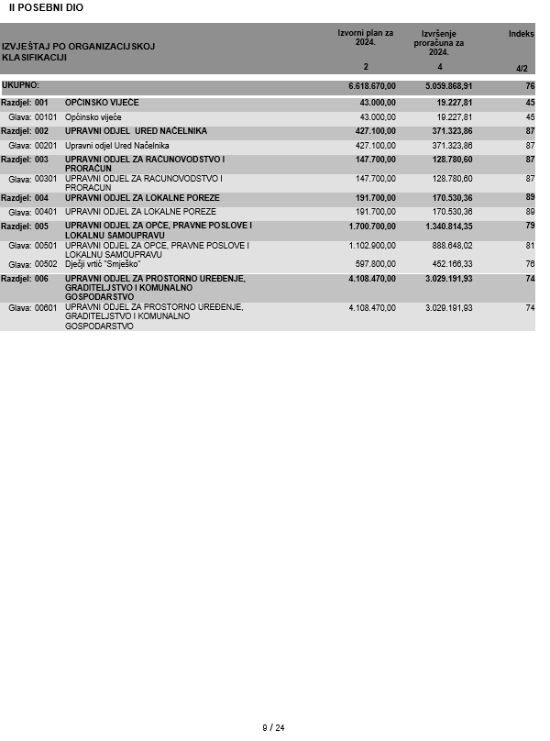

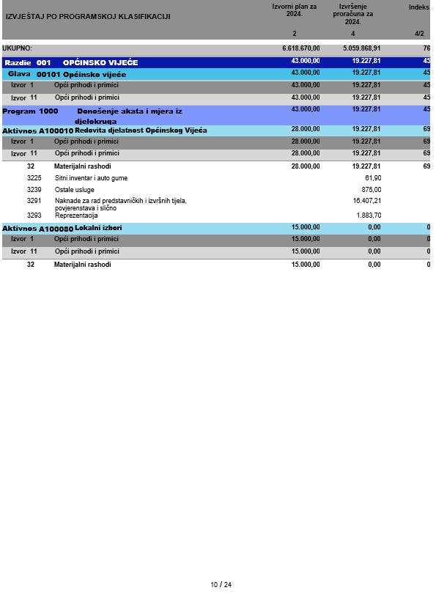

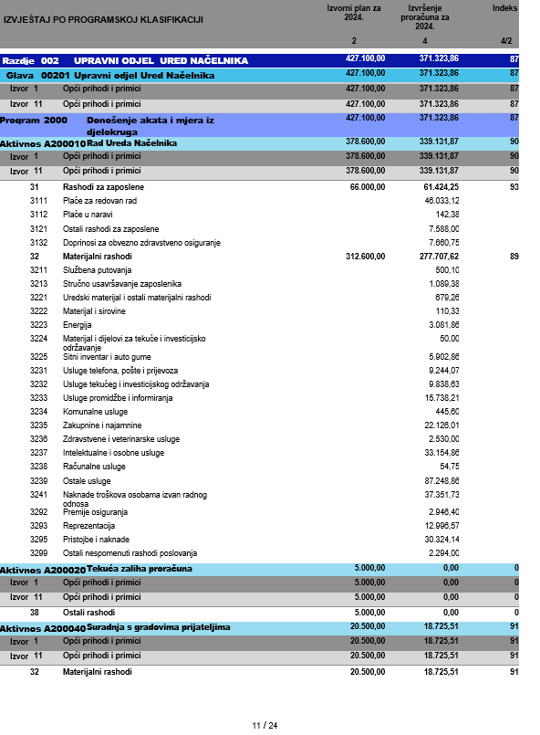

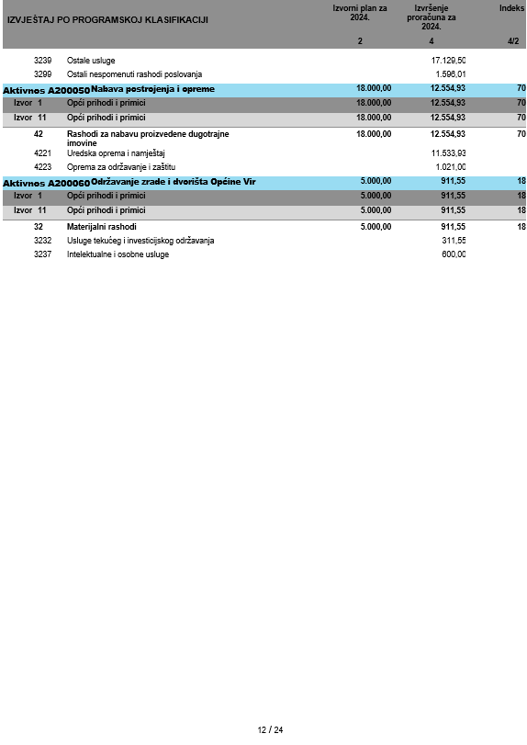

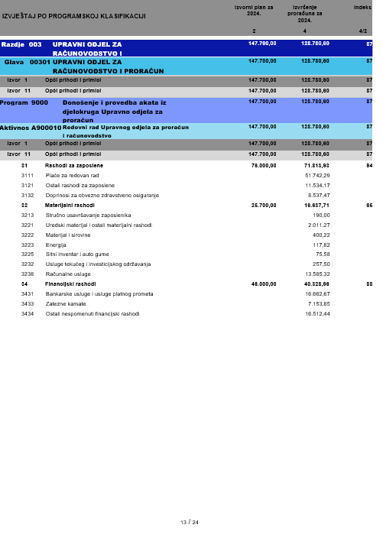

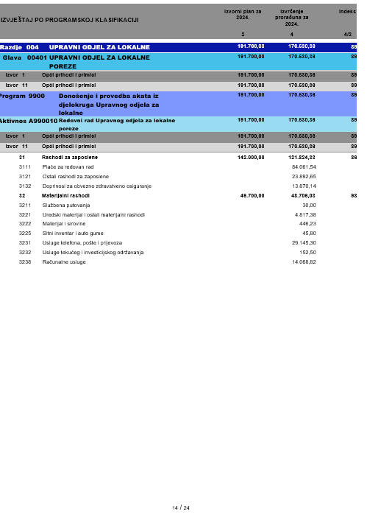

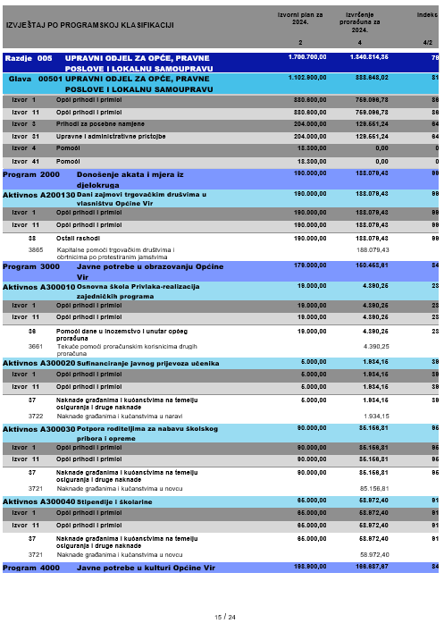

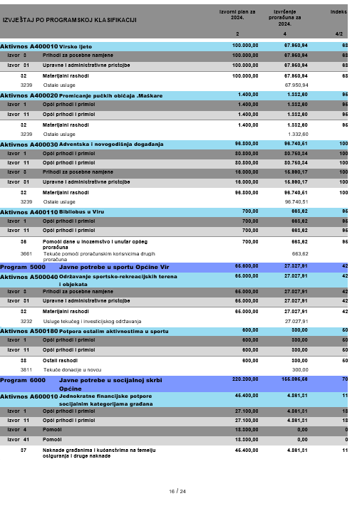

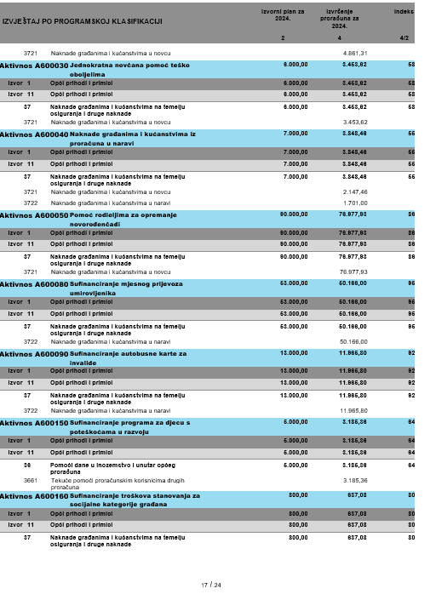

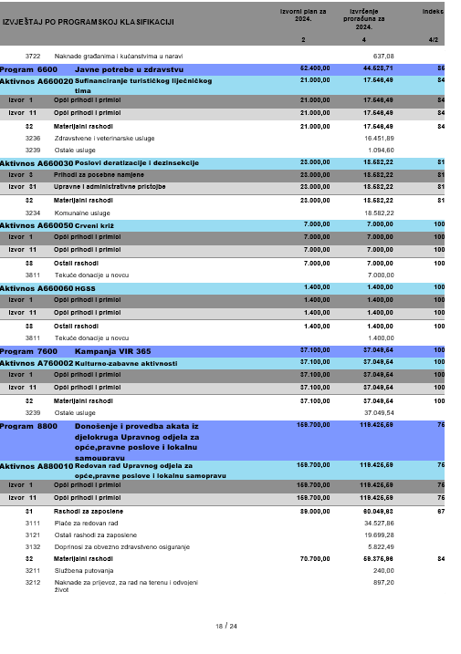

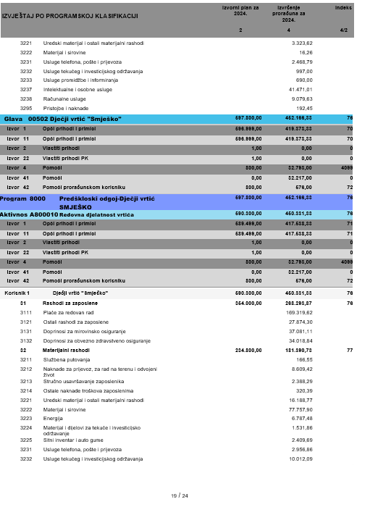

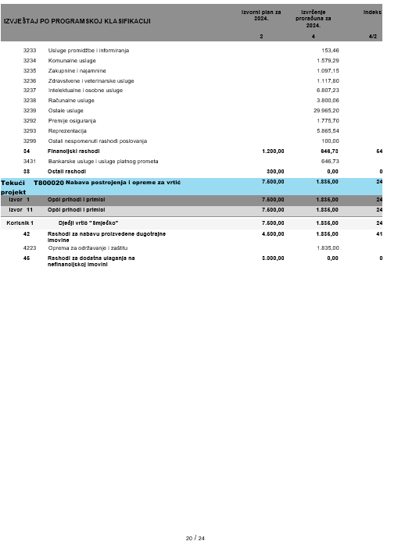

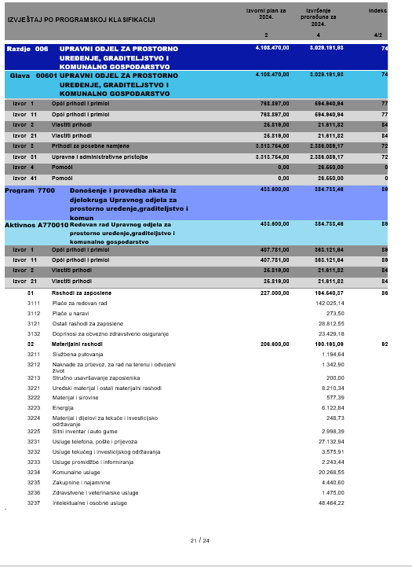

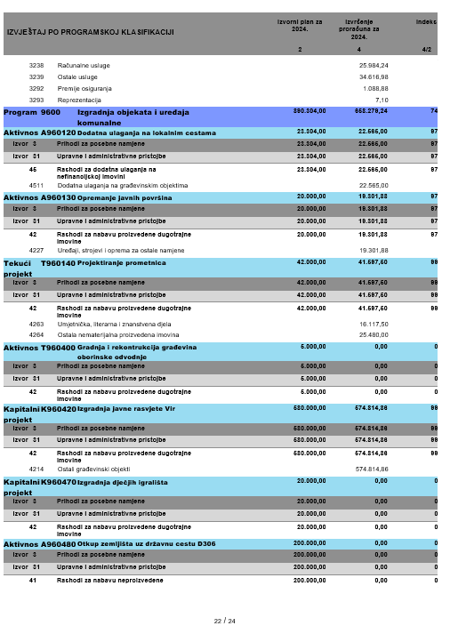

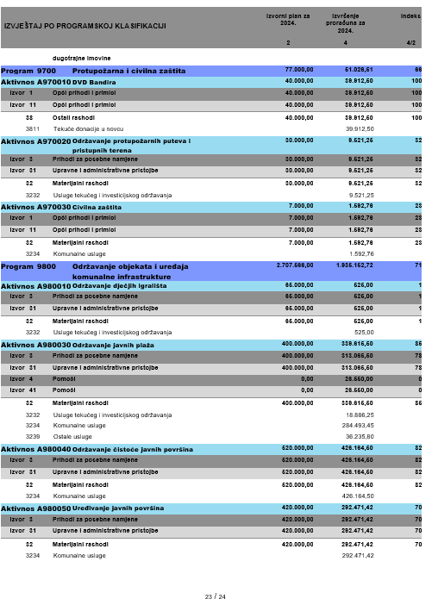

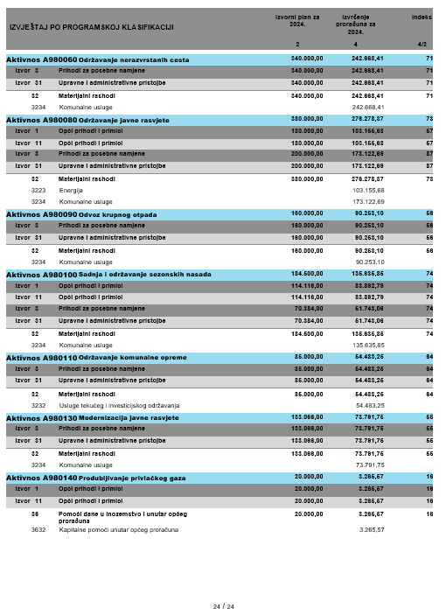

OBRAZLOŽENJE OPĆEG DIJELA IZVJEŠTAJA O IZVRŠENJU PRORAČUNA

Člankom 89. Zakona o proračunu („Narodne novine“ br. 144/21) propisana je obveza donošenja godišnjeg izvještaja o izvršenju proračuna.

Proračun Općine Vir za 2024. godinu i Projekcije za 2025. i 2026. godinu usvojilo je Općinsko vijeće Općine Vir na 15. sjednici održanoj 20. prosinca 2023. godine („Službeni glasnik Općine Vir“ br. 15/23). Odlukom Ministarstva pravosuđa i uprave, KLASA:024-03/23-01/197, URBROJ:514-07-02-02/06-24-07 od 14. veljače 2024. godine („Službeni glasnik Općine Vir“ br. 1/24), proglašena je nezakonitom 15. sjednica Općinskog vijeća Općine Vir i proglašene su ništavima odluke donesene na 15. sjednici Općinskog vijeća Općine Vir uključujući i odluku o donošenju Proračuna Općine Vir za 2024. godinu.
Dana 04. ožujka 2024. godine načelnik Općine Vir je donio Odluku o financiranju redovnih i nužnih rashoda i izdataka od 01. siječnja do 31. ožujka 2024. godine („Službeni glasnik Općine Vir“ br. 1/24), dana 11. ožujka 2024. godine Odluku o izmjeni Odluke o financiranju redovnih i nužnih rashoda i izdataka od 01. siječnja do 31. ožujka 2024. godine („Službeni glasnik Općine Vir“ br. 2/24), dana 29. ožujka 2024. godine Odluku o financiranju redovnih i nužnih rashoda i izdataka od 01. siječnja do 30. lipnja 2024. godine („Službeni glasnik Općine Vir“ br. 3/24), dana 28. lipnja 2024. godine Odluku o financiranju redovnih i nužnih rashoda i izdataka od 01. siječnja do 30. rujna 2024. godine („Službeni glasnik Općine Vir“ br. 11/24) dana 30. rujna 2024. godine Odluku o financiranju redovnih i nužnih rashoda i izdataka od 01. siječnja do 31. prosinca 2024. godine („Službeni glasnik Općine Vir“ br. 14/24). Konačno, dana 25. studenog 2024. godine Odluku o financiranju nužnih rashoda i izdataka Općine Vir od 01. siječnja do 31. prosinca 2024. godine („Službeni glasnik Općine Vir“ br. 16/24) donosi Povjerenik Vlade Republike Hrvatske za obavljanje poslova iz nadležnosti Općinskog vijeća Općine Vir.

RAČUN PRIHODA I RASHODA

Ukupni prihodi su planirani u iznosu od 4.981.997,00 €, a ostvareni su u iznosu od 6.834.838,47 €, odnosno ostvarenje je 37% veće od planiranog.

Prihodi od poreza su ostvareni 57% više od planiranih, a sastoje se od poreza i prireza na dohodak, poreza na imovinu i poreza na robu i usluge. Porez i prirez na dohodak je za 32% veći u odnosu na godišnje izvršenje 2023. godine što je rezultat gospodarskog oporavka. Porezi na imovinu su izvršeni u iznosu od 2.969.562,99 €, a do smanjenja u odnosu na prethodnu godinu je došlo zbog krize na tržištu nekretnina. Ostvarenje poreza na robu i usluge je neznatno veće u usporedbi s 2023. godinom.

Pomoći iz inozemstva i od subjekata unutar općeg proračuna ostvarene su u iznosu od 59.343,00 €, a sastoje se od tekućih i kapitalnih pomoći iz državnog proračuna.

Prihodi od imovine su realizirani u iznosu od 195.464,26 €, odnosno 71% više od planiranog. Prihodi od financijske imovine su ostvareni u iznosu od 64.205,74 €, a u cijelosti se odnose na prihode od zateznih kamata. Prihodi od nefinancijske imovine su ostvareni u iznosu od 131.258,52 €, odnosno 17% manje u odnosu na 2023. godinu. U ovu podskupinu prihoda spadaju naknade za koncesije, prihodi od zakupa i iznajmljivanja imovine, naknade za korištenje nefinancijske imovine i ostali prihodi od nefinancijske imovine. Realizacija po pojedinom prihodu je sljedeća:

- naknade za koncesije 25.245,20 €
- prihodi od zakupa i iznajmljivanja imovine 102.382,94 €
- naknada za korištenje nefinancijske imovine 2.859,94 €
- ostali prihodi od nefinancijske imovine 770,64 €

Prihodi od upravnih i administrativnih pristojbi, pristojbi po posebnih propisima i naknada su ostvareni u iznosu od 2.012.910,87 €, odnosno 24% manje u odnosu na prethodnu godinu. Sastoje se od upravnih i administrativnih pristojbi, prihoda po posebnim propisima i prihoda od komunalnog doprinosa i naknade koji čine najveći udio.

Kazne, upravne mjere i ostali prihodi su realizirane u iznosu od 49.411,11 € ili 30% više od planiranog. Kazne i upravne mjere su ostvarene znatno više u odnosu na isto razdoblje 2023. godine zbog većih prihoda od kazni za prometne i ostale prekršaje u nadležnosti MUP-a i od ostalih kazni. Ostali prihodi su ostvareni u iznosu od 12.760,87 € što je 67% manje u odnosu na 2023. godinu.

Prihodi od prodaje nefinancijske imovine su realizirani u iznosu od 5.455,00 €, a u cijelosti se odnose na prihod od prodaje prijevoznog sredstva u cestovnom prometu.

Ukupni rashodi su planirani u iznosu od 6.618.670,00 €, a ostvareni su u iznosu od 5.059.868,91 € što je 76% od planiranog. Rashodi poslovanja su ostvareni u iznosu od 4.387.199,74 € što je malo manje ostvarenje u odnosu na 2023. godinu.

Rashodi za zaposlene su planirani u iznosu od 954.000,00 €, a realizirani su u iznosu od 777.946,38 €. Rashodi se odnose i na korisnika općinskog proračuna Dječji vrtić „Smješko“.

Materijalni rashodi su realizirani u iznosu od 3.022.107,38 € što je 75% od planiranog. Naknade troškova zaposlenima iznose 1.789,97 € manje nego u 2023. godine, rashodi za materijal i energiju su smanjeni za 2%, rashodi za usluge su povećani za 17%, naknade troškova osobama izvan radnog odnosa su smanjene za 6%, a ostali nespomenuti rashodi poslovanja su povećani za 25%.

Financijski rashodi su na realizaciji od 87% od planiranog, te na 129% u odnosu na godišnje izvršenje 2023. godine.

Pomoći dane u inozemstvo i unutar općeg proračuna su realizirane u iznosu od 11.504,80 €, odnosno 26% planiranog.

Naknade građanima i kućanstvima na temelju osiguranja i druge naknade su ostvarene 79% od planiranog, a u cijelosti se odnose na ostale naknade građanima i kućanstvima iz proračuna.

Ostali rashodi su planirani u iznosu 244.300,00 €, a ostvareni su u iznosu od 236.691,93 € ili 97%.

Ukupni rashodi za nabavu nefinancijske imovine su planirani u iznosu od 915.804,00 €, a ostvareni su 73%, odnosno 672.669,17 €.

Rashodi za nabavu proizvedene dugotrajne imovine su realizirani 94% od planiranog, a odnose se na građevinske objekte, postrojenja i opremu, te na nematerijalnu proizvedenu imovinu.

Rashodi za dodatna ulaganja na nefinancijskoj imovini su ostvareni u iznosu od 22.565,00 € što je 86% od planiranog.

RASPOLOŽIVA SREDSTVA IZ PRETHODNIH GODINA

Preneseni rezultat poslovanja na 01. siječnja 2024. godine je bio višak od 4.449.970,17 €.

VIŠAK/MANJAK PRIHODA

U izvještajnom razdoblju ostvaren je višak prihoda poslovanja u iznosu od 8.930.515,87 €, te manjak prihoda od nefinancijske imovine u iznosu od 2.705.576,14 €, pa je rezultat poslovanja višak od 6.224.939,73 €.

PODACI O STANJU NOVČANIH SREDSTAVA NA RAČUNIMA

Stanje novčanih sredstava na računu Općine Vir na početku godine je bilo 5.810.876,33 €, a na kraju 6.747.791,69 €.
Stanje novčanih sredstava na računu proračunskog korisnika Dječji vrtić „Smješko“ na početku godine je bilo 3.184,94 €, a na kraju 3.318,07 €.

PODACI O PRIHODIMA I PRIMICIMA TE RASHODIMA I IZDACIMA OSTVARENIM PREUZIMANJEM NEFINANCIJSKE I FINANCIJSKE IMOVINE U NAPLATI POTRAŽIVANJA JAVNIH DAVANJA

U izvještajnom razdoblju nisu ostvareni prihodi i primici, te rashodi i izdaci temeljem preuzimanja nefinancijske i financijske imovine u naplati potraživanja javnih davanja.

OBRAZLOŽENJE POSEBNOG DIJELA IZVJEŠTAJA O IZVRŠENJU PRORAČUNA

U posebnom dijelu proračuna iskazani su i rashodi po programskoj klasifikaciji.

001 Općinsko vijeće

Općinsko vijeće je predstavničko tijelo koje u okviru svojih prava i dužnosti donosi opće i druge akte, te obavlja druge poslove u skladu s Ustavom i zakonima.
U ovom razdjelu planirana su sredstva u iznosu od 43.000,00 €, a izvršeno je 19.227,81 € što je 45% od planiranog.

U ovom razdjelu imamo sljedeći program:
- donošenje akata i mjera iz djelokruga predstavničkog tijela

Programom donošenja akata i mjera iz djelokruga predstavničkog tijela se provode aktivnosti redovne djelatnosti Općinskog vijeća.

Cilj programa je djelotvorno izvršavanje funkcija Općinskog vijeća.
Pokazatelj uspješnosti je održavanje redovnih i svečanih sjednica Općinskog vijeća.
Pokazatelj rezultata je održavanje godišnje četiri sjednice Općinskog vijeća.

002 Upravni odjel ureda načelnika

Upravni odjel ureda načelnika obavlja poslove za potrebe načelnika i stručne poslove kao što su poslovi koordinacije općine s općinskim ustanovama, trgovačkim društvima i turističkom zajednicom, poslovi ostvarivanja suradnje s jedinicama lokalne i regionalne samouprave u tuzemstvu i inozemstvu, suradnja s građanima i sl.

Sredstva su planirana u iznosu od 427.100,00 €, a realizirana su u iznosu od 371.323,86 €, odnosno 87%.

U ovom razdjelu se realizira sljedeći program:
- donošenje akata i mjera iz djelokruga Ureda

Programom donošenja akata i mjera iz djelokruga Ureda obuhvaćene su aktivnosti rad ureda načelnika, tekuće zalihe proračuna, suradnje s gradovima prijateljima, nabave postrojenja i opreme i održavanje zgrade i dvorišta Općine Vir.

Cilj ovog programa je djelotvorno izvršavanje poslova nositelja izvršnih ovlasti.
Pokazatelj uspješnosti programa je redovito poslovanje izvršne vlasti.
Pokazatelj rezultata je povećanje ostvarenja proračuna iz godine u godinu.

003 Upravni odjel za računovodstvo i proračun

Upravni odjel za računovodstvo i proračun obavlja upravne i stručne poslove iz područja proračuna i financija, izrađuje prijedloge proračuna, izvršenje proračuna, prati ostvarenje proračuna i izrađuje analize i izvješća za potrebe općinske uprave, prati planiranje prihoda i rashoda, primitaka i izdataka i sl.

Planirana sredstva su 147.700,00 €, a izvršenje je 128.780,60 €, tj. 87%.

U ovom razdjelu imamo sljedeći program:
- donošenje i provedba akata iz djelokruga Upravnog odjela za računovodstvo i proračun

Programom donošenje i provedba akata iz djelokruga Upravnog odjela za računovodstvo i proračun obuhvaćena je aktivnost redovni rad Upravnog odjela za proračun i računovodstvo.

Cilj programa je omogućiti funkcioniranje odjela radi obavljanja računovodstvenih poslova.
Pokazatelj uspješnosti je redovno podmirivanje svih financijskih obveza.
Pokazatelj rezultata je podmirivanje obveza u roku od 30 dana od zaprimanja računa.

004 Upravni odjel za lokalne poreze

Upravni odjel za lokalne poreze obavlja upravne i stručne poslove iz područja poreza, izgrađuje nacrte akata kojima se uređuje općinski porezi i druge financijske obveze, razrezuje općinske poreze i ostale naknade, vodi poslove naplate poreza i dr.

Planirana sredstva su 191.700,00 €, a izvršenje je 170.530,36 €, odnosno 89%.

U ovom razdjelu imamo sljedeći program:
- donošenje i provedba akata iz djelokruga Upravnog odjela za lokalne poreze

Programom donošenje i provedba akata iz djelokruga Upravnog odjela za lokalne poreze obuhvaćena je aktivnost redovnog rada Upravnog odjela za lokalne poreze.

Cilj programa je stvaranje uvjeta za učinkovitu naplatu poreznih prihoda.
Pokazatelj uspješnosti je povećanje prihoda iz godine u godinu.
Pokazatelj rezultata je povećanje prihoda za 5% godišnje.

005 Upravni odjel za opće, pravne poslove i lokalnu samoupravu

Upravni odjel za opće, pravne poslove i lokalnu samoupravu obavlja upravne, stručne, informatičke, tehničke, administrativne i pomoćne poslove za potrebe općinske uprave i lokalne samouprave, a poglavito pravne, upravno-pravne i savjetodavne poslove, imovinsko-pravne poslove, zastupanje pred pravosudnim i drugim tijelima i dr.

Planirana su sredstva u iznosu od 1.700.700,00 €, a realizirano je 1.340.814,35 €, odnosno 79%.

U ovom razdjelu se realiziraju devet programa i to:
- program donošenja akata i mjera iz djelokruga Ureda
- program javnih potreba u obrazovanju
- program javnih potreba u kulturi
- program javnih potreba u sportu
- program javnih potreba u socijalnoj skrbi
- program javnih potreba u zdravstvu
- program kampanja Vir 365
- program donošenje i provedba akata iz djelokruga Upravnog odjela za opće, pravne poslove i lokalnu samoupravu
- program predškolskog odgoja – Dječji vrtić „Smješko“

Za program donošenje akata i mjera iz djelokruga Ureda planirano je 190.000,00 €, a ostvareno je 188.079,43 €. Program obuhvaća aktivnost dani zajmovi trgovačkim društvima u vlasništvu Općine Vir.

Cilj programa je osiguravanje funkcioniranja trgovačkih društava u vlasništvu Općine Vir.
Pokazatelj uspješnosti je održivo poslovanje trgovačkih društava.
Pokazatelj rezultata je realizacija jednog projekta više u odnosu na prethodnu godinu.

Za program javnih potreba u obrazovanju planirano je 179.000,00 €, a ostvareno je 150.453,61 €. Program obuhvaća izdvajanje sredstava za realizaciju zajedničkih programa s Osnovnom školom Privlaka, sufinanciranje javnog prijevoza učenika, stipendije i školarine, te potpore roditeljima za nabavu školske opreme.

Ciljevi koji su ostvareni provedbom programa su bolji odgoj i obrazovanje, te briga o djeci.
Pokazatelji uspješnosti realizacije ciljeva su veći broj učenika i studenata.
Pokazatelj rezultata je pokrivanje troškova školovanja djece.

Sredstva planirana za program javnih potreba u kulturi su 198.900,00 €, a realizirano je 166.687,67 €, odnosno 84%. Program obuhvaća aktivnosti virsko ljeto, promicanje pučkih običaja – maškare, adventska i novogodišnja događanja i bibliobus u Viru. Ovim programom obuhvaćene su manifestacije u kulturi od interesa za Općinu Vir, dramske, glazbene i druge programe namijenjene žiteljima s područja Općine Vir, te djelovanje udruga u kulturi i drugih organizacija u kulturi od interesa za Općinu Vir, te posebne programe kulture.

Cilj koji je ostvaren provedbom programa je veća ponuda kulturnih događanja.
Pokazatelj uspješnosti realizacije programa je veliki broj posjetitelja na organiziranim kulturnim događanjima.
Pokazatelj rezultata je godišnja organizacija minimalno 25 kulturnih događanja.

Za program javnih potreba u sportu planirano je 65.600,00 €, a ostvarenje je 27.327,91 €. Program obuhvaća izdvajanje sredstava za održavanje sportsko-rekreacijskih terena i objekata i potporu ostalim aktivnostima u sportu.

Provedbom programa ostvaren je cilj većeg razvoja sporta, pogotovo kod školske djece.
Pokazatelj uspješnosti realizacije programa je sve veći broj djece koja se bave sportom.
Pokazatelj rezultata je ostvarivanje značajnih sportskih rezultata.

Za program javnih potreba u socijalnoj skrbi planirano je 220.200,00 €, a realizirano je 155.095,56 € i to za:

- jednokratne financijske potpore socijalnim kategorijama građana 4.861,31
- jednokratna novčana pomoć teško oboljelima 3.453,62
- naknade građanima i kućanstvima iz proračuna u naravi 3.848,46
- pomoć roditeljima za opremanje novorođenčadi 76.977,93
- sufinanciranje mjesnog prijevoza umirovljenika 50.166,00
- sufinanciranje autobusne karte za invalide 11.965,80
- sufinanciranje programa za djecu s poteškoćama u razvoju 3.185,36
- sufinanciranje troškova stanovanja za socijalne kategorije građana 637,08

Cilj koji je ostvaren provedbom programa je pružanje pomoći socijalno ugroženim osobama.
Pokazatelj uspješnosti realizacije programa je povećanje broja stanovnika, kako starije populacije, tako i mlađe.
Pokazatelj rezultata je rast stanovništva za 5% godišnje.

Planirana sredstva za program javnih potreba u zdravstvu su 52.400,00 €, a realizirano je 44.528,71 €. Program obuhvaća aktivnosti sufinanciranje turističkog liječničkog tima, poslove deratizacije i dezinsekcije, te financiranje udruga Crveni križ i HGSS.

Provedbom programa ostvaren je cilj bolje zdravstvene usluge za sve stanovnike i posjetitelje područja Općine Vir.
Pokazatelj uspješnosti realizacije programa je dostupnost hitnog liječničkog tima.
Pokazatelj rezultata je godišnje smanjenje broja smrtnih slučajeva posjetitelja Općine Vir.

Planirana sredstva za program kampanje Vir 365 su bila 37.100,00 €, a realizirana su u iznosu od 37.049,54 €. Program se sastoji od kulturno-zabavne aktivnosti.

Cilj programa je promocija Vira kao sredine u kojoj se organiziraju razna događanja tijekom cijele godine.
Pokazatelj uspješnosti realizacije programa je sve veći broj turista iz godine u godinu.
Pokazatelj rezultata je povećanje broja turista za 5% godišnje.

Program donošenja i provedbi akata iz djelokruga Upravnog odjela za opće, pravne poslove i lokalnu samoupravu uključuje aktivnost redovnog rada Upravnog odjela za opće, pravne poslove i lokalnu samoupravu.

Cilj programa je omogućavanje funkcioniranja upravnog odjela kako bi se redovito izvršavale sve aktivnosti.
Pokazatelj uspješnosti je skraćivanje vremena za rješavanje zahtjeva stranaka.
Pokazatelj rezultata je rješavanje upravnih postupaka u roku od 30 dana od podnošenja zahtjeva.

Programom predškolskog odgoja se provodi aktivnost redovne djelatnosti vrtića, te tekući projekt nabave postrojenja i opreme za Dječji vrtić „Smješko“.

Cilj koji je ostvaren provedbom programa je unapređenje usluga odgoja.
Pokazatelj uspješnosti realizacije programa je sve veći broj djece u vrtiću.
Pokazatelj rezultata je godišnje održavanje minimalno jedne edukacije djece vezano uz zaštitu okoliša.

006 Upravni odjel za prostorno uređenje, graditeljstvo i komunalno gospodarstvo

Upravni odjel za prostorno uređenje, graditeljstvo i komunalnog gospodarstvo obavlja upravne i stručne poslove iz područja prostornog uređenja, graditeljstva i komunalnog gospodarstva, prati stanje u prostoru i pripravlja i izrađuje potrebna izvješća, surađuje s odgovornim tijelima Republike Hrvatske, Zadarske županije, susjednih gradova i općina u pitanjima prostornog uređenja i zaštite okoliša i dr.

Sredstva planirana za ovaj upravni odjel su 4.108.470,00 €, a realizirano je 3.029.191,93 €.

U ovom razdjelu se realiziraju četiri programa i to:
- program donošenje i provedba akata iz djelokruga Upravnog odjela za prostorno uređenje, graditeljstvo i komunalno gospodarstvo
- program izgradnje objekata i uređaja komunalne infrastrukture
- program protupožarne i civilne zaštite
- program održavanja objekata i uređaja komunalne infrastrukture

U programu donošenje i provedba akata iz djelokruga Upravnog odjela za prostorno uređenje, graditeljstvo i komunalno gospodarstvo realizirano je 384.733,46 € od 433.600,00 € planiranih sredstava. Program obuhvaća aktivnost redovnog rada Upravnog odjela za prostorno uređenje, graditeljstvo i komunalno gospodarstvo.

Cilj programa je omogućiti funkcioniranje upravnog odjela radi obavljanja poslova prostornog planiranja, uređenja, graditeljstva, zaštite okoliša, te komunalnog gospodarstva.
Pokazatelj uspješnosti je manji broj prijavljenih komunalnih problema.
Pokazatelj rezultata je povećanje komunalnih prihoda iz godine u godinu.

Za program izgradnje objekata i uređaja komunalne infrastrukture planirana su sredstva u iznosu od 890.304,00 €, a realizirano je 658.279,24 €. Program se sastoji od:
- dodatna ulaganja na lokalnim cestama
- opremanje javnih površina
- projektiranje prometnica
- gradnja i rekonstrukcija građevina oborinske odvodnje
- izgradnja javne rasvjete
- izgradnja dječjih igrališta
- otkup zemljišta uz državnu cestu D306

Cilj programa je poboljšanje komunalne infrastrukture.
Pokazatelj uspješnosti realizacije programa je sve veći broj gradnje objekata na području Općine Vir.
Pokazatelj rezultata je godišnje povećanje broja realiziranih projekata za poboljšanje komunalne infrastrukture za jedan u odnosu na prethodnu godinu.
Program protupožarne i civilne zaštite je ostvaren u iznosu od 51.026,51 € od ukupno planiranih 77.000,00 €. Program se sastoji od aktivnosti DVD Bandira, održavanje protupožarnih puteva i pristupnih terena i civilne zaštite.

Cilj programa je prevencija požara, te većih šteta od požara.
Pokazatelj uspješnosti realizacije programa je svake godine sve manji broj požara.
Pokazatelj rezultata je povećanje broja dobrovoljnih vatrogasaca iz godine u godinu.

Za program održavanja objekata i uređaja komunalne infrastrukture planirana su sredstva u iznosu od 2.707.566,00 €, a ostvareno je 1.935.152,72 € i to:

- održavanje dječjih igrališta 525,00
- održavanje javnih plaža 339.615,50
- održavanje čistoće javnih površina 426.164,50
- uređivanje javnih površina 292.471,42
- održavanje nerazvrstanih cesta 242.668,41
- održavanje javne rasvjete 276.278,37
- odvoz krupnog otpada 90.253,10
- sadnja i održavanje sezonskih nasada 135.635,85
- održavanje komunalne opreme 54.483,25
- modernizacija javne rasvjete 73.791,75
- produbljivanje privlačkog gaza 3.265,57

Cilj programa je održavanje postojeće komunalne infrastrukture kako bi zadržala istu razinu kvalitete.
Pokazatelj uspješnosti realizacije programa je manji broj prijava kvarova i zahtjeva za sanaciju.
Pokazatelj rezultata je modernizacija javne rasvjete u 5 ulica više nego prethodne godine.

POSEBNI IZVJEŠTAJI

IZVJEŠTAJ O KORIŠTENJU PRORAČUNSKE ZALIHE

Na temelju čl. 65. Zakona o proračunu sredstva proračunske zalihe mogu iznositi najviše 0,50 posto planiranih općih prihoda proračuna tekuće godine bez primitaka. U Odluci o financiranju redovnih i nužnih rashoda i izdataka od 01. siječnja do 31. prosinca 2024. godine planirano je 5.000,00 € proračunske zalihe.
O korištenju sredstava proračunske zalihe odlučuje načelnik. U razdoblju od 01. siječnja do 31. prosinca 2024. godine načelnik Općine Vir nije odlučivao o korištenju sredstava proračunske zalihe.

IZVJEŠTAJ O ZADUŽIVANJU NA DOMAĆEM I STRANOM TRŽIŠTU NOVCA I KAPITALA

Zaduživanje jedinica lokalne i područne (regionalne) samouprave regulirano je Zakonom o proračunu („Narodne novine“ br. 144/21) i Pravilnikom o postupku dugoročnog zaduživanja te davanja jamstava i suglasnosti jedinica lokalne i područne (regionalne) samouprave („Narodne novine“ br. 67/22). Pod zaduživanjem se podrazumijeva uzimanje kredita, zajmova i izdavanje vrijednosnih papira.
Općina Vir se nije zaduživala na domaćem i stranom tržištu novca i kapitala u razdoblju od 01. siječnja do 31. prosinca 2024. godine.

IZVJEŠTAJ O DANIM JAMSTVIMA I PLAĆANJIMA PO PROTESTIRANIM JAMSTVIMA

U izvještajnom razdoblju Općina Vir nije davala nova jamstva.

Pregled izvršenih plaćanja po protestiranim jamstvima:

Datum plaćanja po protestiranom jamstvu | Naziv tražitelja jamstva odnosno dužnika i korisnika jamstva | Iznos plaćene glavnice, kamata, ostalih troškova i naknada | Valuta plaćanja
23.01.2024. | Vodovod Vir d.o.o. | 48.270,49 | EUR
22.04.2024. | Vodovod Vir d.o.o. | 47.403,46 | EUR
22.07.2024. | Vodovod Vir d.o.o. | 46.620,86 | EUR
21.10.2024. | Vodovod Vir d.o.o. | 45.784,62 | EUR

Stanje aktivnih jamstava na početku i na kraju proračunske godine:
Naziv tražitelja jamstva odnosno dužnika | Stanje potencijalnih obveza na početku proračunske godine u valuti | Stanje potencijalnih obveza na kraju proračunske godine u valuti
Vir turizam d.o.o. | 103.467,41 EUR | 82.860,41 EUR
Vir održavanje d.o.o. | 165.335,87 EUR | 112.113,93 EUR
Čisti otok d.o.o. | 109.100,69 EUR | 41.197,57 EUR
Vodovod Vir d.o.o. | 402.307,66 EUR | 299.731,72 EUR

Stanje potraživanja po protestiranim jamstvima na početku i na kraju proračunske godine:

Naziv tražitelja jamstva odnosno dužnika | Iznos potraživanja na ime plaćene glavnice, kamata, ostalih troškova i naknada na početku proračunske godine | Iznos potraživanja na ime plaćene glavnice, kamata, ostalih troškova i naknada na kraju proračunske godine
Vir turizam d.o.o. | 100.718,04 EUR | 100.718,04 EUR
Vir održavanje d.o.o. | 209.473,39 EUR | 209.473,39 EUR
Vodovod Vir d.o.o. | 1.735.694,14 EUR | 1.923.773,57 EUR

IZVJEŠTAJ O KORIŠTENJU SREDSTAVA FONDOVA EUROPSKE UNIJE

Općina Vir nije ostvarila sredstva iz fondova Europske unije tijekom proračunske 2024. godine.

IZVJEŠTAJ O DANIM ZAJMOVIMA I POTRAŽIVANJIMA PO DANIM ZAJMOVIMA

Općina Vir nije davala zajmove tijekom 2024. godine.

IZVJEŠTAJ O STANJU POTRAŽIVANJA I DOSPJELIH OBVEZA TE O STANJU POTENCIJALNIH OBVEZA PO OSNOVI SUDKSIH SPOROVA

Stanje nenaplaćenih potraživanja za prihode proračuna i proračunskih korisnika na kraju proračunske godine | Stanje nepodmirenih dospjelih obveza proračuna i proračunskih korisnika na kraju proračunske godine | Stanje potencijalnih obveza po osnovi sudskih sporova proračuna i proračunskih korisnika na kraju proračunske godine
2.215.882,08 EUR (s ispravkom vrijednosti)  9.026.010,16 EUR (bez ispravka vrijednosti) | 91.472,36 EUR | 1.699.427,35 EUR

OPĆINSKO VIJEĆE OPĆINE VIR

KLASA:021-05/25-01/02
URBROJ:2198-12-06-25-06
Vir, 18. lipnja 2025. godine

Predsjednik Općinskog vijeća
Kristijan Kapović

___________________________________________________________________________
Na temelju članka 215. st. 6. i članka 230. Pravilnika o proračunskom računovodstvu i Računskom planu („Narodne novine“ br. 158/23) i članka 30. Statuta Općine Vir („Službeni glasnik Općine Vir“ br. 11/09, 12/09, 02/11, 02/13, 02/18, 01/20, 4/21), Općinsko vijeće Općine Vir je na svojoj 02. sjednici održanoj 18. lipnja 2025. godine donijelo sljedeću

ODLUKU
o raspodjeli rezultata i načinu korištenja viška
prihoda iz 2024. godine

Članak 1.

Ovom Odlukom utvrđuje se namjena i raspodjela viška prihoda iz Financijskog izvješća Općine Vir za 2024. godinu.
U Financijskom izvještaju Općine Vir za 2024. godinu utvrđen je višak prihoda u iznosu od 6.224.939,73 EUR-a.
Struktura ostvarenog rezultata poslovanja za 2024. godinu prikazana je u tablici koja slijedi:

Višak prihoda poslovanja | 8.930.515,87 EUR-a
Manjak prihoda od nefinancijske imovine | - 2.705.576,14 EUR-a
UKUPNO REZULAT POSLOVANJA | 6.224.939,73 EUR-a

Članak 2.

Manjak prihoda od nefinancijske imovine pokriva se viškom prihoda poslovanja u iznosu od 2.705.576,14 EUR-a, tako da višak prihoda poslovanja u konačnici iznosi 6.224.939,73 EUR-a.

Članak 3.

Struktura utvrđenog rezultata poslovanja prema izvorima financiranja je sljedeća:

Izvor | Naziv izvora | Iznos
1 | Opći prihodi i primici | 5.043.465,97 EUR-a
2 | Vlastiti prihodi | 4.207,46 EUR-a
3 | Prihodi za posebne namjene | 1.094.184,82 EUR-a
4 | Pomoći | 77.626,48 EUR-a
6 | Prihodi od nefinancijske imovine i nadoknade štete s osnova osiguranja | 5.455,00 EUR-a
UKUPNO |  | 6.224.939,73 EUR-a

Članak 4.

Višak prihoda poslovanja Općine Vir će se koristiti za sljedeće namjene u 2025. godini:

Pozicija | Aktivnost  /projekt | Izvor | Opis | Iznos
58.1 | A600010 | Opći prihodi i primici | Jednokratne financijske potpore socijalnim kategorijama građana | 1.440.000,00
107 | A960090 | Opći prihodi i primici | Otkup zemljišta za javne potrebe | 1.749.489,00
111 | A960120 | Opći prihodi i primici | Dodatna ulaganja na lokalnim cestama | 1.334.800,00
115.1 | T960150 | Opći prihodi i primici | Uređenje groblja | 519.176,97
112 | A960130 | Vlastiti prihodi | Opremanje javnih površina | 4.207,46
39 | A400010 | Prihodi za posebne namjene | Virsko ljeto | 40.000,00
100 | A980080 | Prihodi za posebne namjene | Održavanje javne rasvjete | 116.599,82
122 | A980050 | Prihodi za posebne namjene | Uređivanje javnih površina | 257.585,00
214 | K960420 | Prihodi za posebne namjene | Izgradnja javne rasvjete | 680.000,00
64 | A600080 | Pomoći | Sufinanciranje mjesnog prijevoza umirovljenika | 126,00
462 | A960470 | Pomoći | Dodatna ulaganja na lokalnim cestama projekt Vir | 77.500,48
25 | A200140 | Prihodi od nefinancijske imovine i nadoknade štete s osnova osiguranja | Prijevozna sredstva | 5.455,00

Članak 5.

Višak prihoda poslovanja uključiti će se u Proračun Općine Vir za 2025. godinu.

Članak 6.

Ova Odluka stupa na snagu osmog dana od dana objave u „Službenom glasniku Općine Vir“.

OPĆINSKO VIJEĆE OPĆINE VIR

KLASA:021-05/25-01/2
URBROJ:2198-12-06-25-8
Vir, 18. lipnja 2025. godine

Predsjednik Općinskog vijeća
Kristijan Kapović

__________________________________________________________________________

Na temelju članka 42. Zakona o proračun („Narodne novine“ br. 144/21) i članka 30. Statuta Općine Vir („Službeni glasnik Općine Vir“ br. 11/09, 12/09, 02/11, 02/13, 02/18, 01/20, 4/21), Općinsko vijeće Općine Vir je na svojoj 02. sjednici održanoj 18. lipnja 2025. godine donijelo sljedeću

ODLUKU
o prihvaćanju Proračina Općine Vir za 2025. godinu s pripadajućim programima, analizama, planovima i projekcijama za 2026. i 2027. godinu

Članak 1.

Prihvaća se Proračun Općine Vir za 2025. godinu s pripadajućim programima, analizama, planovima i projekcijama za 2026. i 2027. godinu.
Sukladno Proračunu iz stavka 1. ovog članka donijeti će se Odluka o izvršavanju proračuna Općine Vir za 2025. godinu.

Članak 2.

Proračun sa pripadajućim programima, analizama, planovima iz članka 1. ove Odluke i projekcije za 2026. i 2027. godinu predstavljaju njen sastavni dio.

Članak 3.

Ova Odluka stupa na snagu osmog dana od dana objave u „Službenom glasniku Općine Vir“.

OPĆINSKO VIJEĆE OPĆINE VIR

KLASA:400-01/25-01/1
URBROJ:2198-12-06-25-01
Vir, 18. lipnja 2025. godine
Predsjednik Općinskog vijeća
Kristijan Kapović

_
___

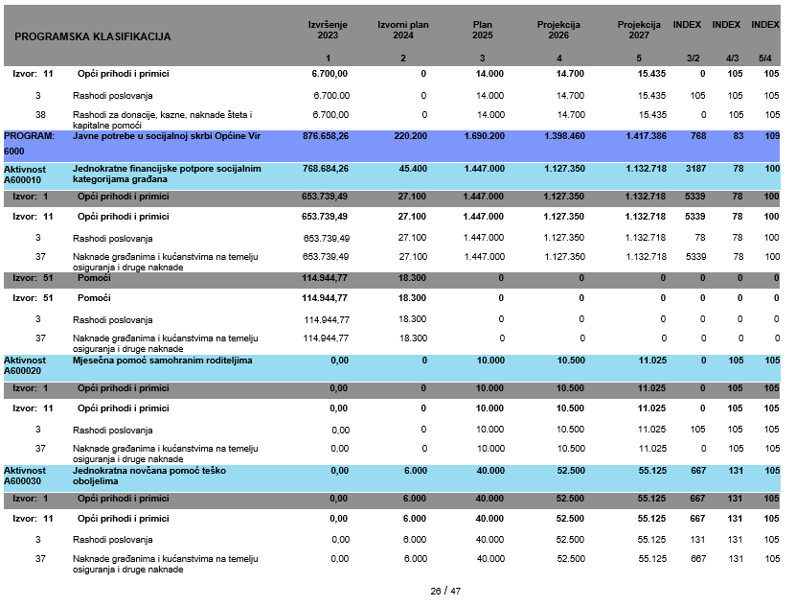

_

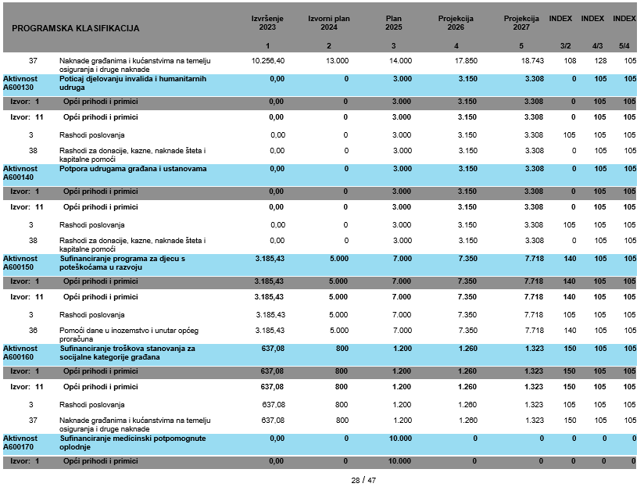
__

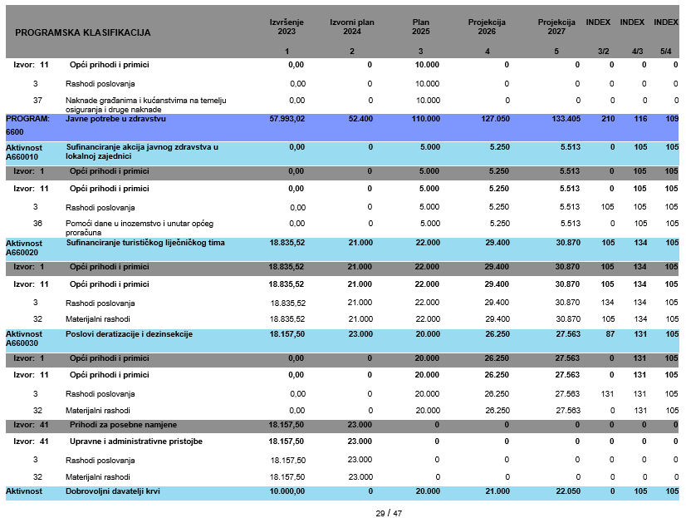

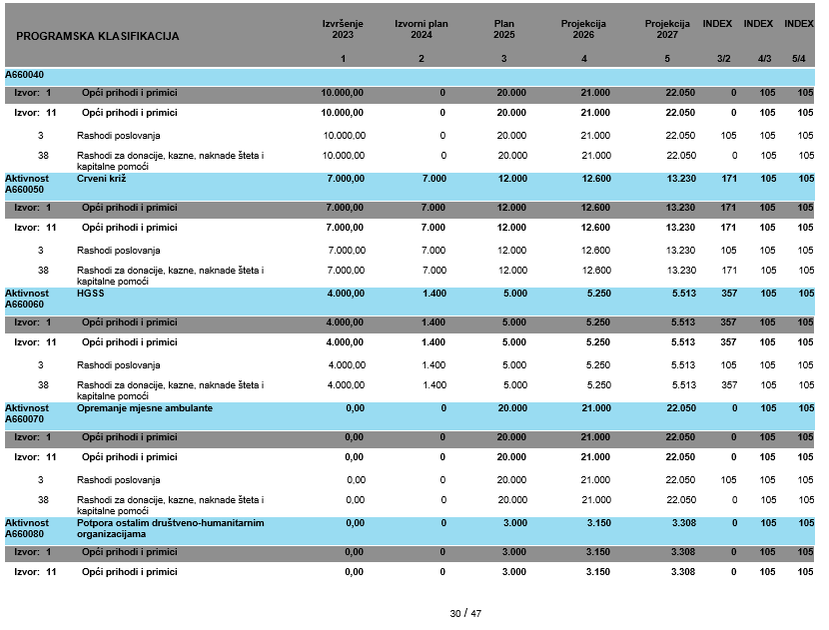
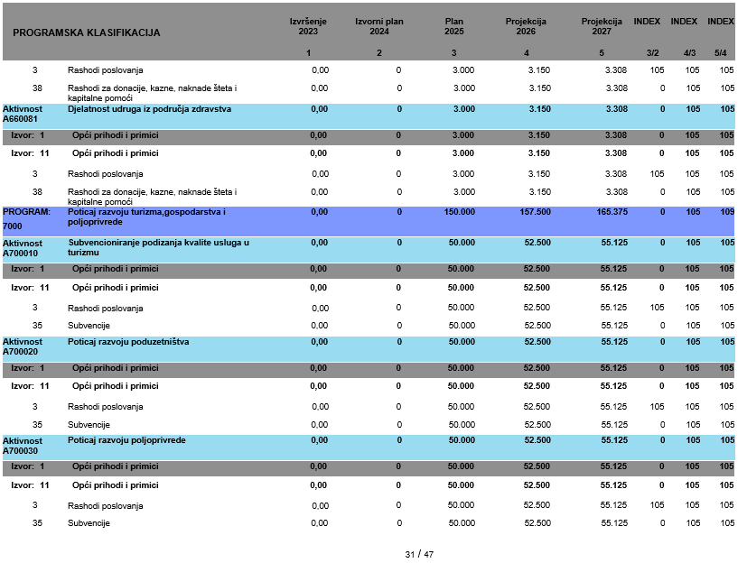

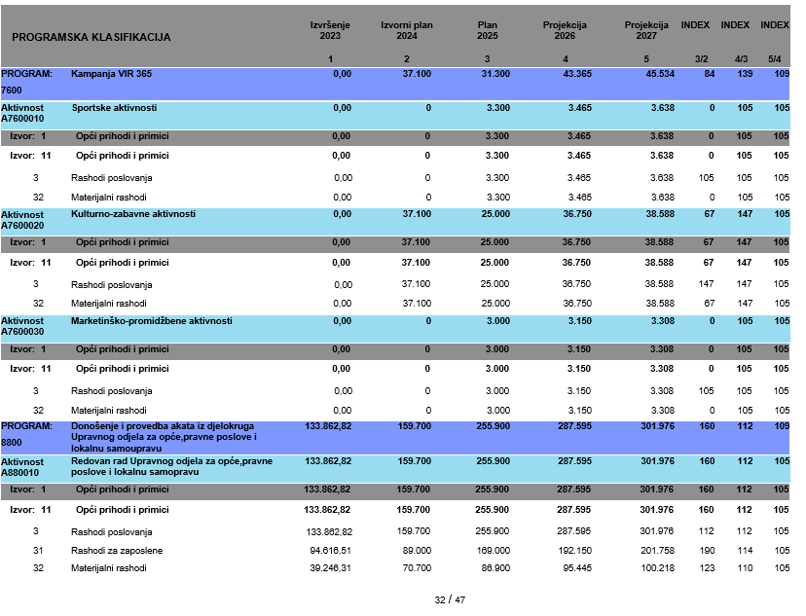
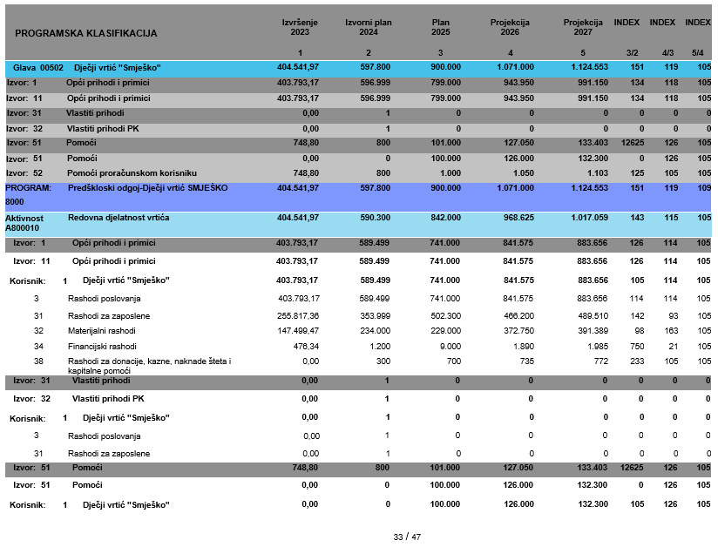

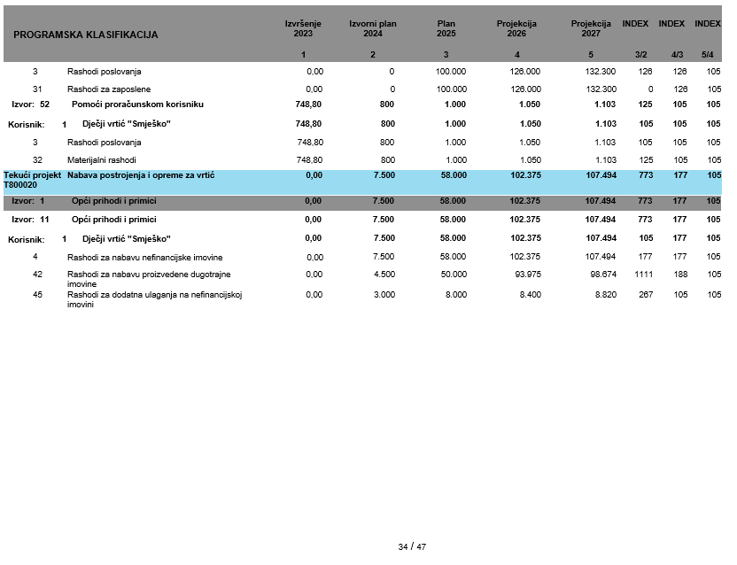

OPĆINSKO VIJEĆE OPĆINE VIR

KLASA:400-01/25-01/1
URBROJ:2198-12-06-25-01
Vir, 18. lipnja 2025. godine

Predsjednik Općinskog vijeća
Kristijan Kapović

OBRAZLOŽENJE PRORAČUNA OPĆINE VIR ZA 2025. GODINU
I PROJEKCIJE ZA 2026. I 2027. GODINU

Proračun se sastoji od općeg i posebnog dijela.
Opći dio proračuna sastoji se od sažetka Računa prihoda i rashoda i Računa financiranja i od Računa prihoda i rashoda i Računa financiranja. U Računu financiranja iskazuju se primici od financijske imovine i zaduživanja te izdaci za financijsku imovinu i otplate instrumenata zaduživanja prema izvorima financiranja i ekonomskoj klasifikaciji.
Posebni dio proračuna sastoji se od plana rashoda i izdataka jedinice lokalne i područne (regionalne) samouprave i proračunskog korisnika iskazanih po organizacijskoj klasifikaciji, izvorima financiranja i ekonomskoj klasifikaciji, raspoređenih u programe koji se sastoje od aktivnosti i projekata.
Proračun Općine Vir za 2025. godinu utvrđen je u iznosu od 16.652.689,00 EUR, dok su projekcije proračuna za 2026. godinu utvrđene u iznosu od 14.806.160,00 EUR, a za 2027. godinu u iznosu od 14.746.848,00 EUR.
Struktura proračuna za razdoblje 2025. – 2027. godine je sljedeća:
Opis | Proračun za 2025. godinu | Projekcija proračuna za 2026. godinu | Projekcija proračuna za 2027. godinu
Prihodi | 10.427.750,00 | 14.806.160,00 | 14.746.848,00
Prihodi poslovanja | 10.407.750,00 | 14.794.610,00 | 14.734.720,00
Prihodi od prodaje nefinancijske imovine | 20.000,00 | 11.550,00 | 12.128,00
Rashodi | 16.602.689,00 | 14.753.660,00 | 14.691.723,00
Rashodi poslovanja | 10.969.400,00 | 9.892.866,00 | 10.215.380,00
Rashodi za nabavu nefinancijske imovine | 5.633.289,00 | 4.734.794,00 | 4.344.043,00
Izdaci | 50.000,00 | 52.500,00 | 55.125,00
Izdaci za financijsku imovinu i otplate zajmova | 50.000,00 | 52.500,00 | 55.125,00
Primici | 0,00 | 0,00 | 0,00
Primici od financijske imovine i zaduživanja | 0,00 | 0,00 | 0,00
Raspoloživa sredstva iz prethodnih godina (višak/manjak prihoda i rezerviranja) | 6.224.939,00 | 0,00 | 0,00
Dio viška/manjka iz prethodne godine koji će se rasporediti u razdoblju 2025-2027. | 6.224.939,00 | 0,00 | 0,00
Prihodi, primici, viškovi i manjkovi | 16.652.689,00 | 14.806.160,00 | 14.746.848,00
Rashodi i izdaci | 16.652.689,00 | 14.806.160,00 | 14.746.848,00
PRIHODI I PRIMICI

Ukupni prihodi i primici za 2025. godinu su planirani u iznosu od 10.427.750,00 EUR, a njihova struktura je sljedeća:

Račun iz računskog plana | Opis | Plan za 2025. godinu | Projekcija proračuna za 2026. godinu | Projekcija proračuna za 2027. godinu
6 | Prihodi poslovanja | 10.407.750,00 | 14.794.610,00 | 14.734.720,00
61 | Prihodi od poreza | 5.351.300,00 | 7.207.547,00 | 8.076.475,00
63 | Pomoći iz inozemstva i od subjekata unutar općeg proračuna | 528.300,00 | 642.075,00 | 674.180,00
64 | Prihodi od imovine | 336.500,00 | 374.325,00 | 393.043,00
65 | Prihodi od upravnih i administrativnih pristojbi, pristojbi po posebnim propisima i naknada | 2.676.650,00 | 4.948.813,00 | 3.890.579,00
66 | Prihodi od prodaje proizvoda i robe te pruženih usluga, prihodi od donacija te povrati po protestiranim jamstvima | 1.450.000,00 | 1.535.750,00 | 1.610.038,00
68 | Kazne, upravne mjere i ostali prihodi | 65.000,00 | 86.100,00 | 90.405,00
7 | Prihodi od prodaje nefinancijske imovine | 20.000,00 | 11.550,00 | 12.128,00
71 | Prihodi od prodaje neproizvedene dugotrajne imovine | 0,00 | 4.200,00 | 4.410,00
72 | Prihodi od prodaje proizvedene dugotrajne imovine | 20.000,00 | 7.350,00 | 7.718,00

Prihodi od poreza su planirani u iznosu od 5.351.300,00 €, a sastoje se od:
- porez na dohodak 1.591.000,00 €
- porezi na imovinu 3.700.000,00 €
- porezi na robu i usluge 60.150,00 €
- ostali prihodi od poreza 150,00 €
Pomoći iz inozemstva i od subjekata unutar općeg proračuna su planirana u iznosu od 528.300,00 € koje se odnose na pomoći proračunu iz drugih proračuna i izvanproračunskim korisnicima u iznosu od 527.300,00 €, te na pomoći proračunskim korisnicima iz proračuna koji im nije nadležan u iznosu od 1.000,00 €.
Iznos od 336.500,00 € planiran je od prihoda od imovine i to 85.100,00 € od prihoda od financijske imovine i 251.400,00 € od prihoda od nefinancijske imovine.
Značajan iznos od 2.676.650,00 € je planiran za prihode od upravnih i administrativnih pristojbi, pristojbi po posebnim propisima i naknada. Najveći dio od 2.400.000,00 € se odnosi na komunalne doprinose i naknade, na prihode po posebnim propisima planirano je 17.000,00 €, te na upravne i administrativne pristojbe u iznosu od 259.650,00 €.
Prihodi od prodaje proizvoda i robe te pruženih usluga, prihodi od donacija te povrati po protestiranim jamstvima su planirani u iznosu od 1.450.000,00 €, a sastoje se od:
- prihodi od prodaje proizvoda i robe te pruženih usluga 50.000,00 €
- donacije od pravnih i fizičkih osoba izvan općeg proračuna
i povrat donacija po protestiranim jamstvima 1.400.000,00 €
Kazne, upravne mjere i ostali prihodi su planirane u iznosu od 65.000,00 € i to 50.000,00 € od kazni i upravnih mjera i 15.000,00 € od ostalih prihoda.
Prihodi od prodaje nefinancijske imovine planirani su u iznosu od 20.000,00 € i to u potpunosti za prihode od prodaje proizvedene dugotrajne imovine.
Rezultat poslovanja, odnosno višak prihoda iz prethodne godine iznosi 6.224.939,00 €.

RASHODI I IZDACI

Ukupni rashodi i izdaci za 2025. godinu su planirani u iznosu od 16.602.689,00 €, a njihova struktura je sljedeća:

Račun iz računskog plana | Opis | Plan za 2025. godinu | Projekcija proračuna za 2026. godinu | Projekcija proračuna za 2027. godinu
3 | Rashodi poslovanja | 10.969.400,00 | 10.018.866,00 | 10.347.680,00
31 | Rashodi za zaposlene | 1.561.300,00 | 1.618.050,00 | 1.698.955,00
32 | Materijalni rashodi | 4.943.600,00 | 5.251.470,00 | 5.282.154,00
34 | Financijski rashodi | 59.150,00 | 44.048,00 | 46.251,00
35 | Subvencije | 170.000,00 | 207.500,00 | 215.375,00
36 | Pomoći dane u inozemstvo i unutar općeg proračuna | 992.350,00 | 275.018,00 | 166.771,00
37 | Naknade građanima i kućanstvima na temelju osiguranja i druge naknade | 2.017.200,00 | 1.696.810,00 | 1.715.052,00
38 | Ostali rashodi | 1.225.800,00 | 925.970,00 | 1.223.122,00
4 | Rashodi za nabavu nefinancijske imovine | 5.633.289,00 | 4.734.794,00 | 4.344.043,00
41 | Rashodi za nabavu neproizvedene dugotrajne imovine | 1.749.489,00 | 1.189.750,00 | 1.634.238,00
42 | Rashodi za nabavu proizvedene dugotrajne imovine | 2.271.000,00 | 2.624.544,00 | 1.978.280,00
45 | Rashodi za dodatna ulaganja na nefinancijskoj imovini | 1.612.800,00 | 920.500,00 | 731.525,00
5 | Izdaci za financijsku imovinu i otplate zajmova | 50.000,00 | 52.500,00 | 55.125,00
53 | Izdaci za dionice i udjele u glavnici | 50.000,00 | 52.500,00 | 55.125,00

Rashodi za zaposlene su planirani u iznosu od 1.561.300,00 €, a odnose se na plaće u iznosu od 1.080.000,00 €, ostale rashode za zaposlene u iznosu od 167.000,00 € i doprinose na plaće u iznosu od 314.300,00 kn.
Materijalni rashodi su planirani u iznosu od 4.943.600,00 €, a odnose se na:
- naknade troškova zaposlenima 46.000,00 €
- rashode za materijal i energiju 360.300,00 €
- rashode za usluge 4.321.400,00 €
- naknade troškova osobama izvan radnog odnosa 60.000,00 €
- ostale nespomenute rashode poslovanja 155.900,00 €
Financijski rashodi su predviđeni u iznosu od 59.150,00 € i to u cijelosti za ostale financijske rashode.
Subvencije su planirane u iznosu od 170.000,00 € za subvencije trgovačkim društvima u javnom sektoru i subvencije trgovačkim društvima, zadrugama, poljoprivrednicima i obrtnicima izvan javnog sektora.
Pomoći dane u inozemstvo i unutar općeg proračuna se odnose na pomoći unutar općeg proračuna u iznosu od 925.000,00 € i na pomoći proračunskim korisnicima drugih proračuna u iznosu od 67.350,00 €.
Iznos od 2.017.200,00 € je predviđen za naknade građanima i kućanstvima na temelju osiguranja i druge naknade.
Rashodi za donacije, kazne, naknade štete i kapitalne pomoći su planirani u iznosu od 1.225.800,00 €, a odnose se na:
- tekuće donacije 293.100,00 €
- kapitalne donacije 70.000,00 €
- kazne, penali i naknade štete 7.700,00 €
- izvanredne rashode 30.000,00 €
- kapitalne pomoći 825.000,00 €
Rashodi za nabavu neproizvedene dugotrajne imovine su planirani u iznosu od 1.749.489.000,00 €, a rashodi za nabavu proizvedene dugotrajne imovine u iznosu od 2.271.000,00 €.
Rashodi za dodatna ulaganja na nefinancijskoj imovini su predviđeni u iznosu od 1.612.800,00 €, a sastoje se od dodatnih ulaganja na građevinskim objektima u iznosu od 1.611.300,00 € i dodatnih ulaganja za ostalu nefinancijsku imovinu u iznosu od 1.500,00 €.
Izdaci za financijsku imovinu i otplate zajmova planirani su u iznosu od 50.000,00 € i to u cijelosti za dionice i udjele u glavnici trgovačkih društava u javnom sektoru.

Rashodi i izdaci po organizacijskoj klasifikaciji su:
Razdjel | Glava | Proračun za 2025. | Projekcija proračuna za 2026. | Projekcija proračuna za 2027.
001 OPĆINSKO VIJEĆE | 00101 Općinsko vijeće | 183.150,00 | 159.338,00 | 167.307,00
002 UPRAVNI ODJEL UREDA NAČELNIKA | 00201 Upravni odjel Ureda načelnika | 764.200,00 | 727.985,00 | 761.891,00
003 UPRAVNI ODJEL ZA RAČUNOVODSTVO I PRORAČUN | 00301 Upravni odjel za računovodstvo i proračun | 201.000,00 | 190.050,00 | 199.553,00
004 UPRAVNI ODJEL ZA LOKALNE POREZE | 00401 Upravni odjel za lokalne poreze | 267.300,00 | 288.330,00 | 302.747,00
005 UPRAVNI ODJEL ZA OPĆE, PRAVNE POSLOVE I LOKALNU SAMOUPRAVU | 00501 Upravni odjel za opće, pravne poslove i lokalnu samoupravu | 3.930.750,00 | 3.424.888,00 | 3.768.240,00
 | 00202 Dječji vrtić „Smješko“ | 900.000,00 | 1.071.000,00 | 1.124.553,00
006 UPRAVNI ODJEL ZA PROSTORNO UREĐENJE, GRADITELJSTVO I KOMUNALNO GOSPODARSTVO | 00601 Upravni odjel za prostorno uređenje, graditeljstvo i komunalno gospodarstvo | 10.406.289,00 | 8.944.569,00 | 8.422.557,00
UKUPNO |  | 16.652.689,00 | 14.806.160,00 | 14.746.848,00

PROGRAMI

Općinsko vijeće
Program Donošenje akata i mjera iz djelokruga predstavničkog tijela

Program 1000 | Donošenje akata i mjera iz djelokruga predstavničkog tijela | 183.150,00
Aktivnost A100010 | Redovita djelatnost Općinskog vijeća | 61.150,00
Aktivnost A100020 | Potpora radu političkih stranaka | 12.000,00
Aktivnost A100030 | Sufinanciranje izrade prostornih podloga | 5.000,00
Aktivnost A100050 | Obilježavanje blagdana, spomendana i obljetnica | 75.000,00
Aktivnost A100080 Lokalni izbori 30.000,00

Ovim programom je obuhvaćena aktivnost redovite djelatnosti Općinskog vijeća, a radi se o osiguravanju sredstava za troškove rada predstavničkog tijela kao što su rashodi za materijal i energiju, za usluge, naknade troškova osobama izvan radnog odnosa te ostale financijske rashode. Aktivnost potpore radu političkih stranaka podrazumijeva rashode za rad političkih stranaka, a aktivnost sufinanciranja izrade prostornih podloga predviđa pomoć proračunskim korisnicima drugih proračuna. Aktivnost obilježavanja blagdana, spomendana i obljetnica predviđa rashode za svečane sjednice predstavničkog tijela. Aktivnost lokalni izbori predviđa rashode za održavanje redovnih lokalnih izbora u mjesecu svibnju 2025. godine.
Cilj: Učinkovitost rada predstavničkog tijela
Pokazatelj uspješnosti: Ispunjavanje zakonskih obveza, te uspješna promocija rada predstavničkog tijela.

Upravni odjel Ureda načelnika
Program Donošenje akata i mjera iz djelokruga Ureda načelnika
 | Program 2000 | Donošenje akata i mjera iz djelokruga Ureda načelnika | 764.200,00
 | Aktivnost A200010 | Rad Ureda načelnika | 536.000,00
 | Aktivnost A200020 | Tekuća zaliha proračuna | 30.000,00
 | Aktivnost A200030 | Naknada štete fizičkim i pravnim osobama | 7.000,00
 | Aktivnost A200040 | Suradnja s gradovima prijateljima | 32.000,00
 | Aktivnost A200050 | Nabava postrojenja i opreme | 20.000,00
 | Aktivnost A200060 | Održavanje zgrade i dvorišta Općine Vir | 25.000,00
 | Aktivnost A200070 | Promocija Vira kao turističke destinacije | 5.000,00
 | Aktivnost A200080 | Potpore organizacijama civilnog društva | 8.000,00
 | Aktivnost A200090 | Potpore manifestacijama drugih jedinica lokalne samouprave | 1.200,00
 | Aktivnost A200100 | Dodatni radovi na općinskim zgradama | 10.000,00
 | Aktivnost A200140 | Prijevozna sredstva-osobni automobil | 50.000,00
Aktivnost A200160 |  | Energetska obnova zgrade Općine Vir | 40.000,00

Program obuhvaća aktivnost rada ureda načelnika pod kojom se podrazumijevaju rashodi za zaposlene, materijalni rashodi, naknade troškova osobama izvan radnog odnosa i ostali nespomenuti rashodi poslovanja. Također obuhvaća aktivnost tekuće zalihe proračuna i naknade štete fizičkim i pravnim osobama u slučaju kazni, penala i naknada šteta. Aktivnost suradnje s gradovima prijateljima podrazumijeva ugošćavanje gostiju iz navedenih gradova. U ovom Upravnom odjelu predviđena je i aktivnost nabave postrojenja i opreme za zgradu općine, te održavanja zgrade i dvorišta Općine Vir. Promocija Vira kao turističke destinacije je značajna pa se zato i izdvajaju sredstva za tu aktivnost, kao i za potpore organizacijama civilnog društva. Osim navedenih aktivnosti još su planirane i aktivnosti potpore manifestacijama drugih jedinica lokalne samouprave, dodatnih radova na općinskim zgradama, nabava prijevoznih sredstava i energetska obnova zgrade Općine.
Cilj: Pospješivanje suradnje među gradovima prijateljima, te promocija Vira.
Pokazatelj uspješnosti: Prepoznavanje Vira kao top turističke destinacije.

Upravni odjel za računovodstvo i proračun
Program Donošenje i provedba akata iz djelokruga Upravnog odjela za proračun i računovodstvo

Program 9000 | Donošenje i provedba akata iz djelokruga Upravnog odjela za proračun i računovodstvo | 201.000,00
Aktivnost A900010 | Redovni rad Upravnog odjela za proračun i računovodstvo | 201.000,00

Programom je predviđena jedna aktivnost i to redovni rad Upravnog odjela za proračun i računovodstvo koji uključuje rashode za plaće, ostale rashode za zaposlene, doprinose na plaće, naknade troškova zaposlenima, rashode za materijal i energiju, rashode za usluge i ostale financijske rashode.
Cilj: Omogućiti funkcioniranje odjela radi obavljanja financijskih, računovodstvenih poslova i planiranja proračuna.
Pokazatelj učinkovitosti: Provođenje zakonskih odredbi, efikasnost djelatnika.

Upravni odjel za lokalne poreze
Program Donošenje i provedba akata iz djelokruga Upravnog odjela za lokalne poreze
Program 9900 | Donošenje i provedba akata iz djelokruga Upravnog odjela za lokalne poreze | 267.300,00
Aktivnost A990010 | Redovni rad Upravnog odjela za lokalne poreze | 267.300,00

Aktivnost redovni rad Upravnog odjela za lokalne poreze obuhvaća rashode za zaposlene i materijalne rashode.
Cilj: Osigurati sredstva za nesmetano obavljanje upravnih, stručnih i ostalih poslova Upravnog odjela.
Pokazatelj uspješnosti: Uspješnost u naplati prihoda zbog učinkovitog rada djelatnika.

Upravni odjel za opće, pravne poslove i lokalnu samoupravu
Program Donošenje akata i mjera iz djelokruga Ureda
Program 2000 | Donošenje akata i mjera iz djelokruga Ureda | 670.000,00
Aktivnost A200110 | Kapitalne pomoći trgovačkim društvima u vlasništvu Općine Vir | 400.000,00
Aktivnost A200120 | Povećanje temeljnog kapitala trgovačkim društvima u vlasništvu Općine Vir | 50.000,00
Aktivnost A200130 | Dani zajmovi trgovačkim društvima u vlasništvu Općine Vir | 200.000,00
Aktivnost A 200150 | Subvencioniranje troškova prijevoza pitke vode | 20.000,00

Program obuhvaća aktivnosti kapitalne pomoći trgovačkim društvima u vlasništvu Općine Vir, povećanja temeljnog kapitala trgovačkim društvima u vlasništvu Općine Vir i danih zajmova trgovačkim društvima u vlasništvu Općine Vir.
Cilj: Realizacija kapitalnih projekata trgovačkih društava u vlasništvu Općine Vir.
Pokazatelj uspješnosti: Veći broj kapitalnih projekata.

Program Javne potrebe u obrazovanju Općine Vir
Program 3000 | Javne potrebe u obrazovanju Općine Vir | 429.000,00
Aktivnost A300010 | Osnovna škola Privlaka – realizacija zajedničkih programa | 39.000,00
Aktivnost A300020 | Sufinanciranje javnog prijevoza učenika | 5.000,00
Aktivnost A300030 | Potpora roditeljima za nabavu školskih knjiga, pribora i opreme | 185.000,00
Aktivnost A300040 | Stipendije i školarine | 150.000,00
Kapitalni projekt K300060 | Projektna dokumentacija za izgradnju osnovne škole u Viru | 50.000,00

Ovaj program obuhvaća aktivnost realizacije zajedničkih programa s Osnovnom školom Privlaka, zatim aktivnosti sufinanciranja javnog prijevoza učenika, potpore roditeljima za nabavu školskih knjiga, pribora i opreme, stipendija i školarine, te kapitalni projekt izgradnje osnovne škole u Viru.
Cilj: Bolji odgoj i obrazovanje, te bolja briga o djeci.
Pokazatelj uspješnosti: Veći broj učenika i studenata.

Program Javne potrebe u kulturi Općine Vir
Program 4000 | Javne potrebe u kulturi Općine Vir | 495.350,00
Aktivnost A400010 | Virsko ljeto | 270.000,00
Aktivnost A400030 | Adventska i novogodišnja događanja | 130.000,00
Aktivnost A400060 | Obnova crkvenih objekata putem Župnog ureda Vir | 50.000,00
Aktivnost A400080 | Potpora ostalim aktivnostima u kulturi | 5.000,00
Aktivnost A400090 | Arheološko istraživanje, obnova i revitalizacija lokaliteta u Viru | 15.000,00
Aktivnost A400110 | Bibliobus u Viru | 1.350,00
Aktivnost A400140 | Klapa Puntadura | 20.000,00
Aktivnost A400150 | Udruga Zadarske mažoretkinje, Sekcija Virske mažoretkinje | 4.000,00

Program se sastoji od aktivnosti Virsko ljeto, adventska i novogodišnja događanja, obnove crkvenih objekata putem Župnog ureda Vir, potpore ostalim aktivnostima u kulturi, arheoloških istraživanja, bibliobusa u Viru, zatim financiranje klape Puntadura i udruge Zadarske mažoretkinje, Sekcija Virske mažoretkinje.
Cilj: Povećanje broja kulturnih događanja.
Pokazatelj uspješnosti: Veliki broj posjetitelja na organiziranim kulturnim događanjima.

Program Javne potrebe u sportu Općine Vir
Program 5000 | Javne potrebe u sportu Općine Vir | 99.000,00
Aktivnost A500020 | Boćarski klub Vir | 25.000,00
Aktivnost A500030 | Lovačko društvo Zec | 14.000,00
Aktivnost A500040 | Održavanje sportsko-rekreacijskih terena i objekata | 40.000,00
Aktivnost A500170 | Marketing, promocija aktivnosti vezanih za organizaciju sportskih događaja | 5.000,00
Aktivnost A500180 | Potpora ostalim aktivnostima u sportu | 1.000,00
Aktivnost A500190 | ŠRD Vir | 14.000,00

Planirane su aktivnosti za financiranje boćarskog kluba Vir, lovačkog društva Zec, zatim za održavanje sportsko-rekreacijskih terena, marketing, promociju aktivnosti vezanih za organizaciju sportskih događaja, potporu ostalim aktivnostima u sportu i za financiranje športsko-ribolovnog društva Vir.
Cilj: Razvoj sporta, poticanje stanovništva na bavljenje sportskom aktivnošću, pogotovo kod školske djece.
Pokazatelj uspješnosti: Sve veći broj djece koja se bavi sportom.

Program javne potrebe u socijalnoj skrbi Općine Vir

Program 6000 | Javne potrebe u socijalnoj skrbi Općine Vir | 1.690.200,00
Aktivnost A600010 | Jednokratne financijske potpore socijalnim kategorijama građana | 1.447.000,00
Aktivnost A600020 | Mjesečna pomoć samohranim roditeljima | 10.000,00
Aktivnost A600030 | Jednokratna novčana pomoć teško oboljelima | 40.000,00
Aktivnost A600040 | Naknade građanima i kućanstvima iz proračuna u naravi | 10.000,00
Aktivnost A600050 | Pomoć roditeljima za opremanje novorođenčadi | 90.000,00
Aktivnost A600080 | Sufinanciranje mjesnog prijevoza umirovljenika | 55.000,00
Aktivnost A600090 | Sufinanciranje autobusne karte za invalide | 14.000,00
Aktivnost A600130 | Poticaj djelovanju invalida i humanitarnih udruga | 3.000,00
Aktivnost A600140 | Potpora udrugama građana i ustanovama | 3.000,00
Aktivnost A600150 | Sufinanciranje programa za djecu s poteškoćama u razvoju | 7.000,00
Aktivnost A600160 | Sufinanciranje troškova stanovanja za socijalne kategorije građana | 1.200,00
Aktivnost A600170 | Sufinanciranje medicinski potpomognute oplodnje | 10.000,00

Program uključuje aktivnosti jednokratne financijske potpore socijalnim kategorijama građana, mjesečne pomoći samohranim roditeljima, jednokratne novčane pomoći teško oboljelima, naknade građanima i kućanstvima iz proračuna u naravi, pomoć roditeljima za opremanje novorođenčadi, sufinanciranje mjesnog prijevoza umirovljenika, sufinanciranje autobusne karte za invalide, poticaj djelovanju invalida i humanitarnih udruga, potpora udrugama građana i ustanovama, sufinanciranje programa za djecu s poteškoćama u razvoju, sufinanciranje troškova stanovanja za socijalne kategorije građana i sufinaciranje medicinski potpomognute oplodnje.
Cilj: Pružanje pomoći socijalno ugroženim osobama.
Pokazatelj uspješnosti: Povećanje broja stanovnika.
Program Javne potrebe u zdravstvu
Program 6600 | Javne potrebe u zdravstvu | 110.000,00
Aktivnost A660010 | Sufinanciranje akcija javnog zdravstva u lokalnoj zajednici | 5.000,00
Aktivnost A660020 | Sufinanciranje turističkog liječničkog tima | 22.000,00
Aktivnost A660030 | Poslovi deratizacije i dezinsekcije | 20.000,00
Aktivnost A660040 | Dobrovoljni darivatelji krvi | 20.000,00
Aktivnost A660050 | Crveni križ | 12.000,00
Aktivnost A660060 | HGSS | 5.000,00
Aktivnost A660070 | Opremanje mjesne ambulante | 20.000,00
Aktivnost A660080 | Potpora ostalim društveno-humanitarnim organizacijama | 3.000,00
Aktivnost A660081 | Djelatnost udruga iz područja zdravstva | 3.000,00

Programom su obuhvaćene aktivnosti sufinanciranja akcija javnog zdravstva u lokalnoj zajednici, sufinanciranja turističkog liječničkog tima, poslova deratizacije i dezinsekcije, dobrovoljnih darivatelja krvi, Crvenog križa, Hrvatske gorske službe spašavanja, opremanje mjesne ambulante, potpore ostalim društveno-humanitarnim organizacijama i djelatnost udruga iz područja zdravstva.
Cilj: Bolja zdravstvena usluga za sve stanovnike i posjetitelje područja Općine Vir.
Pokazatelj uspješnosti: Veći broj dobrovoljnih darivatelja krvi.

Program Poticaj razvoju turizma, gospodarstva i poljoprivrede
Program 7000 | Poticaj razvoju turizma, gospodarstva i poljoprivrede | 150.000,00
Aktivnost A700010 | Subvencioniranje podizanja kvalitete usluga u turizmu | 50.000,00
Aktivnost A700020 | Poticaj razvoju poduzetništva | 50.000,00
Aktivnost A700030 | Poticaj razvoju poljoprivrede | 50.000,00

Planirane su aktivnosti subvencioniranja podizanja kvalitete usluga u turizmu, razvoju poduzetništva i poljoprivrede.
Cilj: Razvoj turizma, poduzetništva i poljoprivrede.
Pokazatelj uspješnosti: Sve veća i bolja turistička ponuda, veći broj obrta i poljoprivrednika.

Program Kampanja Vir 365
Program 7600 | Kampanja VIR 365 | 31.300,00
Aktivnost A7600010 | Sportske aktivnosti | 3.300,00
Aktivnost A7600020 | Kulturno-zabavne aktivnosti | 25.000,00
Aktivnost A7600030 | Marketinško-promidžbene aktivnosti | 3.000,00

Program uključuje sportske aktivnosti, kulturno-zabavne aktivnosti i marketinško-promidžbene aktivnosti.
Cilj: Promocija Vira kao sredine u kojoj se organiziraju razna događanja tijekom cijele godine.
Pokazatelj uspješnosti: Veći broj turista iz godine u godinu.
Program Donošenje i provedba akata iz djelokruga Upravnog odjela za opće, pravne poslove i lokalnu samoupravu
Program 8800 | Donošenje i provedba akata iz djelokruga Upravnog odjela za opće, pravne poslove i lokalnu samoupravu | 255.900,00
Aktivnost A880010 | Redovan rad Upravnog odjela za opće, pravne poslove i lokalnu samoupravu | 255.900,00

Obuhvaćene su aktivnosti redovan rad Upravnog odjela za opće, pravne poslove i lokalnu samoupravu.
Cilj: Učinkovitost Upravnog odjela, provođenje politike plaća i drugih materijalnih prava zaposlenika.
Pokazatelj uspješnosti: Efikasan rad zaposlenika.
Program Predškolski odgoj – Dječji vrtić Smješko
Program 8000 | Predškolski odgoj – Dječji vrtić Smješko | 900.000,00
Aktivnost A800010 | Redovna djelatnost vrtića | 842.000,00
Tekući projekt T800020 | Nabava postrojenja i opreme za vrtić | 58.000,00

U ovom programu planirana su sredstva za nabavu postrojenja i opreme za vrtić i rashodi za rad dječjeg vrtića.
Cilj: Poboljšanje uvjeta u prostorijama u kojima borave djeca.
Pokazatelj uspješnosti: Veći broj djece u vrtiću.

Upravni odjel za prostorno uređenje, graditeljstvo i komunalno gospodarstvo

Program Donošenje i provedba akata iz djelokruga Upravnog odjela za prostorno uređenje, graditeljstvo i komunalno gospodarstvo
Program 770010 | Redovan rad Upravnog odjela za prostorno uređenje, graditeljstvo i komunalno gospodarstvo | 639.000,00
Aktivnost A770010 | Redovan rad Upravnog odjela za prostorno uređenje, graditeljstvo i komunalno gospodarstvo | 639.000,00

Aktivnost redovan rad Upravnog odjela za prostorno uređenje, graditeljstvo i komunalno gospodarstvo podrazumijeva rashode za zaposlene i materijalne rashode.
Cilj: Funkcionalni rad zaposlenika Upravnog odjela.
Pokazatelj uspješnosti: Zadovoljstvo zaposlenika.

Program Predškolski odgoj – Izgradnja dječjeg vrtića
Program 8100 | Predškolski odgoj – Izgradnja dječjeg vrtića | 133.000,00
Kapitalni projekt K810010 | Projektna dokumentacija za vrtić | 133.000,00

Planirana su sredstva za izradu projektne dokumentacije za izgradnju novog dječjeg vrtića.
Cilj: Osiguravanje novih prostorija za djecu u vrtiću.
Pokazatelj uspješnosti: Veće zadovoljstvo roditelja, djece i zajednice.
Program Izgradnja objekata i uređaja komunalne infrastrukture
 | Program 9600 | Izgradnja objekata i uređaja komunalne infrastrukture | 6.387.289,00
 | Kapitalni projekt K960010 | Uređenje obalnog pojasa | 40.000,00
 | Aktivnost A960090 | Otkup zemljišta za javne potrebe | 1.749.489,00
 | Kapitalni projekt K960100 | Izgradnja objekata za vodu i odvodnju – mjesna mreža | 225.000,00
 | Tekući projekt T960110 | Dokumenti prostornog uređenja (planska i projektna dokumentacija) | 70.000,00
 | Aktivnost A960120 | Dodatna ulaganja na lokalnim cestama | 1.334.800,00
 | Aktivnost A960130 | Opremanje javnih površina | 40.000,00
 | Tekući projekt T960140 | Projektiranje prometnica | 120.000,00
 | Tekući projekt T960150 | Uređenje groblja | 900.000,00
 | Kapitalni projekt K960160 | Sportsko rekreacijski centar | 70.000,00
 | Tekući projekt T960200 | Sadnja trajnih nasada uz prometnicu | 200.000,00
 | Aktivnost A960210 | Opremanje dječjih igrališta | 70.000,00
 | Aktivnost A960240 | Nabava ukrasne javne rasvjete | 36.000,00
 | Aktivnost A960250 | Projektna dokumentacija za kapitalne projekte | 400.000,00
 | Aktivnost T960400 | Gradnja i rekonstrukcija građevina oborinske odvodnje | 12.000,00
 | Aktivnost T960420 | Izgradnja javne rasvjete Vir | 680.000,00
 | Kapitalni projekt K960470 | Izgradnja dječjih igrališta | 180.000,00
Aktivnost A960470 |  | Dodatna ulaganja na lokalnim cestama projekt Vir | 260.000,00

Program obuhvaća kapitalne projekte uređenja obalnog pojasa, izgradnje objekata za vodu i odvodnju-mjesna mreža, izgradnje sportsko rekreacijskog centra i izgradnje dječjih igrališta.
Obuhvaća i tekuće projekte izrade dokumenata prostornog uređenja, projektiranje prometnica, uređenje groblja i sadnje trajnih nasada uz prometnicu.
Predviđene aktivnosti su otkup zemljišta za javne potrebe, dodatna ulaganja na lokalnim cestama, opremanje javnih površina, nabava zemljišta za pristupne puteve, opremanje dječjih igrališta, nabava ukrasne javne rasvjete, gradnja i rekonstrukcija građevina oborinske odvodnje, projektna dokumentacija za kapitalne projekte, izgradnja javne rasvjete Vir i dodatna ulagnaja na lokalnim cestama projekt Vir.
Cilj: Poboljšanje komunalne infrastrukture
Pokazatelj uspješnosti: Povećanje gradnje objekata.

Program Protupožarna i civilna zaštita
Program 9700 | Protupožarna i civilna zaštita | 247.000,00
Aktivnost A970010 | DVD Bandira | 140.000,00
Aktivnost A970020 | Održavanje protupožarnih puteva i pristupnih terena | 50.000,00
Aktivnost A970030 | Civilna zaštita | 7.000,00
Kapitalni projekt  K970040 | Izgradnja zgrade DVD-a | 50.000,00

U programu su planirane aktivnosti održavanje protupožarnih puteva i pristupnih terena, civilna zaštita i protupožarna zaštita, te kapitalni projekt izgradnje zgrade za potrebe DVD-a.
Cilj: Prevencija požara, te većih šteta od požara.
Pokazatelj uspješnosti: Sve manji broj požara.

Program Održavanje objekata i uređaja komunalne infrastrukture
 | Program 9800 | Održavanje objekata i uređaja komunalne infrastrukture | 3.000.000,00
 | Aktivnost A980010 | Održavanje dječjih igrališta | 50.000,00
 | Aktivnost A980030 | Održavanje javnih plaža | 360.000,00
 | Aktivnost A980040 | Održavanje čistoće javnih površina | 480.000,00
 | Aktivnost A980050 | Uređivanje javnih površina | 350.000,00
 | Aktivnost A980060 | Održavanje nerazvrstanih cesta | 360.000,00
 | Aktivnost A980080 | Održavanje javne rasvjete | 390.000,00
 | Aktivnost A980090 | Odvoz krupnog otpada | 110.000,00
 | Aktivnost A980100 | Sadnja i održavanje sezonskih nasada | 250.000,00
 | Aktivnost A980110 | Održavanje komunalne opreme | 60.000,00
 | Aktivnost A980130 | Modernizacija javne rasvjete | 200.000,00
 | Aktivnost A980140 | Produbljivanje privlačkog gaza | 20.000,00
 | Aktivnost A980160 | Sanacija luka i lučica | 50.000,00
Aktivnost A980180 |  | Modernizacija javne rasvjete projekt Vir | 320.000,00

Programom su planirane aktivnosti održavanja dječjih igrališta, održavanja javnih plaža, održavanja čistoće javnih površina, uređivanja javnih površina, održavanja nerazvrstanih cesta, održavanja mjesnog groblja, održavanja javne rasvjete, odvoza krupnog otpada, sadnje i održavanja sezonskih nasada, održavanje komunalne opreme, modernizacije javne rasvjete, produbljivanja privlačkog gaza, sanacija luka i lučica i modernizacija javne rasvjete projekt Vir.
Cilj: Održavanje postojeće komunalne infrastrukture kako bi ista zadržala istu razinu kvalitete.
Pokazatelj uspješnosti: Manji broj prijava kvarova, te zahtjeva za sanaciju.
___________________________________________________________________________

Na temelju članka 67. stavka 1. Zakona o komunalnom gospodarstvu (”Narodne novine” br. 68/18, 110/18, 32/20), i članka 30. Statuta Općine Vir (”Službeni glasnik Općine Vir” broj 11/09, 12/09, 2/11, 2/13, 2/18, 1/20, 4/21), Općinsko vijeće Općine Vir na 02. sjednici održanoj dana 18. lipnja 2025. godine donijelo je

PROGRAM
građenja komunalne infrastrukture za 2025. godinu

I. UVODNE ODREDBE

Članak 1.

Ovim Programom građenja komunalne infrastrukture na području Općine Vir za 2025. godinu (u daljnjem tekstu: Program) utvrđuje se komunalna infrastruktura koja će se graditi u 2025. godini sukladno odredbama Zakona o komunalnom gospodarstvu.

Ovim se Programom određuje opis poslova s procjenom troškova za građenje komunalne infrastrukture, te iskaz financijskih sredstava potrebnih za ostvarivanje programa s naznakom izvora financiranja po djelatnostima.

II. SREDSTVA ZA OSTVARIVANJE PROGRAMA

Članak 2.

Sredstva za ostvarivanje Programa planirana su u iznosu od 6.387.289,00 eura, a osigurati će se iz sljedećih izvora: komunalni doprinos i ostalih prihodi.

III. GRAĐENJE KOMUNALNE INFRASTRUKTURE

Članak 3.

Programom se određuje građenje sljedeće komunalne infrastrukture:

- javne površine
- prometnice i prometne površine
- javna rasvjeta
- vodoopskrba i odvodnja otpadnih voda

- JAVNE POVRŠINE

Članak 4.

U smislu ovog Programa pod građenjem javnih površina podrazumijeva se građenje i uređenje javnih prometnih površina (trgovi, pločnici, javni prolazi, šetališta i sl.), javnih zelenih površina (dječja igrališta s pripadajućom opremom, drvoredi i sl.) te javnih objekata i uređaja (oglasni stupovi, groblje, tržnice i drugi slični objekti i uređaji).

Članak 5.

Za realizaciju programa građenja javnih površina planiraju se sredstva u ukupnom iznosu od 4.232.489,00 eura, a u nastavku se daje opis poslova s procjenom troškova građenja pojedinih objekata i uređaja javnih površina sa iskazanim izvorom financiranja za djelatnost:

Redni broj | Naziv objekta ili uređaja | Vrsta radova | Iznos sredstava | Izvori financiranja
1. | Otkup zemljišta za javne potrebe | Otkup | 1.749.489,00 | Opći prihodi i primici 1.749.489,00
2. | Opremanje javnih površina | Uređenje i opremanje | 40.000,00 | Opći prihodi i primici 35.793,00  Vlastiti prihodi 4.207,00
3. | Projektiranje prometnica | Projekt | 120.000,00 | Prihodi za posebne namjene
4. | Sadnja trajnih nasada uz prometnicu  - lokacija Virski most - Centar | Uređenje | 200.000,00 | Prihodi za posebne namjene
5. | Opremanje dječjih igrališta  - lokacija Torovi, Lozice, Biskupljača, Jadro - Kotarina | Uređenje i opremanje | 70.000,00 | Opći prihodi i primici
6.  . | Uređenje obalnog pojasa  - lokacija Jadro-Prezida | Projekt | 40.000,00 | Opći prihodi i primici
7. | Projektna dokumentacija za vrtić | Projekt | 133.000,00 | Opći prihodi i primici
8. | Dokumenti prostornog uređenja | Projekt | 70.000,00 | Opći prihodi i primici
9. | Groblje | Gradnja | 900.000,00 | Opći prihodi i primici
10. | Projektna dokumentacija za kapitalne projekte | Projekt | 400.000,00 | Opći prihodi i primici
11. | Sportsko rekreacijski centar | Gradnja | 70.000,00 | Opći prihodi i primici 70.000,00
12. | Izgradnja dječjih igrališta | Gradnja | 180.000,00 | Opći prihodi i primici
13. | Dodatna ulaganja na lokalnim cestama | Gradnja | 260.000,00 | Pomoći 260.000,00

- PROMETNICE I PROMETNE POVRŠINE

Članak 6.

Pod prometnicama i prometnim površinama podrazumijevaju se radovi na izgradnji odnosno rekonstrukciji prometnica i prometnih površina, te izrada projektne dokumentacije.

Članak 7.

Za prometnice i prometne površine planiraju se sredstva u ukupnom iznosu od 1.334.800,00 eura, a u nastavku se daje opis poslova s procjenom troškova za prometnice i prometne površine s iskazanim izvorom financiranja za djelatnost:

Redni broj | Naziv objekta ili uređaja | Vrsta radova | Iznos sredstava | Izvori financiranja
1. | Ulaganja na lokalnim cestama (vertikalne i horizontalne prometne signalizacije, putokazi, nazivi ulica) | Gradnja | 1.334.800,00 | Opći prihodi i primici

- JAVNA RASVJETA

Članak 8.

Pod javnom rasvjetom podrazumijevaju se objekti i uređaji za rasvjetljavanje javnih površina, te javnih i nerazvrstanih cesta, kao i stvaranje preduvjeta za njihovo funkcioniranje.

Članak 9.

Za realizaciju programa građenja javne rasvjete planiraju se sredstva u ukupnom iznosu od 716.000,00 eura, a u nastavku se daje opis poslova s procjenom troškova javne rasvjete sa iskazanim izvorom financiranja za djelatnost:

Redni broj | Naziv objekta ili uređaja | Vrsta radova | Iznos sredstava | Izvori financiranja
1. | Ukrasna javna rasvjeta |  | 36.000,00 | Opći prihodi i primici
2. | Javna rasvjeta Vir | Gradnja | 680.000,00 | Prihodi za posebne namjene

- VODOOPSKRBA I ODVODNJA OTPADNIH VODA

Članak 10.

Pod vodoopskrbom i odvodnjom otpadnih voda podrazumijeva se građenje objekata za vodoopskrbu i odvodnju, širenje mreže kao i ostale aktivnosti na odvodnji i pročišćavanju otpadnih voda.

Članak 11.

Za vodoopskrbu i odvodnju otpadnih voda planiraju se sredstva u iznosu od 225.000,00 eura, a u nastavku se daje opis poslova s procjenom troškova za vodoopskrbu i odvodnju otpadnih voda sa iskazanim izvorom financiranja za djelatnost:

Redni broj | Naziv objekta ili uređaja | Vrsta radova | Iznos sredstava | Izvori financiranja
1. | Izgradnja objekata za vodu i odvodnju – mjesna mreža | Gradnja | 225.000,00 | Opći prihodi i primici

IV. ZAVRŠNE ODREDBE

Članak 14.

Ovlašćuje se načelnik Općine Vir po potrebi provesti postupak, potpisati ugovore i donijeti odluke o isplati sredstava u skladu sa Programom građenja komunalne infrastrukture za 2024. godinu.

Članak 15.

Ovaj program stupa na snagu prvog dana od dana objave u „Službenom glasniku Općine Vir“, a primjenjuje se od 01. siječnja 2024. godine.

OPĆINSKO VIJEĆE OPĆINE VIR

KLASA:400-01/25-01/1
URBROJ:2198-12-06-25-15
Vir, 18. lipnja 2025. godine

Predsjednik Općinskog vijeća
Kristijan Kapović

___________________________________________________________________________

Na temelju članka 72. Zakona o komunalnom gospodarstvu (”Narodne novine” br. 68/18, 110/18, 32/20) te članka 30. Statuta Općine Vir (”Službeni glasnik Općine Vir” broj 11/09, 12/09, 2/11, 2/13, 2/18, 1/20, 4/21), Općinsko vijeće Općine Vir na 02. sjednici održanoj dana 18. lipnja 2025. godine donijelo je

PROGRAM
održavanja komunalne infrastrukture za 2025. godinu

I. UVODNE ODREDBE

Članak 1.

Ovim Programom održavanja komunalne infrastrukture za 2025. godinu (u daljnjem tekstu: Program) utvrđuje se opis i opseg poslova održavanja komunalne infrastrukture s procjenom pojedinih troškova po djelatnostima i iskaz financijskih sredstava potrebnih za ostvarivanje Programa s naznakom izvora financiranja.

Programom se na osnovi zadataka i mjera utvrđenih na području održavanja prometne i komunalne infrastrukture Općine Vir, a u skladu s predviđenim sredstvima i izvorima financiranja utvrđenih Proračunom Općine Vir za 2025. godinu, određuju radovi na održavanju komunalne infrastrukture i to:

- održavanje nerazvrstanih cesta
- održavanje javnih zelenih površina
- održavanje javnih površina
- održavanje groblja
- održavanje javne rasvjete

II. SREDSTVA ZA OSTVARIVANJE PROGRAMA S NAZNAKOM IZVORA FINANCIRANJA

Članak 2.

Sredstva za ostvarivanje Programa planirana su u iznosu od 3.000.000,00 eura, a osigurati će se iz sljedećih izvora: općih prihoda, primitaka i prihoda za posebne namjene.

III. ODRŽAVANJE NERAZVRSTANIH CESTA

Članak 3.

Pod održavanjem nerazvstanih cesta podrazumijeva se skup mjera i radnji koje se obavljaju tijekom cijele godine na nerazvrstanim cestama, uključujući i svu opremu, uređaje i instalacije, sa svrhom održavanja prohodnosti i tehničke ispravnosti cesta i prometne sigurnosti na njima (redovito održavanje), kao i mjestimičnog poboljšanja elemenata ceste, osiguravanja sigurnosti i trajnosti ceste i cestovnih objekata i povećanja sigurnosti prometa (izvanredno održavanje).

Članak 4.

Za održavanje nerazvrstanih cesta planirana su sredstva u Proračunu Općine Vir u iznosu od 360.000,00 eura kako slijedi:

Opis stavke | Planirana sredstava | Izvor sredstava
Pojačano održavanje nerazvrstanih cesta (tamponiranje neasfaltiranih cesta, čišćenje, održavanje prometne signalizacije, putokaza i naziva ulica) | 360.000,00 | Prihodi za posebne namjene

Članak 5.

Pod pojačanim održavanjem nerazvrstanih cesta podrazumijeva se sanacija udarnih rupa, popravci manjih površina, tamponiranje, asfaltiranje manjh površina i sl. Održavanje obuhaća nabavu cca 600 t jalovine i kamenog agregata granulacije 16-30 mm za tamponiranje neasfaltiranih nerazvrstanih cesta, te cca 10 t asfalta za sanaciju asfaltiranih nerazvrstanih cesta.

Radovi se izvode prema potrebama utvrđenim temeljem obavljenog izvida komunalnog redarstva na terenu.

Održavanje se vrši tijekom cijele godine u naseljima Luka, Miljkovica, Slatina, Lučica, Brdonja, Prezida, Bobovik, Žitna, Sridnje kućice, Kozjak, Radnjača, Biskupljača, Velika Slatina, Marina, Straža, Soldatica, Virić, Sita, Šepunatka, Pedinka, Srpljica, Centar Vir, Centar Lozice i Centar Torovi.

Pod interventnim čišćenjem i održavanjem cesta podrazumjeva se sanacija i čišćenje prometnica nakon vremenskih neprilika (obilnih kiša, orkanska bura i jugo). Sanacija i čišćenje uključuje i korištenje građevinskih strojeva.
Održavanje vertikalne i horizontalne prometne signalizacije, te putokaza i naziva ulica podrazumijeva popravak istih sukladno potrebama utvrđenim od komunalnog redarstva (vandalizam, vremenski utjecaj i sl.).

IV. ODRŽAVANJE JAVNIH ZELENIH POVRŠINA

Članak 6.

Pod održavanjem javnih zelenih površina podrazumijeva se košnja, obrezivanje i sakupljanje biološkog otpada s javnih zelenih površina, obnova, održavanje i njega drveća, ukrasnog grmlja i drugog bilja, opreme na dječjim igralištima, fitosanitarna zaštita bilja i biljnog materijala za potrebe održavanjai drugi poslovi potrebni za održavanje tih površina.

Članak 7.

Za održavanje javnih zelenih površina planirana su sredstva u Proračunu Općine Vir u iznosu od 650.000,00 eura kako slijedi:

Opis stavke | Planirana sredstava | Izvor sredstava
Uređivanje javnih površina (košnja, rezanje grana i stabala, preventivna zaštita) | 350.000,00 | Prihodi za posebne namjene  Opći prihodi i primici
Sadnja i održavanje sezonskih nasada | 250.000,00 | Prihodi za posebne namjene
Održavanje dječjih igrališta | 50.000,00 | Vlastiti prihodi

Članak 8.

Strojno i ručno košenje korova uključuje košnju, metenje staza, nogostupa i ulica nakon košnje, te odvoz istog na deponiju. Radovi se izvode više puta godišnje sukladno potrebi (ovisno o klimatskim prilikama tijekom godine). Košnja se vrši u naseljima Luka, Miljkovica, Slatina, Lučica, Brdonja, Prezida, Bobovik, Žitna, Sridnje kućice, Kozjak, Radnjača, Biskupljača, Velika Slatina, Marina, Straža, Soldatica, Virić, Sita, Šepunatka, Pedinka, Srpljica, Centar Vir, Centar Lozice i Centar Torovi.

Članak 9.

Stabla se režu po potrebi ukoliko smetaju prometu i javnoj rasvjeti, te ako se radi o starijem drveću s rijetkim prirastom ili s bolešću.
Rezanje stabala se obavlja u naseljima Luka, Miljkovica, Slatina, Lučica, Brdonja, Prezida, Bobovik, Žitna, Sridnje kućice, Kozjak, Radnjača, Biskupljača, Velika Slatina, Marina, Straža, Soldatica, Vitić, Sita, Šepunatka, Pedinka, Srpljica, Centar Vir, Centar Lozice i Centar Torovi.
Članak 10.

Preventivna zaštita trajnih i sezonskih nasada obuhvaća izvođenje pregleda, utvrđivnje problema uzrokovanih bolestima i nametnicima na drveću i grmlju, te tretiranje i uklanjanje istih. Minimalno će biti provedeno 5 akcija za zaštitu palmi na području Općine Vir.

Članak 11.

Održavanje trajnih i sezonskih nasada obuhvaća zalijevanje nasada prema potrebi, a najmanje u takvom opsegu koji sprječava njihovo propadanje, okopavanje nasada prema potrebi ovisno o vrsti nasada, obrezivanje i čišćenje trajnica koje se obavljaju najmanje dva puta godišnje.
Trajni nasadi se nalaze u ulicama Put Mula, Franje Tuđmana, Šetnica Jadro, na trgu u Lozicama, te uvalama Žitna, Lučica, Mala Slatina, Velika Slatina, Biskupljača, Pedinka, Sita, Kozjak, Radovanjica, Luka, Miljkovica, Prezida i Virić.
Održavanje sezonskih nasada se vrši u ulicama Borisa Krnčevića i Put Mula te na trgu Sv. Jurja, Sv. Ivana i trgu Lozice.

Članak 12.

Sadnja trajnog i sezonskog cvijeća obavlja se najmanje dva puta u godini, na jesen i proljeće. Radovi obuhvaćaju sadnju cvijeća u žardinjere i cvijetne gredice na području Općine Vir.

Članak 13.

Dječja igrališta se održavaju prema potrebi, a najmanje dva puta godišnje na lokacijama Jadro Kotarina, Torovi, Lozice i Biskupljača. Radovi obuhvaćaju popravak i zamjenu uništenih igrala.

- ODRŽAVANJE JAVNIH POVRŠINA

Članak 14.

Pod održavanjem javnih površina podrazumijeva se čišćenje površina javne namjene, osim javnih cesta, koje obuhvaća ručno i strojno čišćenje i pranje javnih površina od otpada, snijega i leda, kao i postavljanje i čišćenje košarica za otpatke i uklanjanje otpada koje je nepoznata osoba odbacila na javnu površinu ili zemljište u vlasništvu Općine Vir, održavanje plaža i komunalne opreme.

Članak 15.

Za održavanje javnih površina planirana su sredstva u Proračunu Općine Vir u iznosu od 1.030.000,00 eura kako slijedi:

Opis stavke | Planirana sredstava | Izvor sredstava
Odvoz krupnog otpada | 110.000,00 | Prihodi za posebne namjene
Održavanje čistoće javnih površina | 480.000,00 | Prihodi za posebne namjene
Održavanje javnih plaža | 360.000,00 | Prihodi za posebne namjene
Održavanje komunalne opreme | 60.000,00 | Prihodi za posebne namjene
Produbljivanje privlačkog gaza | 20.000,00 | Opći prihodi i primici

Članak 16.

Ručno čišćenje javnih površina vrši se u svim ulicama naselja Sapavac, Luka, Miljkovica, Brdonja, Slatina, Marina, Lučica, Velika Slatina, Biskupljača, Radnjača, Prezida, Žitna, Sridnje kućice, Straža, Virić, Pedinka, Kozjak, Centar Vir, Centar Lozice, Centar Torovi, te u ulicama Šetnica Jadro, Stari put i Virski put.

Članak 17.

Strojnim čišćenjem se održavaju glavne ulice u naseljima Luka, Miljkovica, Slatina, Lučica, Brdonja, Prezida, Bobovik, Žitna, Sridnje kućice, Kozjak, Centar Vir, Centar Lozice, Centar Torovi, te u ulicama Stari put i Virski put.

Članak 18.

Odvoz krupnog otpada s divljih deponija odrađuje se prema potrebama u naseljima Luka, Miljkovica, Slatina, Lučica, Brdonja, Prezida, Bobovik, Žitna, Sridnje kućice, Kozjak, Radnjača, Biskupljača, Velika Slatina, Marina, Straža, Soldatica, Vitić, Sita, Šepunatka, Pedinka, Srpljica, Centar Vir, Centar Lozice i Centar Torovi.

Članak 19.

Čišćenje plaža obuhvaća čišćenje i sakupljanje otpada na plažama, izmjena vrećica iz kanti, te najam spremnika za otpad. Čišćenje plaža organizirano je tijekom cijele godine s time da je intenzitet čišćenja usklađen s turističkom sezonom. Čišćenje se vrši na plažama Kozjak, Sapavac, Jadro, Jadro-Kotarina Radovanjica, Luka, Miljkovica, Prezida, Brdonja, Slatina, Lučica Bobovik, Žitna, Straža, Soldatica, Virić, Šepunatka, Pedinka, Srpljica, Radnjača, Biskupljača, Smratine i Velika Slatina.

Članak 20.

Dohrana plaža se vrši najmanje jednom godišnje pred turističku sezonu, a sanacija plaža prema potrebi. Dohranjuju se i saniraju sljedeće plaže Kozjak, Sapavac, Jadro, Jadro-Kotarina Radovanjica, Luka, Miljkovica, Prezida, Brdonja, Slatina, Lučica, Bobovik, Žitna, Straža, Soldatica, Virić, Šepunatka, Pedinka, Srpljica, Radnjača, Biskupljača, Marina, Site i Velika Slatina.

Članak 21.

Morska ograda se postavlja jednom godišnje prije turističke sezone na lokacijama Prezida (2 kom), Miljkovica (3 kom), Radovanjica (2 kom), Jadro (2 kom), Kozjak (1 kom), Pedinka (1 kom), Biskupljača (2 kom), Brdonja (1 kom), Slatina (1 kom), Marina (2 kom), Žitna (1 kom), Soldatica (1 kom) i Sapavac (1 kom) u ukupnoj dužini od cca 6 km..

Članak 22.

Saniranje betoniranih plaža obuhvaća plaže: Jadro, Luka, Miljkovica, Prezida, Žitna, Bobovik, Slatina i Marina.

Članak 23.

EkoWC kabine se postavljaju na plažama Prezida, Biskupljača, Brdonja, Lučica , Pedinka, Kozjak, Luka, Žitna, Velika Slatina, Bobovik, Radovanjica, Jadro i Straža sukladno potrebi.

Članak 24.

Klupe se održavaju minimalno dva puta godišnje, a kamene žardinjere po potrebi. Održavanje klupa se vrši na lokacijama trg Sv. Jurja, Sv. Ivana i Lozice, te ulicama Borisa Krnčevića i Put Mula, te plažama Jadro, Jadro – Kotarina, Radovanjica, Miljkovica, Žitna, Lučica i Biskupljača, a održavanje kamenih žardinjera u ulicama Put Mula, Šetnica Jadro, na plažama Žitna, Lučica, Mala Slatina, Biskupljača, Radovanjica, Luka, Miljkovica i Prezida.
Članak 25.

Održavanje drvenih kućica, štandova i ostale komunalne opreme se vrši prema potrebi, najčešće jednom godišnje.

Članak 26.

Produbljenje pomorskog prolaza ispod Virskog mosta predstavlja jedan od najznačajnih zahvata na pomorskim putovima u akvatoriju Zadarske županije. Radovi će se zajednički financirati od Ministarstva mora, prometa i infrastrukture, državne tvrtke Plovput d.o.o., Zadarske županije, grada Nina, Općine Vir, Privlaka i Vrsi.

- ODRŽAVANJE GROBLJA

Članak 27.

Pod održavanjem groblja podrazumijeva se održavanje prostora i zgrada za obavljanje ispraćaja i ukopa pokojnika, te uređivanje putova, zelenih i drugih površina unutar groblja.

Članak 28.

Održavanje groblja obuhvaća održavanje zelenih površina i pješačkih staza i to minimalno jednom mjesečno.

- ODRŽAVANJE JAVNE RASVJETE

Članak 29.

Pod održavanjem javne rasvjete podrazumijeva se upravljanje i održavanje instalacija javne rasvjete, uključujući podmirivanje troškova električne energije za rasvjetljavanje površina javne namjene.

Članak 30.

Za održavanje javne rasvjete planirana su sredstva u Proračunu Općine Vir u iznosu od 910.000,00 kn kako slijedi:
Opis stavke | Planirana sredstava | Izvor sredstava
Održavanje javne rasvjete | 390.000,00 | Opći prihodi i primici 150.000,00  Prihodi za posebne namjene 240.000,00
Modernizacija javne rasvjete projekt Vir | 320.000,00 | Prihodi za posebne namjene 96.000,00  Pomoći 224.000,00
Modernizacija javne rasvjete | 200.000,00 | Prihodi za posebne namjene 200.000,00

Članak 31.

Troškovi električne energije obuhvaćaju troškove za rasvjetljavanje površina javne namjene.

Članak 32.

Redovnim održavanjem se uklanjaju kvarovi i zamjenjuju se istrošeni dijelovi rasvjetnih stupova, te svjetiljki i rasvjetnih tijela.

Pojačano održavanje javne rasvjete odnosi se na radove na rekonstrukciji mreže javne rasvjete, bojanje elemenata javne rasvjete i sl.

Održavanje javne rasvjete obuhvaća naselja Luka, Miljkovica, Slatina, Lučica, Brdonja, Prezida, Bobovik, Žitna, Sridnje kućice, Kozjak, Radnjača, Biskupljača, Velika Slatina, Marina, Straža, Soldatica, Virić, Sita, Šepunatka, Pedinka, Srpljica, Centar Vir, Centar Lozice i Centar Torovi.

Članak 33.

Modernizacija sustava javne rasvjete podrazumijeva zamjenu energetski neučinkovite i dotrajale rasvjete s visokoučinkovitom rasvjetom. Modernizacija se vrši na temelju izrađenih projekata prema utvrđenim potrebama.

- ZAVRŠNE ODREDBE

Članak 34.

Ovlašćuje se načelnik Općine Vir po potrebi provesti postupak, potpisati ugovore i donijeti odluke o isplati sredstava u skladu sa Programom održavanja komunalne infrastrukture za 2025. godinu.

Članak 35.

Ovaj Program stupa na snagu osmog dana od dana objave u „Službenom glasniku Općine Vir“.

OPĆINSKO VIJEĆE OPĆINE VIR

KLASA:400-01/25-01/02
URBROJ:2198-12-06-25-01
Vir, 18. lipnja 2025. godine

Predsjednik Općinskog vijeća
Kristijan Kapović
___________________________________________________________________________

Na temelju članka 30. Statuta Općine Vir (”Službeni glasnik Općine Vir” broj 11/09, 12/09, 2/11, 2/13, 2/18, 1/20, 4/21), Općinsko vijeće Općine Vir na 02. sjednici održanoj dana 18. lipnja 2025. godine donijelo je

PROGRAM
utroška sredstava spomeničke rente za 2025. godinu

Članak 1.

Općina Vir u 2025. godini planira ostvariti sredstva od spomeničke rente u ukupnom iznosu od 1.400,00 eura.

Članak 2.

Sredstva iz članka 1. ovog Programa utrošiti će se u sljedeću namjenu:

Opis stavke | Planirana sredstva
Obnova crkvenih objekata putem Župnog ureda Vir | 1.400,00

Članak 3.

Ovlašćuje se načelnik Općine Vir po potrebi provesti postupak, potpisati ugovore i donijeti odluke o isplati sredstava u skladu sa Programom utroška sredstava spomeničke rente za 2025. godinu.

Članak 4.

Ovaj program stupa na snagu osmog dana od dana objave u „Službenom glasniku Općine Vir“.

OPĆINSKO VIJEĆE OPĆINE VIR

KLASA:400-01/25-01/1
URBROJ:2198-12-06-25-03
Vir, 18. lipnja 2025. godine

Predsjednik Općinskog vijeća
Kristijan Kapović

___________________________________________________________________________

Na temelju čl. 31. stavka 2. Zakona o postupanju s nezakonito izgrađenim zgradama („Narodne novine“ broj 86/12, 143/13, 65/17, 14/19) i čl. 30. Statuta Općine Vir („Službeni glasnik Općine Vir“ br. 11/09, 12/09, 02/11, 2/13, 2/18, 1/20, 4/21), Općinsko vijeće Općine Vir na 02. sjednici održanoj 18. lipnja 2025. godine donosi

PROGRAM
korištenja sredstava ostvarenih od naknade za zadržavanje
nezakonito izgrađenih zgrada u prostoru Općine Vir za 2025. godinu

Članak 1.

Ovim Programom korištenja sredstava ostvarenih od naknade za zadržavanje nezakonito izgrađenih zgrada Općine Vir za 2025. godinu (u daljnjem tekstu: Program) utvrđuje se namjena korištenja sredstava ostvarenih kao prihod proračuna Općine Vir po osnovi naknade za zadržavanje nezakonito izgrađenih zgrada.

Članak 2.

Općina Vir je u svom proračunu za 2025. godinu planirala prihod od naknade za zadržavanje nezakonito izgrađenih zgrada u iznosu od 4.000,00 eura.

Članak 3.

Sredstva iz članka 2. ovog Programa utrošiti će se za:

- Izgradnja javne rasvjete 4.000,00 eura

Članak 4.

Ovlašćuje se načelnik Općine Vir po potrebi provesti postupak, potpisati ugovore i donjeti odluke o isplati sredstava u skladu sa Programom o korištenja sredstava ostvarenih od
naknade za zadržavanje nezakonito izgrađenih zgrada Općine Vir za 2025. godinu.

Članak 5.

Ovaj Program stupa na snagu osmog dana od dana objave u „Službenom glasniku Općine Vir“.

OPĆINSKO VIJEĆE OPĆINE VIR

KLASA:400-01/25-01/1
URBROJ:2198-12-06-25-04
Vir, 18. lipnja 2025. godine

Predsjednik Općinskog vijeća
Kristijan Kapović
___________________________________________________________________________

Na temelju članka 14. Zakona o zaštiti od požara (”Narodne novine” broj 92/10, 114/22) i članka 30. Statuta Općine Vir (”Službeni glasnik Općine Vir” broj 11/09, 12/09, 2/11, 2/13, 2/18), Općinsko vijeće Općine Vir na 02. sjednici održanoj 18. lipnja 2025. godine donijelo je

PROGRAM
protupožarne i civilne zaštite za 2025. godinu

Članak 1.

Ovim Programom se utvrđuju oblici javnih potreba u protupožarnoj i civilnoj zaštiti radi zaštite na području Općine Vir.

Članak 2.

Općina Vir je u svom proračunu za 2025. godinu za potrebe protupožarne i civilne zaštite planirala sredstva u iznosu od 247.000,00 eura.

Članak 3.

Za potrebe civilne zaštite planirana su sredstva u iznosu od 7.000,00 eura.

Članak 4.

Za potrebe izgradnje zgrade DVD -a planirana su sredstva u iznosu od 50.000,00 eura.

Za održavanje protupožarnih puteva planirana su sredstva u iznosu od 50.000,00 eura, a za potrebe DVD Bandira-Vir iznos od 140.000,00 eura.

Članak 5.

Ovlašćuje se načelnik Općine Vir po potrebi provesti postupak, potpisati ugovore i donijeti odluke o isplati sredstava u skladu sa Programom protupožarne i civilne zaštite za 2025. godinu.
Članak 6.

Ovaj program stupa na snagu osmog dana od dana objave u „Službenom glasniku Općine.

OPĆINSKO VIJEĆE OPĆINE VIR

KLASA:400-01/25-01/1
URBROJ:2198-12-06-25-05
Vir, 18. lipnja 2025. godine
Predsjednik Općinskog vijeća
Kristijan Kapović

___________________________________________________________________________

Na temelju Zakona o sportu („Narodne novine“ broj 141/22), članka 19. Zakona o lokalnoj i područnoj (regionalnoj) samoupravi („Narodne novine“ broj 33/01, 60/01, 129/05, 109/07, 125/08, 36/09, 150/11, 144/12, 19/13, 137/15, 123/17, 98/19, 144/20) i članka 30. Statuta Općine Vir („Službeni glasnik Općine Vir“ broj 11/09, 12/09, 2/11, 2/13, 2/18, 1/20, 4/21), Općinsko vijeće Općine Vir na svojoj 02. sjednici održanoj dana 18. lipnja 2025. godine donijelo je

PROGRAM JAVNIH POTREBA U SPORTU
OPĆINE VIR ZA 2025. GODINU

Članak 1.

Općina Vir sportsku djelatnost sufinancira sredstvima općinskog proračuna, kroz Program javnih potreba u sportu Općine Vir, sukladno članku 75. Zakona o sportu.

Programski ciljevi sporta Općine Vir u 2025. godini temelje se na unaprijeđenju razvoja sportskog sustava u čemu sport treba biti poticajan ukupnom razvoju Općine Vir, a to znači da treba poduzeti sve da se ta razina sačuva i unaprijedi.

Za ostvarivanje postavljenih programskih ciljeva bitna je potpora razvoju mladih perspektivnih sportaša u klubovima i sportskim školama, potpora vrhunskim kolektivima i pojedincima, te poticanje uključivanja u sport što većeg broja djece, mladeži i građana.

Članak 2.

Javne potrebe u sportu, sukladno Zakonu o sportu su programi, odnosno aktivnosti, poslovi i djelatnosti od značaja za razvoj sporta Općine Vir i to:
Programom javnih potreba u sportu Općine Vir za 2025. godinu (u daljnjem tekstu: Program) utvrđuju se aktivnosti, poslovi i djelatnosti u sportu od značenja za Općinu Vir kao i za njegovu promociju na svim razinama.
Programom se stvaraju uvjeti za zadovoljavanje potreba u sljedećim aktivnostima:

- treninzi i natjecanja sportaša,
- poticanje i promicanje sporta
- provođenje sportskih aktivnosti djece i mladih
- djelovanje sportskih udruga
- sportska priprema, natjecanja, te opća i posebna zaštita sportaša
- zapošljavanje osoba za obavljanje stručnih poslova u sportu
- sportsko-rekreacijske aktivnosti građana
- planiranje, izgradnja, odražavanje i korištenje sportskih građevina značajnih za Općinu Vir
- provođenje i financiranje znanstvenih i razvojnih projekata, elaborata i studija u funkciji razvoja športa

Svrha Programa je da se putem programskog cilja sustavno usmjerava razvoj sporta u Općini Vir.
Cilj donošenja Programa je sufinanciranje javnih potreba u sportu Općine Vir za 2025. godinu, koje javne potrebe čine poglavito sljedeći poslovi i djelatnosti:

poticanje i promicanje sporta,

ulaganje u razvoj sporta djece, mladeži i studenata,

poticanje uključivanja u sport i sportsku rekreaciju većeg broja građana,

poticanje programa stručnog rada u sportu

djelovanje sportskih udruga

planiranje, izgradnja, održavanje i korištenje sportskih građevina značajnih za Općinu Vir

provođenje i financiranje znanstvenih i razvojnih projekata, elaborata i studija u funkciji razvoja sporta.

Sufinanciranjem javnih potreba u sportu omogućit će se postizanje dodatne kvalitete i razvoj vrhunskog sporta, a zadržat će se postojeća razina uključenosti u aktivnosti sporta i sportske rekreacije djece, mladeži i građana.

Članak 3.

Sportski program obuhvaća tradicionalne sportske priredbe od značaja za Općinu Vir, poticajne sportske programe, razvojne sportske programe i ostale programe.

Program podržava sufinanciranje tradicionalnih športskih priredbi od značaja za Općini Vir a u svrhu unapređenja sporta Općine Vir.

Sredstva proračuna namijenjena financiranju Programa javnih potreba u sportu Općine Vir izdvajaju se temeljem članka 75. Zakona o sportu.

Članak 4.

Financijska sredstva za ostvarivanje javnih potreba u sportu u 2025. godini osiguravaju se u Proračunu Općine Vir za 2025. godinu.

Plan raspodjele sredstava za programe javnih potreba u sportu Općine Vir za 2025. godinu (u daljnjem tekstu: Plan) po aktivnostima i korisnicima čini sastavni dio ovoga Programa.

P L A N
RASPODJELE SREDSTAVA ZA PROGRAME JAVNIH POTREBA
U SPORTU OPĆINE VIR ZA 2025. GODINU

Redni broj | Naziv |  | Program 2025.  godine | Naziv programa / aktivnosti, poslova i djelatnosti
Aktivnost :  Poticanje udruga u organiziranju  tradicionalnih športskih  priredbi od značaja za Općinu Vir,  u svrhu unapređenja  sporta Općine Vir |  |  | 53.000,00 EUR | Sportska priprema i natjecanja za 2025. godinu te djelovanje sportske udruge
Aktivnost:

Planiranje, izgradnja, odražavanje i korištenje sportskih
građevina značajnih za Općinu Vir,
djelovanje sportske udruge

1. | Održavanje sportsko-rekreacijskih terena i objekata |  | 40.000,00 EUR
Aktivnost;
Promocija aktivnosti vezanih uz sport
1. | Marketing, promocija aktivnosti vezanih za organizaciju sportskih događaja (biciklističke utrke, maraton itd.) |  | 5.000,00 EUR
Aktivnost:
Posebni programi od interesa za Općinu Vir

1. |  | Potpora ostalim aktivnostima u sportu | 1.000,00 EUR

Članak 5.

Ovlašćuje se načelnik Općine Vir po potrebi provesti postupak, potpisati ugovore i donijeti odluke o isplati sredstava u skladu sa Programom javnih potreba u sportu i proračunskim sredstvima Općine Vir.

Članak 6.

U cilju praćenja korištenja sredstava iz članka 4. ovog Programa korisnici su dužni podnositi Općini Vir izvješće o utrošku sredstava.

Članak 7.

Ovaj Program stupa na snagu osmog dana od dana objave u „Službenom glasniku Općine Vir“.

OPĆINSKO VIJEĆE OPĆINE VIR

KLASA:400-01/25-01/1
URBROJ:2198-12-06-25-06
Vir, 18. lipnja 2025. godine

Predsjednik Općinskog vijeća
Kristijan Kapović

__________________________________________________________________________

Na temelju Zakona o kulturnim vijećima i financiranju javnih potreba u kulturi („Narodne novine“ broj 83/22) i članka 30. Statuta Općine Vir („Službeni glasnik Općine Vir“ broj 11/09, 12/09, 02/11, 2/13, 2/18, 01/20, 4/21), Općinsko vijeće Općine Vir na 02. sjednici održanoj dana 18. lipnja 2025. godine donosi

PROGRAM JAVNIH POTREBA
U KULTURI OPĆINE VIR
ZA 2025. GODINU

Članak 1.

Program javnih potreba u kulturi Općine Vir za 2025. godinu (u daljnjem tekstu Program) obuhvaća javne potrebe u kulturi za koje se osiguravaju sredstva iz proračuna Općine Vir.

Javne potrebe u kulturi Općine Vir za 2025. godinu obuhvaćaju kulturne djelatnosti, projekte, programe, akcije i manifestacije u kulturi koje su od interesa za Općinu Vir, a koje se ovim programom utvrđuju kao javne potrebe.

Članak 2.

Javne potrebe u kulturi za koje se sredstva osiguravaju iz Proračuna Općine Vir su kulturne djelatnosti, projekti, programi, akcije i manifestacije od interesa za Općinu Vir, a koje Općina ovim programom utvrdi kao svoje javne potrebe. U skladu sa Zakonom o kulturnim vijećima i financiranju javnih potreba u kulturi i sustavu vrednovanja Povjerenstva u Program javnih potreba u kulturi u 2025. godini uvrstit će se:

- Programi/projekti ustanova u kulturi od interesa za Općinu Vir
- programi /projekti organizacija i manifestacija u kulturi od interesa za Općinu Vir
- programi /projekti amaterskih i stručnih udruga u kulturi i drugih organizacija u kulturi
od interesa za Općinu Vir
- programi/projekti muzejsko-galerijske i likovne djelatnosti
- programi/projekti u području kazališne i glazbeno-scenske djelatnosti od interesa za Općinu Vir
- programi/projekti knjižnične djelatnosti, izdavanje knjiga i časopisa u kulturi te ostali programi u knjižnoj i nakladničkoj djelatnosti od interesa za Općinu Vir
- znanstveno-istraživački skupovi i popratna izdanja na području kulture
- programi/projekti filmske i audio-vizualne djelatnosti

- programi/projekti koji promiču kulturu mladih i novih medijskih kultura od interesa za Općinu Vir
- dramske, glazbene, likovne i druge programe s područja kulture namijenjene žiteljima otoka koji pripadaju Općini Vir
- posebni programi/projekti kulture
- programi/projekti njegovanja kulture
- programi/projekti međugradske, međužupanijske, međuregionalne i međunarodne kulturne suradnje
- programi /projekti zaštite i revitalizacije spomenika kulture od izuzetne vrijednosti za Općinu Vir i nacionalnu baštinu
- rekonstrukcija, sanacija, investicijsko održavanje i opremanje objekata i ustanova kulture objekata i ustanova kulture od interesa za Općinu Vir.

Članak 3.

U 2025. godini Općina Vir sufinancirati će javne potrebe u kulturi, kako slijedi:

Redni broj |  |  | Naziv |  | Program 2025. | Naziv programa /projekti aktivnosti, poslova i djelatnosti
Aktivnost:
Manifestacije u kulturi od interesa za Općinu Vir, kulturna suradnja, dramski, glazbeni i drugi programi namijenjeni žiteljima s područja Općine Vir

1. |  |  | Manifestacija “Virsko ljeto” |  | 270.000,00 EUR | Virsko ljeto
2. |  |  | Adventska i novogodišnja događanja |  | 130.000,00 EUR | Adventska i novogodišnja događanja
Aktivnost:
Djelovanje amaterskih i stručnih udruga u kulturi i drugih organizacija u kulturi od interesa za Općinu Vir, posebni programi kulture

1. |  |  | Djelovanje amaterskih i stručnih |  | 24.000,00
2. |  |  | Gradska knjižnica Zadar |  | 1.350,00 EUR | Bibliobus
Aktivnost:

Programi ustanova u kulturi od interesa za Općinu Vir – arheološka istraživanja

1. |  | Sveučilište u Zadru |  |  | 15.000,00 EUR | Arheološko istraživanje, obnova i revitalizacija lokaliteta u Viru
Aktivnost:

Rekonstrukcija, sanacija, investicijsko održavanje i opremanje objekata i ustanova kulture od interesa za Općinu Vir

1. | Župni ured Vir |  |  |  | 50.000,00 EUR | Obnova crkvenih objekata putem Župnog ureda Vir
Aktivnosti:
Posebni programi od interesa za Općinu Vir

1. | Potpora ostalim aktivnostima u kulturi | 5.000,00 EUR

Članak 4.

Financijska sredstva za ostvarivanje javnih potreba iz prethodnog članka ovog Programa osiguravaju se u Proračunu Općine Vir za 2025. godinu.

Raspored financijskih sredstava iz prethodnog stavka obavlja Povjerenstvo za javne potrebe u kulturi.

U cilju praćenja korištenja sredstava iz članka 3. ovog Programa korisnici su dužni podnositi Općini Vir izvješće utrošku sredstava.

Članak 5.

Ovlašćuje se načelnik Općine Vir po potrebi provesti postupak, potpisati ugovore i donijeti odluke o isplati sredstava u skladu sa Programom javnih potreba u kulturi i proračunskim sredstvima Općine Vir.

Članak 6.

Ovaj Program stupa na snagu osmog dana od dana objave u „Službenom glasniku Općine Vir“.

OPĆINSKO VIJEĆE OPĆINE VIR

KLASA:400-01/25-01/1
URBROJ:2198-12-06-25-07
Vir, 18. lipnja 2025. godine

Predsjednik Općinskog vijeća
Kristijan Kapović

__________________________________________________________________________

Na temelju članka 30. Statuta Općine Vir („Službeni glasnik Općine Vir” broj 11/09, 12/09, 2/11, 2/13, 2/18, 1/20, 4/21), a u svezi sa Zakonom o lokalnoj i područnoj (regionalnoj) samoupravi („Narodne novine“ broj 33/01, 60/01, 129/05, 109/07, 125/08, 36/09, 150/11, 144/12, 19/13, 137/15, 123/17, 98/19, 144/20) i Zakona o socijalnoj skrbi („Narodne novine” broj 18/22, 46/22, 119/22, 71/23), Općinsko vijeće Općine Vir na 02. sjednici održanoj dana 18. lipnja 2025. godine donijelo je

P R O G R A M

javnih potreba u socijalnoj skrbi Općine Vir za 2025. godinu

Članak 1.

Socijalna skrb dio je sustava socijalne sigurnosti, usmjeren na suzbijanje siromaštva, socijalne ugroženosti i socijalne isključenosti.

Donosi se Program javnih potreba u socijalnoj skrbi za 2025. godinu (u daljnjem tekstu: Program).

Članak 2.

Programom su obuhvaćeni oblici, opseg i način zadovoljavanja potreba građana u socijalnoj skrbi i to kao pomoć za podmirenje troškova stanovanja, pomoć za troškove javnog prijevoza, financiranje prijevoza učenika srednjih škola, financiranje prijevoza osoba s invaliditetom, novčana pomoć za opremu novorođenog djeteta, jednokratna pomoć za umirovljenike, nezaposlene i socijalno ugrožene obitelji povodom Uskrsa i Božića, potpore i donacije ustanovama i udrugama u socijalnoj skrbi.

Program javnih potreba u socijalnoj skrbi Općine Vir obuhvaća:

Redni broj | NAZIV | PROGRAM 2025. | Naziv programa / aktivnosti, poslova i djelatnosti
Aktivnost | Jednokratne financijske potpore socijalnim kategorijama građana | 1.447.000,00 EUR
Aktivnost | Mjesečna pomoć samohranim roditeljima | 10.000,00 EUR
Aktivnost | Jednokratna novčana pomoć teško oboljelima | 40.000,00 EUR
Aktivnost | Naknade građanima i kućanstvima u naravi | 10.000,00 EUR
Aktivnost | Pomoć roditeljima za opremanje novorođenčadi | 90.000,00 EUR
Aktivnost | Sufinanciranje mjesnog prijevoza za umirovljenike | 55.000,00 EUR
Aktivnost | Mjesečne autobusne karte za invalide | 14.000,00 EUR
Aktivnost | Poticaj djelovanja invalida i humanitarnih udruga | 3.000,00 EUR
Aktivnost | Potpora udrugama građana i ustanova | 3.000,00 EUR
Aktivnost | Sufinanciranje programa  za djecu s poteškoćama u razvoju | 7.000,00 EUR
Aktivnost | Sufinanciranje troškova  stanovanja za socijalne kategorije građana | 1.200,00 EUR
Aktivnost | Sufinanciranje medicinske potpomognute oplodnje | 10.000,00EUR

Članak 3.

Ovlašćuje se načelnik Općine Vir po potrebi provesti postupak, potpisati ugovore i donijeti odluke o isplati sredstava u skladu sa Programom javnih potreba u socijalnoj skrbi i proračunskim sredstvima Općine Vir.

Članak 4.

Ovaj Program stupa na snagu osmog dana od dana objave u „Službenom glasniku Općine Vir“.

OPĆINSKO VIJEĆE OPĆINE VIR

KLASA:400-01/25-01/1
URBROJ:2198-12-06-25-08
Vir, 18. lipnja 2025. godine
Predsjednik Općinskog vijeća
Kristijan Kapović
___________________________________________________________________________

Temeljem članka 30. Statuta Općine Vir („Službeni glasnik Općine Vir“ broj 11/09, 12/09, 2/11, 2/13, 2/18, 1/20, 4/21), a u svezi sa Zakonom o lokalnoj i područnoj (regionalnoj) samoupravi („Narodne novine“ broj 33/01, 60/01, 129/05, 109/07, 125/08, 36/09, 150/11, 144/12, 19/13, 137/15, 123/17, 98/19, 144/20), Općinsko vijeće Općine Vir na 02. sjednici održanoj dana 18. lipnja 2025. godine donijelo je

P R O G R A M
javnih potreba u zdravstvu Općine Vir za 2025. godinu

Članak 1.

Ovim Programom utvrđuju se javne potrebe u djelatnosti zdravstva na području Općine Vir u 2025. godini, s ukupno utvrđenim potrebnim sredstvima, korisnicima i načinom rasporeda sredstava.

Zdravstveni programi usmjereni su uglavnom na pomoć zdravstvenim ustanovama te potpori u gradnji i opremanju prostora.

Sredstva iz stavka 1. osigurat će se na sljedeći način:

Redni broj | Naziv | PROGRAM 2025. godine | Naziv programa / aktivnosti, poslova i djelatnosti
1. | Sufinanciranje liječničkog tima | 22.000,00 EUR
2. | Deratizacija i dezinsekcija | 20.000,00 EUR
3. | Sufinanciranje  akcija javnog zdravstva | 5.000,00 EUR
Aktivnost:
Djelovanje društveno-humanitarne organizacije

1. | Darivanja krvi, djelovanje udruge | 20.000,00 EUR
2. | Crveni križ | 12.000,00 EUR
3. | HGSS | 5.000,00 EUR
4. | Djelatnost udruga iz područja zdravstva | 3.000,00 EUR
5. | Opremanje mjesne ambulante | 20.000,00 EUR
6. | Potpora ostalim društveno-humanitarnim organizacijama | 3.000,00 EUR

Sufinanciranje liječničkog tima: Na području Općine Vir zbog tranzita i/ili boravka turista povećan je broj korisnika izvanbolničke hitne medicinske pomoći te je Općina Vir obvezna organizirati i osigurati povećani broj timova na određenom području.

Članak 2.

Ovlašćuje se načelnik Općine Vir po potrebi provesti postupak, potpisati ugovore i donijeti odluke o isplati sredstava u skladu sa Programom javnih potreba u zdravstvu i proračunskim sredstvima Općine Vir.

Članak 3.

Ovaj Program stupa na snagu osmog dana od dana objave u „Službenom glasniku Općine Vir“..

OPĆINSKO VIJEĆE OPĆINE VIR

KLASA:400-01/25-01/1
URBROJ:2198-12-06-25-09
Vir, 18. lipnja 2025. godine

Predsjednik Općinskog vijeća
Kristijan Kapović

___________________________________________________________________________

Na temelju članka 143. Zakona o odgoju i obrazovanju u osnovnoj i srednjoj školi („Narodne novine“ broj 87/08, 86/09, 92/10, 105/10, 90/11, 5/12, 16/12, 86/12, 126/12, 94/13, 152/14, 07/17, 68/18, 98/19, 64/20, 151/22) i članka 30. Statuta Općine Vir („Službeni glasnik Općine Vir” broj 11/09, 12/09, 2/11, 02/13, 2/18, 1/20, 4/21), Općinsko vijeće Općine Vir na svojoj 02. sjednici održanoj dana 18. lipnja 2025. godine donijelo je

P R O G R A M
javnih potreba u obrazovanju za 2025. godinu

Članak 1.

Program javnih potreba u obrazovanju za 2025. godinu obuhvaća:

- odgoj i obrazovanje te brigu o djeci
- osnovno školstvo
- srednje školstvo

Članak 2.

Stipendija za studente iznosi 200,00 EUR.
Za ostvareni odličan uspjeh u prethodnoj akademskoj godini studentima će se uvećati za 100,00 EUR.

Jednokratna potpora roditeljima za nabavu školskih opreme iznosi 350,00 EUR.

Općina Vir sufinancirati će javni prijevoz za učenike srednjih škola sa prebivalištem na području Općine Vir, na relaciji Vir-Zadar-Vir.

Djeca sa područja Općine Vir pohađaju nastavu od 5. do 8. razreda u Osnovnoj školi „Privlaka“ te će se za realizaciju zajedničkih programa izdvojiti sredstva radi poboljšanja uvjeta rada.

Članak 3.

Općina Vir je u svom proračunu za 2025. godinu za potrebe u obrazovanju planirala sredstva u iznosu od 429.000,00 EUR:

- Osnovna škola Privlaka – realizacija zajedničkih
programa 39.000,00 EUR
- Sufinanciranje javnog prijevoza učenika 5.000,00 EUR
- Stipendije i školarine 150.000,00 EUR
- Potpora roditeljima za nabavu školske opreme 185.000,00 EUR
- Projektna dokumentacija za izgradnja osnovne
škole u Viru 50.000,00 EUR

Članak 4.

Ovlašćuje se načelnik Općine Vir po potrebi provesti postupak, potpisati ugovore i donijeti odluke o isplati sredstava u skladu sa Programom javnih potreba u obrazovanju za 2025. godinu i proračunskim sredstvima Općine Vir.

Članak 5.

Ovaj Program stupa na snagu osmog dana od dana objave u „Službenom glasniku Općine Vir“.

OPĆINSKO VIJEĆE OPĆINE VIR

KLASA:400-01/25-01/1
URBROJ:2198-12-06-25-10
Vir, 18. lipnja 2025. godine

Predsjednik Općinskog vijeća
Kristijan Kapović

_________________________________________________________________________________________

Na temelju članka 30. Statuta Općine Vir („Službeni glasnik Općine Vir” broj 11/09, 12/09, 2/11, 2/13, 2/18, 1/20, 4/21), Općinsko vijeće Općine Vir na svojoj 02. sjednici održanoj dana18. lipnja 2025. godine donijelo je

PROGRAM
financiranja projekta „Vir 365“

Članak 1.

Općina Vir osigurati će sredstva namijenjena za financiranje projekta „Vir 365”.

Projekt „Vir 365“ uključuje sportske aktivnosti, kulturno-zabavne djelatnosti i marketinško-promidžbene djelatnosti.

Članak 2.

Općina Vir je u svom Proračunu za 2025. godinu za financiranje projekta “Vir 365” planirala sredstva u iznosu od 31.300,00 EUR.

Članak 3.

Ovlašćuje se načelnik Općine Vir po potrebi provesti postupak, potpisati ugovore i donijeti odluke o isplati sredstava u skladu s ovim Programom i proračunskim sredstvima Općine Vir.

Članak 4.

Ovaj Program stupa na snagu osmog dana od dana objave u „Službenom glasniku Općine.

OPĆINSKO VIJEĆE OPĆINE VIR

KLASA:400-01/25-01/1
URBROJ:2198-12-06-25-11
Vir, 18. lipnja 2025. godine

Predsjednik Općinskog vijeća
Kristijan Kapović
___________________________________________________________________________

Na temelju članka 30. Statuta Općine Vir („Službeni glasnik Općine Vir“ broj 11/09, 12/09, 2/11, 2/13, 2/18, 1/20, 4/21), Općinsko vijeće Općine Vir na svojoj 02. sjednici održanoj dana 18. lipnja 2025. godine donijelo je

P R O G R A M
razvoja turizma, gospodarstva i poljoprivrede za 2025. godinu

Članak 1.

Općina Vir osigurati će sredstva namijenjena podizanju kvalitete turističke ponude na
području Općine.

Općina Vir osigurati će sredstva namijenjena poticaju razvoja gospodarstva i poljoprivrede na području Općine Vir.

Članak 2.

Općina Vir je u svom Proračunu za 2025. godinu za razvoj turizma, gospodarstva i poljoprivrede planirala sredstva u iznosu od 150.000,00 EUR, i to:

- Subvencioniranje podizanja kvalitete usluga u turizmu 50.000,00 EUR
- Poticaj razvoju poduzetništva 50.000,00 EUR
- Poticaj razvoja poljoprivrede 50.000,00 EUR

Članak 3.

Ovlašćuje se načelnik Općine Vir po potrebi potpisati ugovore i donijeti odluke o isplati sredstava u skladu sa Programom razvoja turizma, gospodarstva i poljoprivrede za 2025. godinu te Pravilnikom /Programom poticaja razvoja turizma, poduzetništva i poljoprivrede kojim će se urediti uvjeti i kriteriji za ostvarivanje potpore iz ovog Programa.

Članak 4.

Ovaj Program stupa na snagu osmog dana od dana objave u „Službenom glasniku Općine Vir“.

OPĆINSKO VIJEĆE OPĆINE VIR

KLASA:400-01/25-01/1
URBROJ:2198-12-06-25-12
Vir, 18. lipnja 2025. godine

Predsjednik Općinskog vijeća
Kristijan Kapović

__________________________________________________________________________________________

Na temelju članka 17. stavka 1. alineja 1. Zakona o sustavu civilne zaštite (NN 82/15, 118/18, 31/20, 20/21, 114/22), članka 48. Pravilnika o nositeljima, sadržaju i postupcima izrade planskih dokumenata u civilnoj zaštiti te načinu informiranja javnosti u postupku njihovog donošenja (NN 66/21) i članka 30. Statuta Općine Vir ("Službeni glasnik Općine Vir", broj 11/09, 12/09, 02/11, 02/13, 02/18, 1/20, 4/21), Općinsko vijeće Općine Vir na prijedlog načelnika na 02. sjednici održanoj dana 18. lipnja 2025. donosi

ANALIZU STANJA SUSTAVA CIVILNE ZAŠTITE NA PODRUČJU OPĆINE VIR ZA 2024. GODINU

1. UVOD

Člankom 17. stavak 1. Zakona o sustavu civilne zaštite (NN 82/15, 118/18, 31/20, 20/21, 114/22) (u daljnjem tekstu: Zakon) definirano je da predstavničko tijelo na prijedlog izvršnog tijela jedinice lokalne i područne (regionalne) samouprave u postupku donošenja proračuna razmatra i usvaja godišnju analizu stanja i godišnji plan razvoja sustava civilne zaštite s financijskim učincima za trogodišnje razdoblje te smjernice za organizaciju i razvoj sustava civilne zaštite koje se razmatraju i usvajaju svake četiri godine.

Civilna zaštita je sustav organiziranja sudionika, operativnih snaga i građana za ostvarivanje zaštite i spašavanja ljudi, životinja, materijalnih i kulturnih dobara i okoliša u velikim nesrećama i katastrofama i otklanjanja posljedica terorizma i ratnih razaranja.
Općina Vir dužna je organizirati poslove iz svog samoupravnog djelokruga koji se odnose na planiranje, razvoj, učinkovito funkcioniranje i financiranje sustava civilne zaštite.
Sukladno članku 48. Pravilnika o nositeljima, sadržaju i postupcima izrade planskih dokumenata u civilnoj zaštiti te načinu informiranja javnosti u postupku njihovog donošenja (NN 66/21), godišnjom analizom stanja sustava civilne zaštite prati se napredak implementacije ciljeva iz Smjernica, utvrđuje novo stanje, redefiniraju prioriteti, ocjenjuje doprinos nositelja i sudionika u provođenju mjera i aktivnosti iz plana razvoja sustava civilne zaštite, analizira financiranje sustava civilne zaštite i realizacija svih drugih aktivnosti od značaja za provođenje revizije planova razvoja sustava civilne zaštite.
Općina Vir je dužna organizirati poslove iz svog samoupravnog djelokruga koji se odnose na planiranje, razvoj, učinkovito funkcioniranje i financiranje sustava civilne zaštite.
Općinsko vijeće Općine Vir je dana 20. prosinca 2023. godine donijelo Godišnji plan razvoja sustava civilne zaštite na području Općine Vir za 2024. godinu s financijskim učincima za trogodišnje razdoblje (KLASA: 400-01/23-01/4, URBROJ: 2198-12-06-23-17) temeljem kojeg se razmatraju aktivnosti provedene tijekom 2024. godine.

2. DOKUMENTI IZ PODRUČJA CIVILNE ZAŠTITE TE NAPREDAK IMPLEMENTACIJE CILJEVA IZ SMJERNICA ZA ORGANIZACIJU I RAZVOJ SUSTAVA CIVILNE ZAŠTITE NA PODRUČJU OPĆINE VIR ZA RAZDOBLJE 2021. – 2025. GODINE

Cilj postavljen Smjernicama: Razvoj organizacije sustava civilne zaštite i operativnih kapaciteta za reagiranje u velikim nesrećama
- Ispunjenje cilja (trenutno stanje):
Pravilnikom o vođenju evidencija pripadnika operativnih snaga sustava civilne zaštite (NN 75/16) propisuje se vođenje evidencije osobnih podataka za operativne snage civilne zaštite.
Općina Vir nije ustrojila navedene evidencije.

U nastavku je opisano trenutno stanje operativnih snaga civilne zaštite koje djeluju na području Općine Vir.
- Stožer civilne zaštite Općine Vir
Načelnik Općine Vir je Odlukom osnovao Stožer civilne zaštite te imenovao načelnika, zamjenika načelnika i članove Stožera civilne zaštite (u daljnjem tekstu: Stožer CZ). Stožer CZ se sastoji od 13 članova. Administrativno – tehničke poslove za potrebe Stožera CZ Općine Vir obavljaju stručne službe Općine Vir. Upravni odjel za prostorno uređenje, graditeljstvo i komunalno gospodarstvo Općine Vir vodi poslove civilne zaštite.
Tablica 1. Članovi Stožera civilne zaštite Općine Vir
R.B. | Član stožera  (ime i prezime) | Dužnost u Stožeru | Dužnost  (u općini, pravnoj osobi/udruzi)
1. | Darko Bašić | Načelnik  Stožera CZ | Direktor trgovačkog društva
2. | Tomislav Valkaj | Zamjenik  načelnika Stožera | Predstavnik trgovačkog društva „Vir zaštita“ d.o.o.
3. | Tomislav Čepić | Član | Predstavnik komunalnog društva
4. | Andrija Šušić | Član | Predstavnik HGSS Zadar
5. | Laura Sandra Hećimović | Član | Liječnik u ordinaciji opće medicine Vir
6. | Šime Lisica | Član | Predstavnik GDCK Zadar
7. | Miroslav Andrić | Član | Predstavnik MUP, Ravnateljstva CZ, PU CZ Split, Služba civilne zaštite Zadar
8. | Roko Knez | Član | Predstavnik MUP, PU Zadarske
9. | Frane Rudić | Član | Referent za komunalni doprinos
10. | Tihomir Buškulić | Član | Komunalni redar Općine Vir
11. | Alen Tomić | Član | Komunalni redar Općine Vir
12. | Marko Djak | Član | Predstavnik trgovačkog društva „Vir održavanje“ d.o.o.
13. | Alenka Šitum | Član | Predstavnik trgovačkog društva „Vir zaštita“ d.o.o.

Načelnik Općine Vir za osnovani Stožer CZ je donio Poslovnik o radu Stožera CZ Općine Vir kojim se definira način rada Stožera CZ. Načelnik Općine je donio Odluku o donošenju Plana pozivanja i aktiviranja Stožera CZ. U suradnji sa Službom civilne zaštite Zadar provedeno je osposobljavanje članova Stožera CZ.
Na području Općine Vir u 2024. godini nije provedena vježba civilne zaštite.
Načelnik Općine Vir nije donio Shemu mobilizacije Stožera CZ Općine Vir.
Sukladno članku 22. Zakona, Stožer civilne zaštite RH donosi odluke i upute koje provode stožeri civilne zaštite jedinica lokalne i područne (regionalne) samouprave.
- DVD Bandira-Vir
Vatrogastvo Općine Vir je po stručnosti, opremljenosti, osposobljenosti i spremnosti, najkvalitetnija postojeća operativna i organizirana snaga civilne zaštite i njen glavni nositelj na ovom području. Na prostoru Općine Vir osnovano je i djeluje Dobrovoljno vatrogasno društvo Bandira Vir (DVD Bandira – Vir).

U 2024. godini DVD Bandira – Vir je imao ukupno 9 intervencija (požar otvorenog prostora, požar zatvorenog prostora (objekt), tehničke intervencije i sl.).

U 2024. godini Općina Vir nije donijela Izvješće o stanju zaštite od požara na području Općine Vir za 2023. godinu. Na području Općine Vir su održavani protupožarni putovi sukladno financijskim mogućnostima i Planu održavanja.
- Gradsko društvo Crveni križ Zadar
Gradsko društvo Crvenog križa (GDCK) Zadar svojim aktivnostima djeluje na području Općine Vir. Općina Vir svake godine iz proračuna izdvaja sredstva za financiranje GDCK.

Operativne snage Hrvatskog Crvenog križa su temeljna operativna snaga sustava civilne zaštite u velikim nesrećama i katastrofama i izvršavaju obveze u sustavu civilne zaštite sukladno posebnim propisima kojima se uređuje područje djelovanja Hrvatskog Crvenog križa i planovima donesenih na temelju posebnog propisa kojim se uređuje područje djelovanja Hrvatskog Crvenog križa, odredbama Zakona o sustavu civilne zaštite i Državnom planu djelovanja civilne zaštite.
Gradsko društvo Crvenog križa (GDCK) Zadar ima 10 zaposlenih, 10 aktivnih članova interventnog tima i 10 pričuvnih članova interventnog tima.
- Hrvatska gorska služba spašavanja (HGSS) – Stanica Zadar
Na području Općine Vir djeluje HGSS – Stanica Zadar, koja predstavlja interventnu javnu službu, koja je specijalizirana za spašavanje s nepristupačnih terena, pri teškim vremenskim prilikama.
Općina Vir s HGSS-Stanicom Zadar ima sporazum o sufinanciranju djelatnosti HGSS-a. Služba je jedinstvenog organizacijskog karaktera što znači da se u svakom trenutku može mobilizirati svaka Stanica HGSS-a sa svim raspoloživim resursima. HGSS - Stanica Zadar osnovana je 9. listopada 1979. godine.
HGSS - Stanica Zadar nema vlastiti objekt. Nalazi se u prostorijama u vlasništvu Grada Zadra. Podrumske prostorije od 125 m² na adresi A. Hebranga 11a, Zadar.
HGSS-Stanica Zadar trenutno ima 43 člana: 28 gorskih spašavatelja, 1 instruktor HGSS-a, 12 pripravnika i 2 suradnika. U navedenom sastavu su: 1 medicinska sestra, 3 osobe osposobljene za digitalnu kartografiju, jedan speleološki ronilac, tri profesionalna ronioca, dva potražna tima sa psom od čega jedan u obuci za traženje u ruševinama, 1 član završilo je tečaj rukovanja eksplozivnim tvarima, jedan član osposobljen za upravljanje bespilotnim sustavom sa važećom licencom, 1 član ima položenu RESCUE 3 licencu (spašavanje na brzim vodama) i tečaj upravljanja brodicama za spašavanje na brzim vodama, 3 člana su letači spašavatelji na helikopteru od čega 1 ima položen HUET tečaj (izlazak iz potopljenog helikoptera), još 8 članova su letači pripravnici. O održavanju hladnog pogona brine se jedan zaposlenik.
HGSS-Stanica Zadar posjeduje četiri terenska vozila, kombi vozilo za prijevoz 9 ljudi, zapovjedno vozilo, teretno vozilo i osobno vozilo. Također, posjeduje dva ATV vozila sa pripadajućim prikolicama.
5. Postrojba civilne zaštite opće namjene te povjerenici i zamjenici povjerenika civilne zaštite Općine Vir

Općina Vir nije donijela Odluku o imenovanju povjerenika i zamjenika povjerenika civilne zaštite na području Općine u skladu s Procjenom rizika od velikih nesreća Općine Vir (2022.).
Općina Vir nije donijela Odluku o osnivanju postrojbe civilne zaštite opće namjene na području Općine u skladu s Procjenom rizika od velikih nesreća Općine Vir (2022.).

Popunjavanje i revidiranje postrojbi CZ te povjerenika CZ, planira se provoditi u narednom razdoblju pozivanjem dragovoljaca, volontera kao i pripadnika specijaliziranih udruga u sustavu civilne zaštite.

Tablica 2. Prikaz planirane popune civilne zaštite na području Općine Vir
Ukupno | Stožer civilne zaštite | Povjerenici i zamjenici | Postrojba CZ opće namjene
55 | 13 | 20 | 22

6. Koordinatori na lokaciji
Koordinator na lokaciji procjenjuje nastalu situaciju i njezine posljedice na terenu te u suradnji s nadležnim Stožerom civilne zaštite usklađuje djelovanje operativnih snaga sustava civilne zaštite. Koordinatora na lokaciji, sukladno specifičnostima izvanrednog događaja, određuje načelnik Stožera civilne zaštite iz redova operativnih snaga sustava civilne zaštite.
Načelnik Stožera civilne zaštite Općine Vir za područje Općine zbog pandemije COVID -19 nije imenova koordinatora na lokaciji.
7. Pravne osobe u sustavu civilne zaštite
Općina Vir nije donijela Odluku o određivanju pravnih osoba od interesa za sustav civilne zaštite Općine Vir u skladu s Procjenom rizika od velikih nesreća (2022.). Odlukom o određivanju pravnih osoba od interesa za civilnu zaštitu se definiraju pravne osobe koje bi sudjelovale u provođenju pojedinih mjera civilne zaštite i spašavanja, a s ciljem priprema i sudjelovanja u otklanjanju posljedica katastrofa i velikih nesreća. Navedene pravne osobe kojima civilna zaštita i spašavanje nije redovna djelatnost, izrađuju svoje operativne planove u kojima se utvrđuju mjere, postupci i način realizacije operativnih zadaća.
Obzirom da nije donesena Odluka o određivanju pravnih osoba od interesa za sustav civilne zaštite u skladu s Procjenom rizika od velikih nesreća (2022.), istima nisu dostavljeni Izvodi iz Plana djelovanja civilne zaštite Općine Vir (2022.).
8. Udruge od značaja za sustav civilne zaštite
Udruga koja ima zadaće u sustavu civilne zaštite, ima obvezu uključivanja u sustav civilne zaštite kroz redovnu djelatnost, posebno u slučajevima angažiranja prema Procjeni rizika od velikih nesreća i Planu djelovanja civilne zaštite Općine Vir. Na području Općine Vir postoje udruge od značaja za sustav civilne zaštite. To su Lovačko društvo „Zec“ te ŠRD Vir. Ta društva se mogu uključiti u sve akcije civilne zaštite, posebno u aktivnostima pomoći kod akcija traganja i spašavanja.
Općina Vir će sukladno članku 32. stavak 4. Zakona, odnos s udrugom definirati sporazumom.
Cilj postavljen Smjernicama: Odgovorno upravljanje rizicima od strane svih sektorskih sudionika s lokalne razine sustava civilne zaštite
- Ispunjenje cilja (trenutno stanje):
Načelnik Općine Vir je obavio stručno osposobljavanje u području civilne zaštite. Članak 17. stavak 4. Zakona propisuje da načelnik koordinira djelovanje operativnih snaga sustava civilne zaštite osnovanih za područje Općine Vir u velikim nesrećama i katastrofama uz stručnu potporu Stožera CZ Općine Vir.
Suradnja Općine Vir na polju civilne zaštite sa susjednim jedinicama lokalne samouprave je zadovoljavajuća.

Cilj postavljen Smjernicama: Uspostava organiziranog i učinkovitog sustava civilne zaštite izradom dokumenata iz područja civilne zaštite prema zakonskim propisima (usvajanje općih akata, planovi djelovanja, vanjski i operativni planovi civilne zaštite i dr.) te provođenjem aktivnosti sustava civilne zaštite
- Ispunjenje cilja (trenutno stanje):
Temeljem Zakona i podzakonskih propisa sustava civilne zaštite, Općina Vir ima važeće akte navedene u sljedećoj tablici.

Tablica 3. Pregled planskih dokumenata i aktivnosti sustava civilne zaštite
Planski dokumenti i aktivnosti |  | Nositelj | Rok izvršenja | Izvršeno do donošenja ovog dokumenta | Napomena
Zatražiti Izvješće o radu i Plan rada DVD-a |  | Načelnik | Na kraju godine | NE | /
Plan djelovanja u području prirodnih nepogoda za 2025. godinu |  | Općinsko vijeće | Jednom godišnje do 30.11. | NE | /
Godišnji plan razvoja sustava civilne zaštite za 2024. godinu s financijskim učincima za trogodišnje razdoblje |  | Općinsko vijeće na prijedlog Načelnika | Jednom godišnje | DA | /
Smjernice za organizaciju i razvoj sustava civilne zaštite za period od 2021. – 2025. godine |  | Općinsko vijeće na prijedlog Načelnika | Jednom u 4 godine | DA | /
Procjena rizika od velikih nesreća za Općinu Vir (2022. godina) |  | Općinsko vijeće na prijedlog Načelnika | U roku određenom Zakonom | DA | Izrada min. jednom u 3 godine, potrebno izraditi novu Procjenu
Plan djelovanja civilne zaštite za Općinu Vir (2022. godina) |  | Načelnik | 6 mjeseci od donošenja Procjene rizika od velikih nesreća | DA | Ažuriranje kontinuirano jednom godišnje, a po potrebi i češće
Odluka o određivanju pravnih osoba od interesa za sustav civilne zaštite |  | Općinsko vijeće na prijedlog Načelnika | Po donošenju Procjene rizika od velikih nesreća | NE | Potpisati ugovore
Stožer civilne zaštite Općine Vir | Imenovanje | Načelnik | Nakon svakih lokalnih izbora najkasnije u roku od 30 dana | DA | /
Stožer civilne zaštite Općine Vir | Osposobljavanje | Načelnik | Članovi Stožera u roku od godine dana od imenovanja | DA | /
Stožer civilne zaštite Općine Vir | Poslovnik o radu Stožera civilne zaštite | Načelnik | Po donošenju temeljnih akata | DA | /
Stožer civilne zaštite Općine Vir | Plan aktiviranja i pozivanja Stožera civilne zaštite | Načelnik | Po donošenju temeljnih akata | DA | /
Stožer civilne zaštite Općine Vir | Shema mobilizacije Stožera civilne zaštite | Načelnik | Po donošenju temeljnih akata | NE | Sukladno čl.4., st.4. Pravilnika o mobilizaciji, uvjetima i načinu rada operativnih snaga sustava civilne zaštite (NN 69/16)
Stožer civilne zaštite Općine Vir | Redovito godišnje sazivanje sjednica Stožera civilne zaštite | Načelnik Stožera  CZ | / | DA | /
Postrojba civilne zaštite opće namjene Općine Vir | Odluka o osnivanju postrojbe civilne zaštite opće namjene | Općinsko vijeće na prijedlog Načelnika | Po donošenju Procjene rizika od velikih nesreća | NE | /
Postrojba civilne zaštite opće namjene Općine Vir | Rješenje o rasporedu u postrojbu civilne zaštite opće namjene | Načelnik | Po donošenju Odluke o osnivanju postrojbe CZ opće namjene | NE | /
Postrojba civilne zaštite opće namjene Općine Vir | Osposobljavanje pripadnika postrojbe | Načelnik | Po donošenju Rješenja o rasporedu u postrojbu CZ opće namjene | NE | Ovlaštena ustanova/Služba civilne zaštite Zadar
Postrojba civilne zaštite opće namjene Općine Vir | Provedba smotre | Načelnik | Po donošenju Odluke o osnivanju postrojbe CZ opće namjene | NE | /
Postrojba civilne zaštite opće namjene Općine Vir | Izrada i donošenje operativnog postupovnika | Načelnik Stožera CZ | Po donošenju Odluke o osnivanju postrojbe CZ opće namjene | NE | Sukladno čl. 3. Uredbe o sastavu i strukturi postrojbi civilne zaštite (NN 27/17)
Postrojba civilne zaštite opće namjene Općine Vir | Osiguranje od posljedica nesretnog slučaja te zdravstveni pregled | Načelnik | Po donošenju Odluke o osnivanju postrojbe CZ opće namjene | NE | /
Povjerenici civilne zaštite te njihovi zamjenici | Imenovanje povjerenika | Načelnik | Po donošenju Procjene rizika od velikih nesreća | NE | U skladu s Procjenom rizika od velikih nesreća (2022.)
Povjerenici civilne zaštite te njihovi zamjenici | Osposobljavanje | Načelnik | Kontinuirano | NE | Ovlaštena ustanova/Služba civilne zaštite Zadar
Koordinatori na lokaciji |  | Načelnik Stožera CZ | Po donošenju Procjene rizika od velikih nesreća  (2022.) | NE | sukladno specifičnostima izvanrednog događaja imenuje se iz redova operativnih snaga sustava CZ
Osposobiti Načelnika za obavljanje poslova civilne zaštite |  | Služba civilne zaštite Zadar | U roku od 6 mjeseci od stupanja na dužnost | DA | /
Plan vježbi civilne zaštite za 2024. godinu |  | Načelnik | Jednom godišnje | NE | /
Izvješće o stanju zaštite od požara za 2023. godinu |  | Općinsko vijeće | Jednom godišnje | NE | /
Program aktivnosti u provedbi posebnih mjera zaštite od požara za područje Općine za 2024. godinu |  | Općinsko vijeće na prijedlog Stožera civilne zaštite Općine i Načelnika Općine | Na godišnjoj bazi | NE | /
Poduzimati preventivno – planske aktivnosti za reagiranje u slučaju izvanrednih događaja uzrokovanim nepovoljnim vremenskim uvjetima u zimskom razdoblju |  | / | Kontinuirano | DA | /
Plan motriteljsko-dojavne službe za 2024. godinu |  | Načelnik | Jednom godišnje | NE | /
Plan korištenja teške građevinske mehanizacije za žurnu izradu protupožarnih prosjeka i probijanja protupožarnih putova za 2024. godinu |  | Načelnik | Jednom godišnje u slučaju izmjena | NE | /
Plan unaprjeđenja zaštite od požara za 2024. godinu |  | Načelnik | Jednom godišnje | NE | /
Plan aktivnog uključenja svih subjekata zaštite od požara za 2024. godinu |  | Načelnik | Jednom godišnje | NE | /
Odluka o imenovanju teklića |  | Načelnik | Po donošenju Procjene rizika od velikih nesreća | NE | /
Godišnji plan nabave (u plan uključiti materijalna sredstva i opremu civilne zaštite) |  | Načelnik | Jednom godišnje | DA | /
Odluke iz svog samoupravnog djelokruga radi osiguranja materijalnih, financijskih i drugih uvjeta za financiranje i opremanje operativnih snaga sustava civilne zaštite |  | Načelnik | Kontinuirano | DA | /
Vođenje i ažuriranje baze podataka o pripadnicima, sposobnostima i resursima operativnih snaga sustava civilne zaštite |  | Načelnik | Kontinuirano | NE | Sukladno Pravilniku o vođenju evidencija pripadnika operativnih snaga sustava CZ (NN 75/16)
Sufinancirati programe i projekte za razvoj civilne zaštite |  | Općinsko vijeće | Kontinuirano | NE | /
Osiguranje uvjeta za premještanje, sklanjanje, evakuaciju i zbrinjavanje te izvršavanje zadaća u provedbi drugih mjera civilne zaštite |  | Načelnik | Kontinuirano | NE | /
Informiranje stanovništva s ciljem edukacije o pravilnom postupanju u slučaju katastrofa i velikih nesreća |  | Načelnik/Služba civilne zaštite Zadar | Kontinuirano | DA | /

Cilj postavljen Smjernicama: Financiranje sustava civilne zaštite u cilju racionalnog, funkcionalnog i učinkovitog djelovanja sustava civilne zaštite
- Ispunjenje cilja (trenutno stanje):
Financijska sredstva izdvojena iz Proračuna Općine Vir za unaprjeđenje sustava civilne zaštite u 2024. godini su:
Tablica 4. Pregled planiranih financijskih sredstava za 2024. godinu
Pozicija | 2024. g.  (eura)
Civilna zaštita | 7.000,00
DVD Bandira Vir | 40.000,00
HGSS – Stanica Zadar | 2.000,00
GDCK Zadar | 12.000,00
UKUPNO: | 61.000,00

U cilju provedbe mjera civilne zaštite, posebno evakuacije i zbrinjavanja građana, u proteklom razdoblju sukladno financijskim mogućnostima Općina Vir je osigurala sredstva civilne zaštite za potrebe Općine Vir. Nabavka opreme, sredstava, odora civilne zaštite te vježbe i izobrazba postrojbi i pripadnika civilne zaštite, realizirat će se na prijedlog Stožera CZ Općine Vir temeljem predloženog financijskog plana za naredno razdoblje.

3. DOPRINOS NOSITELJA I SUDIONIKA U PROVOĐENJU MJERA I AKTIVNOSTI IZ PLANA RAZVOJA SUSTAVA CIVILNE ZAŠTITE TE REDEFINIRANJE PRIORITETA

Potrebno je konstantno raditi na doprinosu nositelja i sudionika sustava civilne zaštite u provođenju mjera i aktivnosti. U skladu sa Smjernicama za organizaciju i razvoj sustava civilne zaštite za period od 2024. – 2027. godine i Analizom stanja sustava civilne zaštite na području Općine Vir u 2024. godini, utvrđuje se Godišnji plan razvoja sustava civilne zaštite za 2025. godinu. U njemu će biti prikazane planirane aktivnosti sustava civilne zaštite prema redefiniranim prioritetima za narednu godinu u skladu sa zakonskim obavezama i trenutnim stanjem civilne zaštite na području Općine Vir u 2023. godini. Poseban naglasak je na popunjavanju i osposobljavanju postrojbe civilne zaštite opće namjene te povjerenika i zamjenika povjerenika civilne zaštite kao i redovitom donošenju ostale dokumentacije iz područja civilne zaštite te provođenju vježbi civilne zaštite i redovitom sazivanju sjednice Stožera CZ Općine Vir.

Kontinuiranim ulaganjem u civilnu zaštitu Općina Vir je zadržala postojeću razinu spremnosti u odgovoru na moguće prijetnje i rizike.
Izradom dokumenata koji proizlaze iz Procjene rizika od velikih nesreća Općine Vir (2022.) redefinirati će se postojeće snage sustava civilne zaštite koje kontinuiranim ulaganjem u civilnu zaštitu stupanj spremnosti zadržavaju na prihvatljivoj razini.

Ova Analiza stanja sustava civilne zaštite Općine Vir objaviti će se u '“Službenom glasniku Općine Vir“.
KLASA:400-01/25-01/1
URBROJ:2198-12-06-25-14
Vir, 18. lipnja 2025. godine
OPĆINSKO VIJEĆE OPĆINE VIR

Predsjednik Općinskog vijeća:
Kristijan Kapović

___________________________________________________________________________

Temeljem članka 17. stavka 1. Zakona o sustavu civilne zaštite (NN 82/15, 118/18, 31/20, 20/21, 114/22), članaka 52. i 53. Pravilnika o nositeljima, sadržaju i postupcima izrade planskih dokumenata u civilnoj zaštiti te načinu informiranja javnosti u postupku njihovog donošenja (NN 66/21) te članka 30. Statuta Općine Vir („Službeni glasnik Općine Vir br.11/09, 12/09, 02/11, 02/13, 02/18, 1/20, 04/21) Općinsko vijeće Općine Vir na svojoj 02. sjednici, održanoj 18. lipnja 2025. godine, donosi

GODIŠNJI PLAN RAZVOJA SUSTAVA CIVILNE ZAŠTITE
NA PODRUČJU OPĆINE VIR ZA 2025. GODINU
S FINANCIJSKIM UČINCIMA ZA TROGODIŠNJE RAZDOBLJE

Člankom 17. stavak 1. Zakona o sustavu civilne zaštite (NN 82/15, 118/18, 31/20, 20/21, 114/22) definirano je da predstavničko tijelo na prijedlog izvršnog tijela jedinice lokalne i područne (regionalne) samouprave u postupku donošenja proračuna razmatra i usvaja Godišnji plan razvoja sustava civilne zaštite s financijskim učincima za trogodišnje razdoblje.
Godišnji plan razvoja sustava civilne zaštite predstavlja dokument za implementaciju ciljeva iz Smjernica koji se u njih prenose kako bi se konkretizirale mjere i aktivnosti te utvrdila dinamika njihovog ostvarivanja.
Godišnjim planom razvoja sustava civilne zaštite utvrđuju se nositelji, suradnici, rokovi za realizaciju ciljeva u narednoj godini te projekcija s financijskim učincima za trogodišnje razdoblje.
Na temelju Analize stanja sustava civilne zaštite Općine Vir za 2024. godinu i Smjernica za organizaciju i razvoj sustava civilne zaštite za vremensko razdoblje od 2024. do 2027. godine donosi se Godišnji plan razvoja sustava civilne zaštite na području Općine Vir za 2025. godinu s financijskim učincima za trogodišnje razdoblje.

U tablici 1. dan je prikaz aktivnosti sustava civilne zaštite za narednu 2025. godinu.
Prema Zakonu o sustavu civilne zaštite (NN 82/15, 118/18, 31/20, 20/21, 114/22) izvršno tijelo jedinice lokalne samouprave odgovorno je za osnivanje, razvoj i financiranje, opremanje, osposobljavanje i uvježbavanje operativnih snaga. Shodno tome, u tablici 2. dana je projekcija sustava civilne zaštite s financijskim učincima za trogodišnje razdoblje (2025. – 2027. godine).
Tablica 1. Aktivnosti sustava civilne zaštite za narednu 2025. godinu
AKTIVNOSTI | ROKOVI IZVRŠENJA | NOSITELJ | SURADNJA | NAPOMENA
Usvajanje Procjene rizika od velikih nesreća | Ožujak 2025. godine | Općinske vijeće na prijedlog Načelnika | Ovlaštena pravna osoba u svojstvu konzultanta | Izrada min. jednom u 3 godine
Izrada Plana djelovanja civilne zaštite | 6 mjeseci od donošenja Procjene rizika od velikih nesreća | Načelnik | Ovlaštena pravna osoba | /
Plan djelovanja u području prirodnih nepogoda za 2026. godinu | Studeni 2025. godine | Općinsko vijeće | / | /
Izrada Plana vježbi civilne zaštite za 2025. godinu | Siječanj 2025. godine | Načelnik | Stožer CZ
Izrada elaborata za vježbu civilne zaštite | 30 dana prije održavanja vježbe | Upravljačka skupina | Stožer CZ i  Načelnik | Sukladno čl. 8. Pravilnika o vrstama i načinu provođenja vježbi operativnih snaga sustava civilne zaštite (NN 49/16)
Izrada Sheme mobilizacije Stožera civilne zaštite | Siječanj 2025. godine | Načelnik | / | Sukladno čl.4., st.4. Pravilnika o mobilizaciji, uvjetima i načinu rada operativnih snaga sustava civilne zaštite (NN 69/16)
Izrada Analize stanja sustava civilne zaštite na području Općine za 2025. godinu | Prosinac 2025. godine | Općinsko vijeće | Ovlaštena pravna osoba u svojstvu konzultanta | /
Izrada Godišnjeg plana razvoja za 2026. godinu s financijskim učincima za trogodišnje razdoblje | Prosinac 2025. godine | Općinsko vijeće | Ovlaštena pravna osoba u svojstvu konzultanta | /
Donijeti Odluku o imenovanju povjerenika i zamjenika povjerenika civilne zaštite | Srpanj 2025. godine | Načelnik |  | U skladu s Procjenom rizika od velikih nesreća
Izvršiti osposobljavanje povjerenika i njihovih zamjenika | Prosinac 2025. godine | Načelnik | Ovlaštena ustanova/Služba civilne zaštite Zadar | /
Izvršiti osposobljavanje postrojbe opće namjene | Studeni 2025. godine | Načelnik | Ovlaštena ustanova/Služba civilne zaštite Zadar | /
Izrada i donošenje operativnog postupovnika za postrojbu civilne zaštite | Studeni 2025. godine | Načelnik Stožera CZ | / | Sukladno čl. 3. Uredbe o sastavu i strukturi postrojbi civilne zaštite (NN 27/17)
Izraditi godišnji plan nabave (u plan uključiti materijalna sredstva i opremu snaga civilne zaštite) | Prosinac 2025. godine | Načelnik | / | /
Odluke iz svog samoupravnog djelokruga radi osiguravanja materijalnih, financijskih i drugih uvjeta za financiranje i opremanje operativnih snaga sustava CZ | Kontinuirano | Načelnik | / | /
Odlukom imenovati tekliće | Srpanj 2025. godine | Načelnik | / | /
Odlukom imenovati koordinatore na lokaciji za najočekivanije rizike | Kolovoz 2025. godine | Načelnik Stožera CZ | / | U skladu s Procjenom rizika od velikih nesreća
Izraditi Izvješće o stanju zaštite od požara na području Općine za 2024. godinu | Lipanj 2025. godine | Općinsko vijeće | / | /
Postupati po Programu aktivnosti u provedbi posebnih mjera zaštite od požara na području Općine za 2025. godinu te poduzimati preventivno – planske aktivnosti za reagiranje u slučaju izvanrednih događaja uzrokovanim nepovoljnim vremenskim uvjetima u zimskom razdoblju | Lipanj 2025. godine | Općinsko vijeće/Načelnik | / | /
Donijeti Odluku o ustrojavanju motriteljsko dojavne službe za 2025. godinu | Svibanj 2025. godine | Načelnik | / | /
Donijeti Plan korištenja teške građevinske mehanizacije za žurnu izradu protupožarnih prosjeka i probijanja protupožarnih putova za 2025. godinu | Svibanj 2025. godine | Načelnik | / | /
Donijeti Plan unaprjeđenja zaštite od požara na području Općine za 2025. godinu | Svibanj 2025. godine | Načelnik | / | /
Vođenje i ažuriranje baze podataka o pripadnicima, sposobnostima i resursima operativnih snaga sustava civilne zaštite | kontinuirano | Načelnik | / | Sukladno Pravilniku o vođenju evidencija pripadnika operativnih snaga sustava civilne zaštite (NN 75/16)
Sufinancirati programe i projekte za razvoj civilne zaštite | kontinuirano | Općinsko vijeće | / | /
Osiguranje uvjeta za premještanje, sklanjanje, evakuaciju i zbrinjavanje te izvršavanje zadaća u provedbi drugih mjera civilne zaštite | kontinuirano | Načelnik | / | /
Informiranje stanovništva s ciljem edukacije o pravilnom postupanju u slučaju katastrofa i velikih nesreća | kontinuirano | Načelnik | Služba civilne zaštite Zadar | /
Redovito sazivanje sjednica Stožera CZ | kontinuirano | Načelnik CZ | / | /

Tablica 2. Projekcija sustava civilne zaštite s financijskim učincima za trogodišnje razdoblje (2025. god. – 2027. god.)
R.B. | OPIS POZICIJE | PLANIRANO za 2025. g. (€) | PLANIRANO za 2026. g. (€) | PLANIRANO za 2027. g. (€)
 | CIVILNA ZAŠTITA
1.1. | Civilna zaštita | 7.000,00 | 7.350,00 | 7.718,00
 | UKUPNO
 | VATROGASTVO
2.1. | Dobrovoljno vatrogasno društvo Bandira Vir | 140.000,00 | 147.000,00 | 153.000,00
 | UKUPNO
 | PRAVNE OSOBE, HGSS, GDCK
 | Osobna i skupna oprema za pravne osobe u sustavu civilne zaštite
 | HGSS-Stanica Zadar | 5.000,00 | 5.250,00 | 5.513,00
 | Gradsko društvo Crvenog križa Zadar | 12.000,00 | 12.600,00 | 13.230,00
 | UKUPNO
 | IZRADA PLANSKE DOKUMENTACIJE
 | Izrada planske dokumentacije (Procjena, planova, operativnih planova)
 | UKUPNO
SVEUKUPNO ZA SUSTAV CIVILNE ZAŠTITE I VATROGASTVO

ZAKLJUČAK

Izradom potrebnih planskih dokumenata kao i razradom provedbenih akata, provođenjem osposobljavanja i uvježbavanja operativnih snaga sustava civilne zaštite potrebno je unaprijediti razinu spremnosti kao odgovor na moguće prijetnje i rizike.

Godišnji plan razvoja sustava civilne zaštite na području Općine Vir za 2025. godinu s financijskim učincima za trogodišnje razdoblje bazira se na daljnjem kontinuiranom ulaganju u sustav civilne zaštite, a prije svega u operativne snage sustava civilne zaštite Općine Vir.

Kontinuiranim ulaganjem i osposobljavanjem operativnih snaga sustava civilne zaštite i sudionika u civilnoj zaštiti potrebno je zadržati postojeći stupanj spremnosti i težiti unaprjeđenju.

Ovaj Godišnji plan razvoja sustava civilne zaštite stupa na snagu danom 27. lipnja 2025. godine i objaviti će se u „Službenom glasniku Općine Vir“.

KLASA:400-01/25-01/1
URBROJ:2198-12-06-25-13
Vir, 18. lipnja 2025. godine

OPĆINSKO VIJEĆE OPĆINE VIR

Predsjednik Općinskog vijeća
Kristijan Kapović

___________________________________________________________________________

Na temelju članka 18. Zakona o proračunu („Narodne novine“ br. 144/21) i članka 30. Statuta Općine Vir („Službeni glasnik Općine Vir“ broj 11/09, 12/09, 2/11, 2/13, 2/18, 1/20, 4/21), Općinsko vijeće Općine Vir na svojoj 02. sjednici održanoj dana 18. lipnja 2025. godine donijelo je

ODLUKU
o izvršavanju Proračuna Općine Vir za 2025. godinu

I. OPĆE ODREDBE
Članak 1.

Ovom se Odlukom uređuje struktura prihoda i primitaka, rashoda i izdataka Proračuna Općine Vir za 2025. godinu (u daljnjem tekstu: Proračun), njegovo izvršavanje, opseg zaduživanja i jamstava Općine Vir (u daljnjem tekstu: Općina), upravljanje dugom te financijskom i nefinancijskom imovinom, prava i obveze korisnika proračunskih sredstava, preraspodjela sredstava, ovlasti Općinskog načelnika u izvršavanju Proračuna te druga pitanja o izvršavanju Proračuna.

II. SADRŽAJ PRORAČUNA

Članak 2.

Proračun se sastoji od općeg i posebnog dijela, te obrazloženja proračuna.
Opći dio Proračuna sadrži sažetak Računa prihoda i rashoda i Računa financiranja, te Račun prihoda i rashoda i Račun financiranja.
Račun prihoda i rashoda proračuna sastoji se od prihoda i rashoda prema izvorima financiranja i ekonomskoj klasifikaciji, te rashoda iskazanih prema funkcijskoj klasifikaciji.
U Računu financiranja iskazuju se primici od financijske imovine i zaduživanja te izdaci za financijsku imovinu i otplate instrumenata zaduživanja prema izvorima financiranja i ekonomskoj klasifikaciji.
Posebni dio proračuna sastoji se od plana rashoda i izdataka iskazanih po organizacijskoj klasifikaciji, izvorima financiranja i ekonomskoj klasifikaciji, raspoređenih u programe koji se sastoje od aktivnosti i projekata.
Obrazloženje proračuna sastoji se od obrazloženja općeg dijela proračuna i obrazloženja posebnog dijela proračuna.

III. IZVRŠAVANJE PRORAČUNA

Članak 3.

Za planiranje i izvršavanje Proračuna odgovoran je načelnik Općine. Pročelnici upravnih odjela i odgovorna osoba proračunskog korisnika odgovorni su za potpunu i pravodobnu naplatu prihoda i primitaka iz svoje nadležnosti, te za izvršavanje svih rashoda i izdataka u skladu s namjenama.
Proračun se izvršava u skladu s raspoloživim sredstvima i dospjelim obvezama.
Prihodi proračuna ubiru se i uplaćuju u proračun u skladu sa zakonom ili drugim propisima, neovisno o visini prihoda planiranih u proračunu.
Namjenski prihodi su doprinosi, prihodi za posebne namjene, pomoći, donacije i prihodi od prodaje ili zamjene nefinancijske imovine u vlasništvu proračunskog korisnika, a koja nije stečena iz općih prihoda i primitaka, te naknade s naslova osiguranja ako premija nije plaćena iz općih prihoda i primitaka. Namjenski primici su primici od financijske imovine i zaduživanja čija je namjena utvrđena propisom i/ili ugovorom. Namjenski prihodi i primici koji nisu iskorišteni u prethodnoj godini prenose se u proračun za tekuću proračunsku godinu.
Ako su namjenski prihodi i primici uplaćeni u nižem opsegu nego što je iskazano u Proračunu obveze se mogu preuzeti i plaćati samo u visini stvarno uplaćenih, odnosno raspoloživih sredstava.
Uplaćene i prenesene, a neplanirane pomoći, donacije i prihodi za posebne namjene i namjenski primici od zaduživanja mogu se koristiti prema naknadno utvrđenim aktivnostima i/ili projektima.
Ako aktivnosti i projekti za koje su sredstva osigurana u proračunu tekuće godine nisu izvršeni do visine utvrđene proračunom, mogu se u toj visini izvršavati u slijedećoj godini.

Članak 4.

Proračunska sredstva koristit će se samo za namjene koje su utvrđene Proračunom i to do visine utvrđene u Posebnom dijelu Proračuna.

Članak 5.

Proračunski korisnik može preuzeti obveze iz ugovora na teret proračuna tekuće godine samo za namjene i do visine utvrđene financijskim planom ako su za to ispunjeni svi zakonom i drugim propisima utvrđeni uvjeti.
Proračunski korisnik može preuzeti obveze iz ugovora koji zahtijevaju plaćanje u sljedećim godinama, neovisno o izvoru financiranja, isključivo na temelju prethodne suglasnosti načelnika.
Iznimno, prethodna suglasnost nije potrebna ako se radi o rashodima za redovito poslovanje koji nastaju kontinuirano (komunalne usluge, opskrba energentima, telekomunikacijske usluge).

Članak 6.

Proračunska zaliha osigurava se u iznosu od 30.000,00 EUR-a i koristit će se za zakonom utvrđene namjene.
O korištenju sredstava Proračunske zalihe odlučuje Općinski načelnik, a o istome izvještava Općinsko vijeće.

Članak 7.

Općinski načelnik podnosi Općinskom vijeću polugodišnje izviješće o izvršavanju Proračuna za razdoblje siječanj – lipanj tekuće godine, a godišnje izvješće podnosi sa stanjem na dan 31. prosinca.

Članak 8.

Isplata proračunskih sredstava obavlja se temeljem vjerodostojne knjigovodstvene dokumentacije ili naloga za prijenos sredstava koju potpisom ovjerava nalogodavac.
Nalogodavac za izvršenje stavki iz Proračuna je Općinski načelnik. Iznimno, za nabavu roba i usluga Općinski načelnik može odobriti plaćanje predujmom.

Članak 9.

Pogrešno ili više uplaćeni prihodi u Proračun vraćaju se uplatiteljima na teret tih prihoda. Pogrešno ili više uplaćeni prihodi u proračune prethodnih godina vraćaju se uplatiteljima na teret rashoda Proračuna. Rješenje o povratu sredstava donosi nadležni Upravni odjel Općine na temelju dokumentiranog zahtjeva.

Članak 10.

Instrumente osiguranja plaćanja kojima se na teret Proračuna stvaraju obveze potpisuje načelnik.
Instrumenti osiguranja plaćanja primljenih od pravne osobe kao sredstvo osiguranja naplate potraživanja ili izvođenja radova i usluga dostavljaju se Upravnom odjelu za računovodstvo i proračun.

IV. ZADUŽIVANJE I DAVANJE JAMSTAVA

Članak 11.

Općina se može zaduživati uzimanjem kredita, zajmova i izdavanjem vrijednosnih papira. Ukupna godišnja obveza iz stavka 1. ovog članka može iznositi najviše do 20 posto ostvarenih prihoda u godini koja prethodi godini u kojoj se zadužuje. U iznos ukupne godišnje obveze uključen je iznos prosječnog godišnjeg anuiteta po kreditima, zajmovima, obveze na osnovi izdanih vrijednosnih papira i danih jamstava i suglasnosti iz članka 127. stavka 1. Zakona o proračunu, te dospjele obveze iskazane u zadnjem raspoloživom financijskom izvještaju.

V. UPRAVLJANJE FINANCIJSKOM IMOVINOM

Članak 12.

Raspoloživim novčanim sredstvima na računu Proračuna upravlja Općinski načelnik.
Slobodna novčana sredstva Proračuna mogu se oročiti kod poslovne banke poštujući načela sigurnosti i likvidnosti. Ugovor o oročavanju sklapa Općinski načelnik.
Prihodi od upravljanja raspoloživim novčanim sredstvima prihod su Proračuna.
Novčana sredstva iz stavka 1. ovog članka mogu se plasirati samo s povratom do 31. prosinca 2025. godine.

VI. PRIMJENA PRORAČUNSKOG RAČUNOVODSTVA

Članak 13.

Za provedbu Proračuna primjenjuje se proračunsko računovodstvo. Nadležni upravni odjel Općine obavezan je izraditi financijske izvještaje, sve sukladno zakonskim propisima o financijskom izvješćivanju.

Članak 14.

Nadležni upravni odjel Općine obvezan je provoditi postupak nabave roba, usluga i ustupanje radova sukladno zakonskim propisima.

VII. URAVNOTEŽENJE PRORAČUNA I PRERASPODJELA SREDSTAVA PRORAČUNA

Članak 15.

Ako tijekom godine dođe do znatnije neusklađenosti planiranih prihoda/primitaka i rashoda/izdataka Proračun se mora uravnotežiti izmjenama i dopunama Proračuna prema postupku za donošenje proračuna.
Općinski načelnik može odobriti preraspodjelu sredstava najviše do 5% rashoda i izdataka na razini skupine ekonomske klasifikacije koja se umanjuje i to unutar izvora financiranja opći prihodi i primici i unutar izvora financiranja namjenski primici. Općinski načelnik o odobrenoj preraspodjeli sredstava izvješćuje Općinsko vijeće uz polugodišnje i godišnje izvješće.

VIII. PRIJELAZNE I ZAVRŠNE ODREDBE

Članak 16.

Ova Odluka stupa na snagu osmog dana od dana objave u „Službenom glasniku Općine Vir.

OPĆINSKO VIJEĆE OPĆINE VIR

KLASA:021-05/25-01/02
URBROJ:2198-12-06-25-02
Vir, 18. lipnja 2025. godine
Predsjednik Općinskog vijeća
Kristijan Kapović
___________________________________________________________________________

Na temelju članka 19. i članka 35. Zakona o lokalnoj i područnoj (regionalnoj) samoupravi („Narodne novine“ broj 33/01, 60/01, 129/05, 109/07, 125/08, 36/09, 36/09, 150/11, 144/12, 19/13, 137/15, 123/17, 98/19, 144/20) te članka 30. Statuta Općine Vir („Službeni glasnik Općine Vir“ broj 11/09, 12/09, 02/11, 02/18, 01/20, 04/21), Općinsko vijeće Općine Vir na svojoj 02. sjednici održanoj dana 18. lipnja 2025. godine donijelo je

O D L U K U
o izmjeni i dopuni Odluke o isplati jednokratne materijalne potpore povodom božićnih i novogodišnjih blagdana i blagdana Uskrsa umirovljenicima, nezaposlenima, korisnicima Hrvatskog zavoda za socijalni rad i osobama starijim od 65 godina

Članak 1.

U Odluci o isplati jednokratne materijalne potpore povodom božićnih i novogodišnjih blagdana i blagdana Uskrsa umirovljenicima, nezaposlenima, korisnicima Hrvatskog zavoda za socijalni rad i osobama starijim od 65 godina („Službeni glasnik Općine Vir broj 06/19, 07/20, 15/23, 05/24), iza članak 2. stavak 2. dodaje se stavak 3. koji glasi:

„Visina jednokratne materijalne potpore u 2025. godini iznosi 1.200,00 eura.“

Članak 2.

Članak 3. mijenja se i glasi:

„Za ostvarivanje prava na jednokratnu materijalnu potporu povodom božićnih i novogodišnjih blagdana i blagdana Uskrsa potrebno je podnijeti zahtjev u roku određenom u javnom pozivu te ispuniti slijedeće uvjete:

Umirovljenici:

- da podnositelj zahtjeva ima prijavljeno prebivalište na području Općine Vir najmanje 1 (jednu) godinu do dana objave Javnog poziva
- da domaćinstvo u kojem podnositelj živi ima podmirene obveze prema Općini Vir i pravnim osobama u vlasništvu Općine Vir
- da obavijest o mirovini podnositelj zahtjeva zaprima na području Općine Vir

Nezaposlene osobe:

- da podnositelj zahtjeva ima prijavljeno prebivalište na području Općine Vir najmanje 1 (jednu) godinu do dana objave Javnog poziva
- da domaćinstvo u kojem podnositelj živi ima podmirene obveze prema Općini Vir i pravnim osobama u vlasništvu Općine Vir
- da je podnositelj zahtjeva prijavljen na Hrvatskom zavodu za zapošljavanje najmanje tri mjeseca

Korisnici Hrvatskog zavoda za socijalni rad:

- da podnositelj zahtjeva ima prijavljeno prebivalište na području Općine Vir najmanje 1 (jednu) godinu do dana objave Javnog poziva
- da je podnositelj zahtjeva korisnik pomoći Centra za socijalnu skrb

Osobe starije od 65. godina

- da podnositelj zahtjeva ima prijavljeno prebivalište na području Općine Vir najmanje 1 (jednu) godinu do dana objave Javnog poziva
- da domaćinstvo u kojem podnositelj živi ima podmirene obveze prema Općini Vir i pravnim osobama u vlasništvu Općine Vir.

Zaposleni na neprekidnom bolovanju dužem od 15 mjeseci

- da podnositelj zahtjeva ima prijavljeno prebivalište na području Općine Vir najmanje 1 (jednu) godinu do dana objave Javnog poziva
- da domaćinstvo u kojem podnositelj živi ima podmirene obveze prema Općini Vir i pravnim osobama u vlasništvu Općine Vir. „

Članak 3.

U članku 4., iza stavka 3. dodaje se stavak 4. koji glasi:

„ Javni poziv se može raspisati u bilo kojem dijelu kalendarske godine, ukoliko iz opravdanih razloga to nije bilo moguće učiniti tijekom božićnih i novogodišnjih blagdana i blagdana Uskrsa.“

Članak 4.

Ova Odluka stupa na snagu osmog dana od dana objave u „Službenom glasniku Općine Vir“.

OPĆINSKO VIJEĆE OPĆINE VIR

KLASA:021-05/25-01/02
URBROJ:2198-12-06-25-03
Vir, 18. lipnja 2025. godine

Predsjednik Općinskog vijeća
Kristijan Kapović

___________________________________________________________________________

Na temelju čl. 30. Statuta Općine Vir („Službeni glasnik Općine Vir” broj 11/09, 12/09, 02/11, 02/13, 02/18, 01/20, 04/21) i čl. 10. Zakona o zaštiti od buke („Narodne novine“ broj 30/09, 55/13, 153/13, 41/16, 114/18, 14/21) Općinsko vijeće Općine Vir na svojoj 02. sjednici održanoj dana 18. lipnja 2025. godine donijelo je

ODLUKU
o izmjeni i dopuni Odluke o Virskom ljetu

Članak 1.

U Odluci o Virskom ljetu („Službeni glasnik Općine Vir „ br. 9/24) u članku 6. stavak 2. mijenja se i glasi: „Izvori buke sukladno ovoj odluci mogu bit i cjeline kao nepokretni i pokretni objekti sa pripadajućim otvorenim prostorima te otvoreni i zatvoreni prostor na sljedećim lokacijama : Riva, ulica Put Mula, ulica Borisa Krnčevića do križanja sa ulicom Put bunara, Trg sv. Jurja , Trg Sv. Ivana.“

Članak 2.

U članku 7. stavak 1. mijenja se i glasi:
„Otvoreni prostor iz prethodnog članka obuhvaća trgove, ulice i druge javne površine, kao i terase odnosno otvorene i zatvorene prostore u sklopu objekata namijenjenih obavljanju ugostiteljskih, trgovačkih i drugih uslužnih djelatnosti u vlasništvu fizičkih i pravnih osoba, a sve sukladno članku 2., koji propisuje u sklopu Virskog ljeta održavanja niza zabavno – glazbenih manifestacija, animacijskih programa, priređivanja vatrometa, gastronomskih degustacija, kulturnih i sportskih programa, ugostiteljske i trgovačke ponude na području Općine Vir, na otvorenom i u zatvorenom prostoru“.

Članak 3.

Članak 7. stavak 3. mijenja se i glasi:

„ Prekoračenje dopuštene razine buke iz članka 6. ove Odluke, dopušteno je u razdoblju iz stavka 4. ovog članka u vremenu večeri od 20:00 do 23:00 sata i noći od 23:00 do 02:00 sata.“

U članku 7. iza stavka 3. dodaje se stavak 4. koji glasi:

„ Vrijeme održavanja manifestacija od posebne važnosti za promicanje običaja i turizma određuje se tijekom mjeseca iz članka 2. stavka 2 ove Odluke., svakog tjedna, od petka do nedjelje te 13. i 29. kolovoza ukoliko isti na padaju u petak, subotu ili nedjelju. “

Članak 4.

Ostale odredbe Odluke o Virskom ljetu ostaju nepromijenjene.

Članak 5.

Ova Odluka stupa na snagu prvog dana od dana objave u „Službenom glasniku Općine Vir“.

KLASA:021-05/25-01/02
URBROJ:2198-12-06-25-04
Vir, 18. lipnja 2025. godine

Predsjednik Općinskog vijeća
Kristijan Kapović

___________________________________________________________________________

Na temelju članka 10. stavak 3. Zakona o financiranju političkih aktivnosti, izborne promidžbe i referenduma („Narodne novine“, br. 29/19 i 98/19) i članka 30. Statuta Općine Vir („Službeni glasnik Općine Vir“ broj 11/09, 12/09, 02/11, 02/13, 02/18, 01/20), Općinsko vijeće Općine Vir na svojoj 02. sjednici održanoj dana 18. lipnja 2025. godine donijelo je

O D L U K U
o raspoređivanju sredstava za rad političkih stranaka i nezavisnih vijećnika u 2025. godini

Članak 1.

Ovom se Odlukom uređuju uvjeti financiranja iz Proračuna Općine Vir (u nastavku teksta: Proračun) političkih stranaka koje su zastupljene u Općinskom vijeću, kao i nezavisnih vijećnika izabranih sa liste grupe birača za 2025. godinu, sukladno Zakonu o financiranju političkih aktivnosti, izborne promidžbe i referenduma.

Članak 2.

Sredstva za redovito godišnje financiranje političkih stranaka koje imaju svoje vijećnike u Općinskom vijeću te nezavisnih vijećnika izabranih sa liste grupe birača, osiguravaju se u Proračunu u iznosu od 1.200,00 eura po vijećniku.

Članak 3.

Pravo na financiranje iz sredstava Proračuna imaju političke stranke čiji je član vijećnik u Općinskom vijeću te nezavisni vijećnici izabrani sa liste grupe birača.

Članak 4.

͈Sredstva iz članka 2. ove Odluke raspoređuju se na način da se utvrdi jednaki iznos sredstava za svakog vijećnika u Općinskom vijeću, tako da pojedinoj političkoj stranci pripadaju sredstva razmjerna broju njezinih vijećnika u trenutku konstituiranja Općinskog vijeća.

U slučaju udruživanja dviju ili više političkih stranaka, financijska sredstva koja se raspoređuju sukladno stavku 1. ovoga članka pripadaju političkoj stranci koja je pravni slijednik političkih stranaka koje su udruživanjem prestale postojati. Politička stranka koja je pravni slijednik dužna je Općinskom vijeću dostaviti pisanu obavijest o statusnoj promjeni (udruživanju političkih stranaka) najkasnije u roku od 15 dana od dana nastale promjene.

Ako nezavisni vijećnik postane član političke stranke koja participira u Općinskom vijeću, sredstva za redovito godišnje financiranje iz Proračuna Općine Vir pripadaju političkoj stranci čiji je on postao član i doznačuju se na račun te političke stranke u razdoblju do isteka njegova mandata, neovisno o eventualnom istupanju iz te stranke u navedenom razdoblju. Nezavisni vijećnik dužan je najkasnije u roku od 15 dana od dana stupanja u članstvo političke stranke o tome pisano izvijestiti Općinsko vijeće.

Nezavisni vijećnik izabran s liste grupe birača kojem mandat prestane prije isteka vremena na koje je izabran, dužan je u roku od 90 dana od prestanka mandata prije isteka vremena na koje je izabran vratiti u Proračun Općine Vir neutrošena financijska sredstva dobivena iz proračuna Općine Vir.

Članak 5.

Za svakog vijećnika podzastupljenog spola, političkim strankama, nezavisnim vijećnicima pripada i pravo na naknadu u visini od 10% iznosa predviđenog po svakom vijećniku, a određenog u članku 2. ove Odluke.

Članak 6.

Političkim strankama i nezavisnim vijećnicima zastupljenim u Općinskom vijeću raspoređuju se sredstva osigurana u Proračunu Općine Vir za 2025. godinu, razmjerno broju njezinih vijećnika, kao i nezavisnim vijećnicima izabranim sa liste grupe birača, u iznosima kako slijedi:

- Nezavisni.........................................................................................................3.600,00
Hrvatska narodne stranka-liberalni demokrati ................................................2.400,00
Hrvatska socijalno-liberalna stranka................................................................2.400,00
Hrvatska seljačka stranka.................................................................................1.200,00
Hrvatska demokratska zajednica......................................................................1.200,00
Socijaldemokratska partija Hrvatske.................................................................1.200,00
- Članovima izabranim s liste birača
- Frane Vučetić……………………....1.200,00
- Josip Bašić …………………...........1.200,00
- Šime Vučetić ……………………..1.200,00

Članak 7.

Odluku o raspoređivanju sredstava prema članku 4. stavku 1. ove Odluke donosi Općinsko vijeće.
Raspoređena sredstva doznačuju se na žiroračun političke stranke odnosno na poseban račun nezavisnog vijećnika tromjesečno u jednakim iznosima.
Nezavisni vijećnik je dužan otvoriti poseban račun za redovito financiranje svoje djelatnosti.

Članak 8.
Ova Odluka stupa na snagu osmog dana od dana objave u „Službenom glasniku Općine Vir“.

OPĆINSKO VIJEĆE OPĆINE VIR

KLASA:021-05/25-01/02
URBROJ:2198-12-06-25-05
Vir, 18. lipnja 2025. godine

Predsjednik Općinskog vijeća
Kristijan Kapović

___________________________________________________________________________

Na temelju članka 10. stavka 1. Zakona o plaćama u lokalnoj i područnoj (regionalnoj) samoupravi („Narodne novine“ broj 28/10) i članka 30. Statuta Općine Vir („Službeni glasnik Općine Vir“ broj 11/09, 12/09, 02/11, 02/13, 02/18, 01/20), Općinsko vijeće Općine Vir, na prijedlog načelnika, na svojoj 02. sjednici održanoj dana 18. lipnja 2025. godine, donijelo je

ODLUKU
o izmjeni i dopuni o koeficijentima za obračun plaće službenika i namještenika

Članak 1.

U Odluci o koeficijentima za obračun place službenika i namještenik („Službeni glasnik Općine Vir“ broj 01/13, 06/15), članak 2. mijenja se i glasi:

Koeficijenti iz članka 1. ove Odluke iznose:

R. BR. RADNO MJESTO KOEFICIJENT

RADNA MJESTA I. KATEGORIJE
Radna mjesta 1. klasifikacijskog ranga
1. Pročelnik Upravnog odjela Ureda načelnika 3,90
Pročelnik Upravnog odjela za opće, pravne poslove
i lokalnu samoupravu 3,55
Pročelnik Upravnog odjela za prostorno uređenje, graditeljstvo
i komunalno gospodarstvo 3,55
Pročelnik Upravnog odjela za računovodstvo i proračun 3,20
Pročelnik Upravnog odjela za lokalne poreze 3,20

RADNA MJESTA 2. KATEGORIJE
Radna mjesta 4. klasifikacijskog ranga
1. Viši savjetnik 2,90
Radna mjesta 5. klasifikacijskog ranga
2. Savjetnik 2,70
Radna mjesta 6. klasifikacijskog ranga
3. Viši stručni suradnik 2,55
4. Viši stručni suradnik- Tajnik Općinskog vijeća i Načelnika 2,25
RADNA MJESTA 3. KATEGORIJE
Radna mjesta 8. klasifikacijskog ranga
1. Stručni suradnik 2,30
Radna mjesta 9. klasifikacijskog ranga
2. Viši referent 2,15
Radna mjesta 11. klasifikacijskog ranga
3. Referent za računovodstvo i likvidaturu 2,10
4. Referent 1,95
5. Administrativni tajnik 1,95
6. Referent- Komunalni redar 1,85
RADNA MJESTA 4. KATEGORIJE
Radna mjesta 11. klasifikacijskog ranga
1. Vozač Načelnika/ Dostavljač 1,65
Radna mjesta 12. klasifikacijskog ranga
2. Namještenik za umnožavanje materijala i pripremu za otpremu 1,60
3. Namještenik za poslove posluživanja 1,60
Radna mjesta namještenika 13. klasifikacijskog ranga
4. Vratar- telefonist 1,55
5. Spremačica 1,50

Članak 2.

Ova Odluka stupa na snagu osmog dana od dana objave u „Službenom glasniku Općine Vir“.

OPĆINSKO VIJEĆE OPĆINE VIR

KLASA:021-05/25-01/02
URBROJ:2198-12-06-25-9
Vir, 18. lipnja 2025. godine

Predsjednik Općinskog vijeća
Kristijan Kapović

___________________________________________________________________________
“Službeni glasnik Općine Vir” – Službeno glasilo Općine Vir
Izdavač: Općina Vir
Vir, Trg Sv. Jurja 1, telefon: 023 / 362-018
službeni glasnik objavljuje se i na www.vir.hr

